ТУШЬ в СНТ
и Липовке
в 2022

39 картин
+ 6 к «Дао Дэ Липовка вэй»
ИТОГО: 45 картин
- 28 апреля 2022 года, четверг. 820 х 400 мм.

春季即将结束， | вот ведь весна кончается,
而温暖天气仍未到来。 | а тепло никак не приходит.

Из моего стихотворения «НА ДАЧЕ» 29 апреля 2021 года, четверг

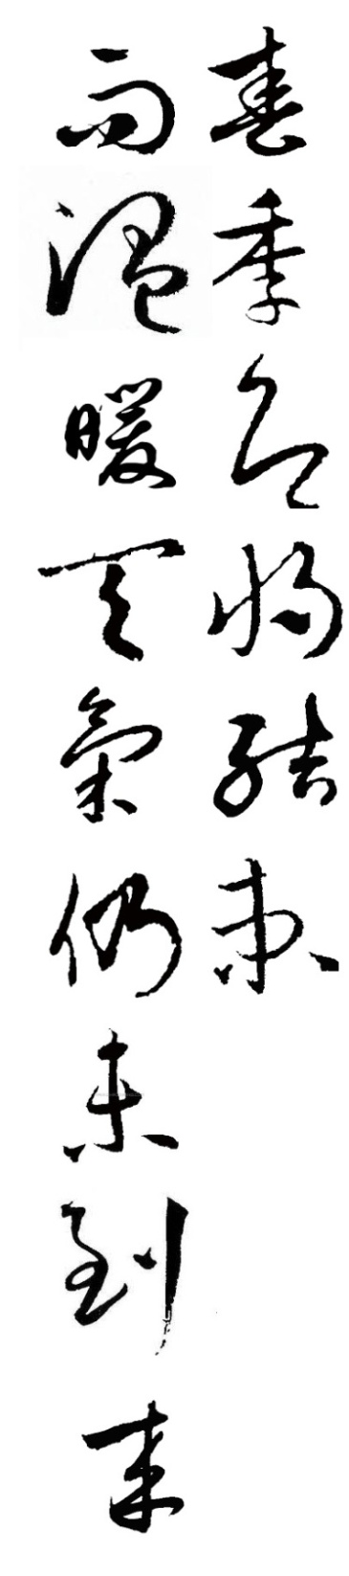

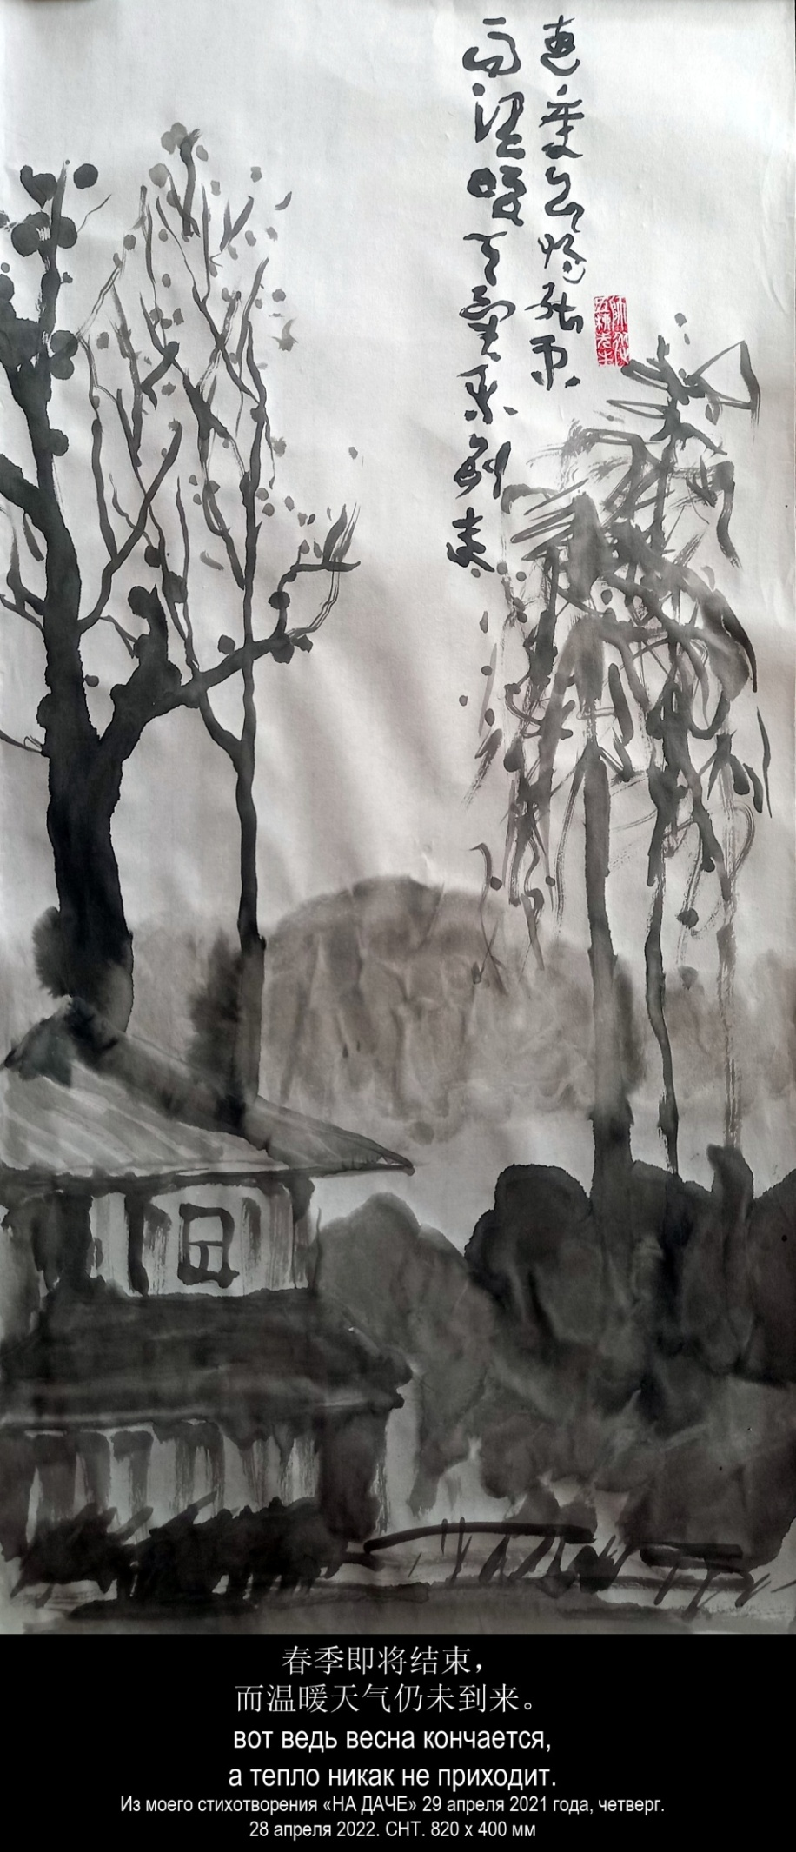

ВЕСЕННИЕ ДАЧНЫЕ СТИХИ

213. НА ДАЧЕ

Конвектор перегорел,
падает температура.
Лёг на диван,
закутался в тёплый плед.
Кошка пришла,
свернулась клубком на ногах.
Теперь уж не встать,
не поделать дела.
Читаю энциклопедию
о китайских литераторах на букву «С»,
мгновенно перемещаются из века в век
на протяжении двух тысяч лет:
то Хань, то Сун,
то Тан, то Цзинь,
то Цин, то Мин,
Юань и Суй,
и Шу, и Вэй, и КНР.
То один, то другой
пишут о том, что небо серое,
что ветер холодный
тревожит ветви деревьев,
не даёт распуститься почкам,
что скоро конец весны,
а тепла-то всё нет и нет.
Отложил книгу,
смотрю в окно на серое небо,
на то, как ветер холодный
тревожит ветви деревьев,
не даёт распуститься почкам,
вот ведь весна кончается,
а тепло никак не приходит.

29апреля 2021 года, четверг

春季别墅诗草

213. 在别墅

电暖器烧毁了，
室内温度下降。
裹紧温暖的毛毯，
躺在沙发上。
猫走过来，
缩成一团卧在我腿上。
此刻不想起身，
不想做任何事情。
读中国文学百科全书
从字母“С”开始，
两千多年的历史
刹那间相互混淆在一起：
忽而汉，忽而宋，
忽而唐，忽而晋，
忽而清，忽而明、
还有元和隋，还有
蜀，魏，以及当代中国 （中华人民共和国）。
忽而这个朝，忽而那个代，
书写着，天空灰蒙蒙，
书写着寒冷的风
吹得树枝微微颤动，
不让芽苞花蕾滋生，
春季即将结束，
而温暖天气仍未到来。
放下百科全书，
望着窗外天空灰蒙蒙，
望着寒冷的风
吹得树枝微微颤动，
不让芽苞花蕾滋生，
春季即将结束，
而温暖天气仍未到来。

2021，4，29，周四 伊戈尔
2021，4，30 凌晨 谷羽译

- 29 апреля 2022 года, пятница. 850 х 400 мм.

给我安慰的 | А деревья влажными ветвями
是树木潮湿的树枝。 | успокаивают меня.

Из моего стихотворения «После дождя пасмурным весенним
днем» апрель 1985 года.

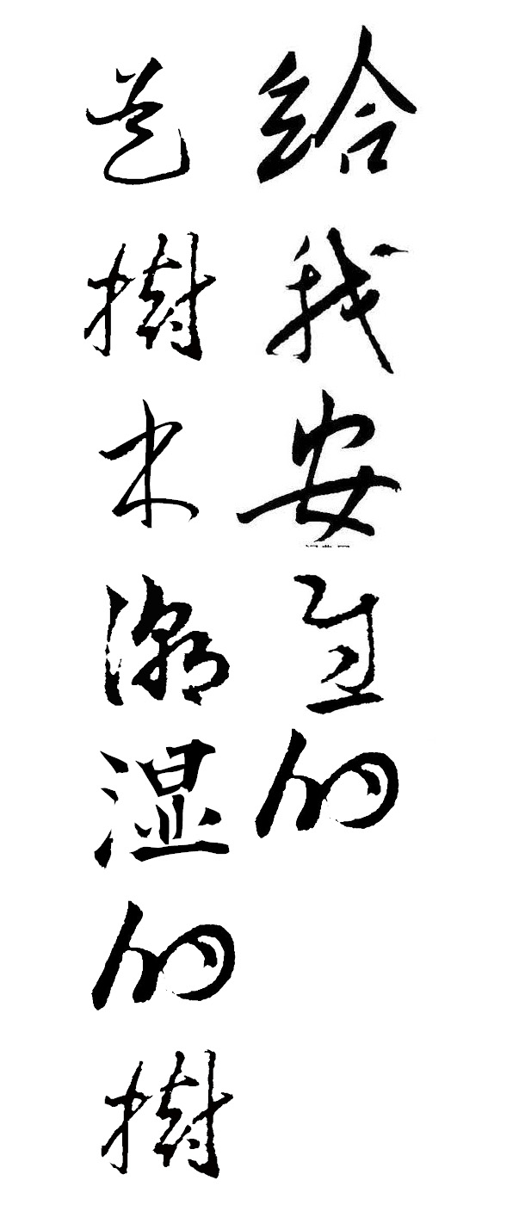

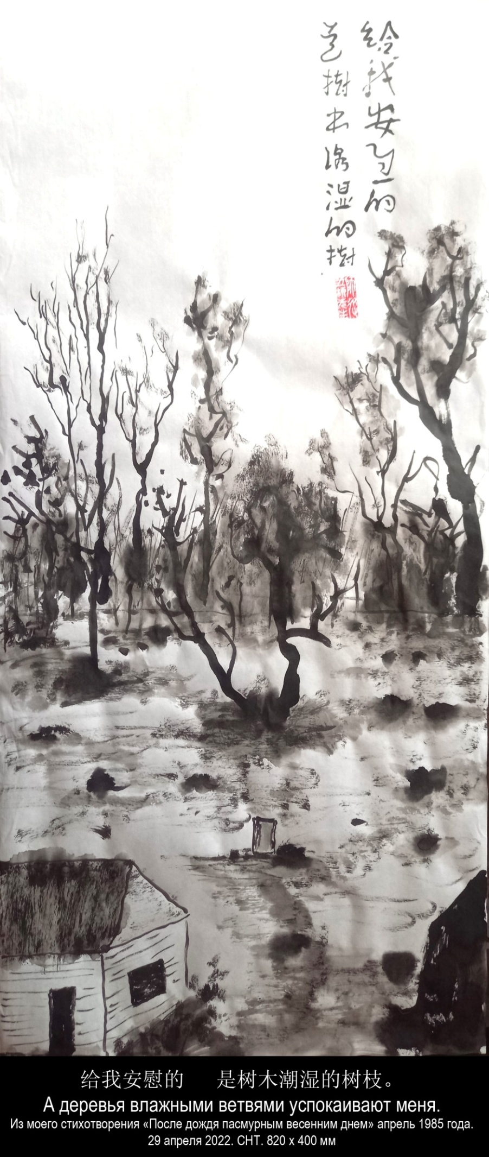

Из ” стихов на рисунках ”

97. После дождя пасмурным весенним днем

На душе моей печаль не светлая — темная, темная.
А земля в пустынном парке — мокрая, мокрая.
Только птицы поют невпопад!
А деревья влажными ветвями успокаивают меня.
И только птицы поют невпопад!

апрель 1985

摘自《画稿上的诗》

97. 春天雨后阴沉的日子

我心上莫名的忧伤——幽暗，幽暗。

而空旷花园的土地——湿淋淋，湿淋淋。

偶尔传来的鸟鸣不合时宜！
给我安慰的
是树木潮湿的树枝。
偶尔传来的鸟鸣不合时宜！

1985年 4月
2019，4，26 谷羽译

- 30 апреля 2022 года, суббота. 850 х 400 мм.

那边青湖畔有合适地点 | Там, у Чёрного озера, есть походящее место.
那里可以沉默并举目望远 | Там можно молчать и глядеть вдаль.
陶潜小声说我们去那里好吗 | Тао Цянь прошептал: "Пойдем туда?"

Из моего стихотворения «У Чёрного озера с Тао Цянем» 15 декабря 2019 года.

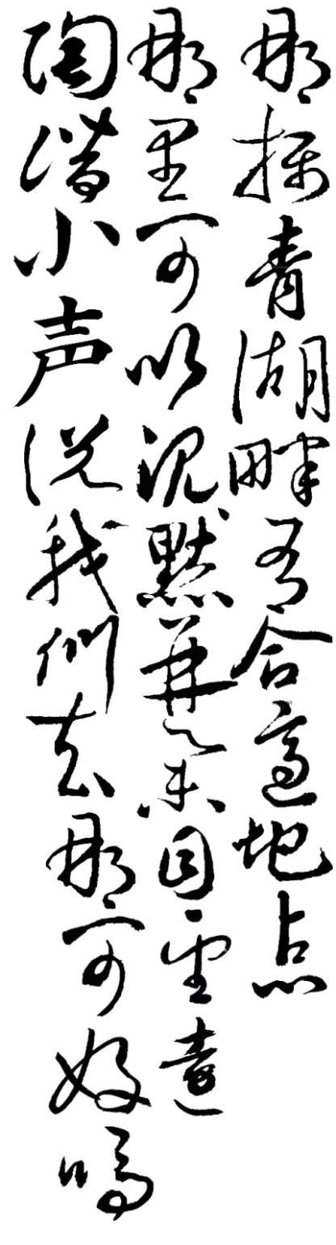

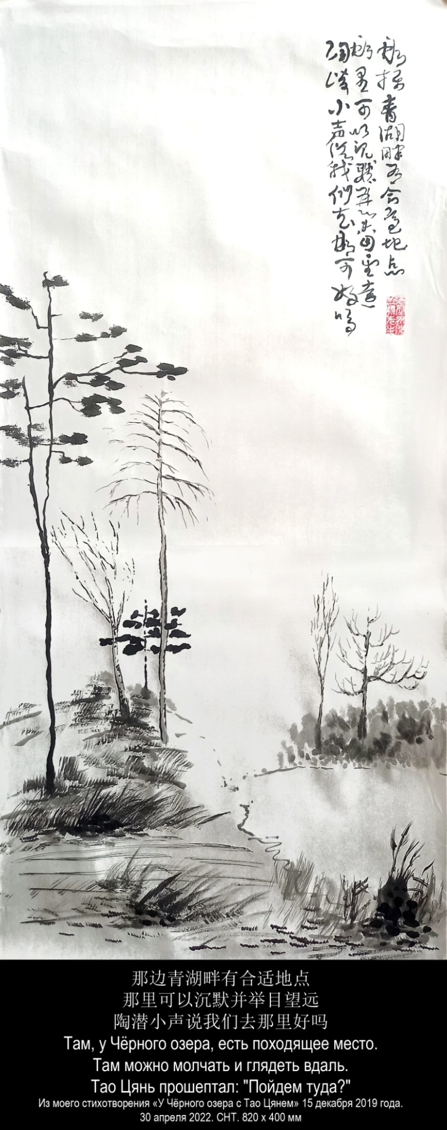

146. У Чёрного озера с Тао Цянем

Там, у Чёрного озера, есть походящее место.
Там можно молчать и глядеть вдаль.
— Пойдёмте? — Тао Цянь промолчал.
Мы спустимся по тропинке
мимо сосен прямостоящих по обе стороны и в высоту.
Внизу среди трав можно встретить цветы,
пусть неброские, но нежные. И аромат.
— Вы чувствуете? — Тао Цянь промолчал.
Выходим к берегу,
слева и справа деревья уходят вверх,
а кусты уходят вширь.
У берега в воде видны и водоросли и кубышки жёлтые.
— Не правда ли, уютно? — Тяо Цянь промолчал.
А дальше смотрим вдоль воды, скользя по ней.
Вот островок. Два дерева или три. Мысок. На нём тростник.
— Он будто шепчет, слышите? — Тао Цянь промолчал.
Там, дальше, за островком опять вода и даль,
и дальний берег будто бы в тумане.
А после взгляд уходит в небо.
— А небо белое, не так ли? — Тао Цянь промолчал.
Здесь можно ничего не говорить.
Я прихожу сюда, чтоб ничего не говорить.
И каждый раз мне хочется туда уйти.
Стоять на том мыске среди тростника.
— Вам тоже хочется? — Тао Цянь промолчал.
А, постояв, уйти ещё дальше, к другому берегу,
и дальше, будто за туман.
Ведь что-то есть, наверное, за туманом.
— Как думаете Вы? — Тао Цянь промолчал.
Уж вечер близится. Ложатся тени.
Сначала бледные, потом они всё гуще.
И ветер стих. И тихо.
— Мы помолчим? — Тао Цянь промолчал.
Закат.
Из облаков выходит солнце
Оно похоже на киноварную печать.
Там, вдалеке и справа.
После ночь.
И подпись.

15 декабря 2019
146. 青湖畔陪伴陶潜

那边，青湖畔有合适地点。
那里可以沉默并举目望远。
陶潜小声说：“我们去那里好吗？”
于是我们沿小路下山
两边的松树巍然高耸直插云天。
山下边草丛中看得见花朵，
虽不显赫，却很柔和。有清香弥漫。
陶潜小声说：“你嗅到芳香了吗？”
说话间我们走近了湖岸，
左右两边的树木向上生长，
而低矮的灌木向远方伸展。
湖边近处有水藻和黄色蓬草。
陶潜小声说：“是不是挺好看？”
我们顺着湖水朝远方观望。
看那小岛。两三棵树。岛边有芦苇。
陶潜小声说：“你可听得见芦苇的悄声絮谈？”
小岛那边依然是湖水和远方，
远方的湖岸似有雾气弥漫。
接下来目光转向天空。
陶潜小声说：“天空明亮，是不是这样？”
在这里可以沉默无声。
我来这里就为了沉默不语。
每次都渴望走到此地。
站在小岛边的芦苇丛里。
陶潜小声说：“你可有这样的心愿？”
站立片刻，继续往前走，走向对岸，
越走越远，仿佛有雾气缭绕。
穿过迷雾或许有好看的风景。
陶潜小声说：“你在想什么？”
天色已晚，夜幕降临。
起初暮霭朦胧，随后夜色渐浓。
风也停了。一片寂静。
陶潜小声说：“我们也沉默吧？”
……
云层中出现了太阳
它像一枚朱砂红图章。
印在那里，远方和右边。
夜晚过后。
像签名一样。

2019，12，15
2019，12，17 谷羽译

- 1 мая 2022 года, воскресенье. 850 х 400 мм.
我整整三天只喝茶， | Я три дня буду пить только чай
专注地观察远方天空的飞鸟。 | И смотреть только птиц, что летят в далеком небе.

Из моего стихотворения «Надпись в углу» 10 ноября 2002 года.

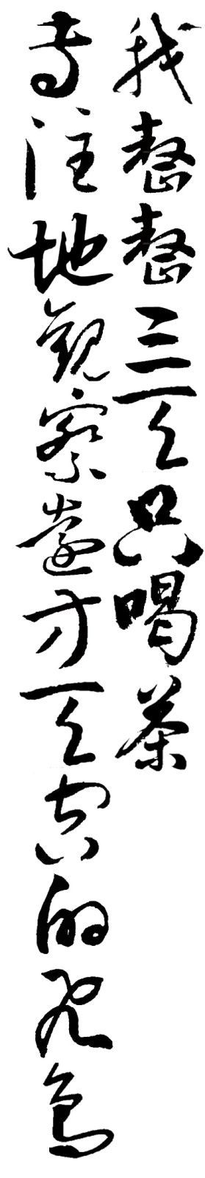

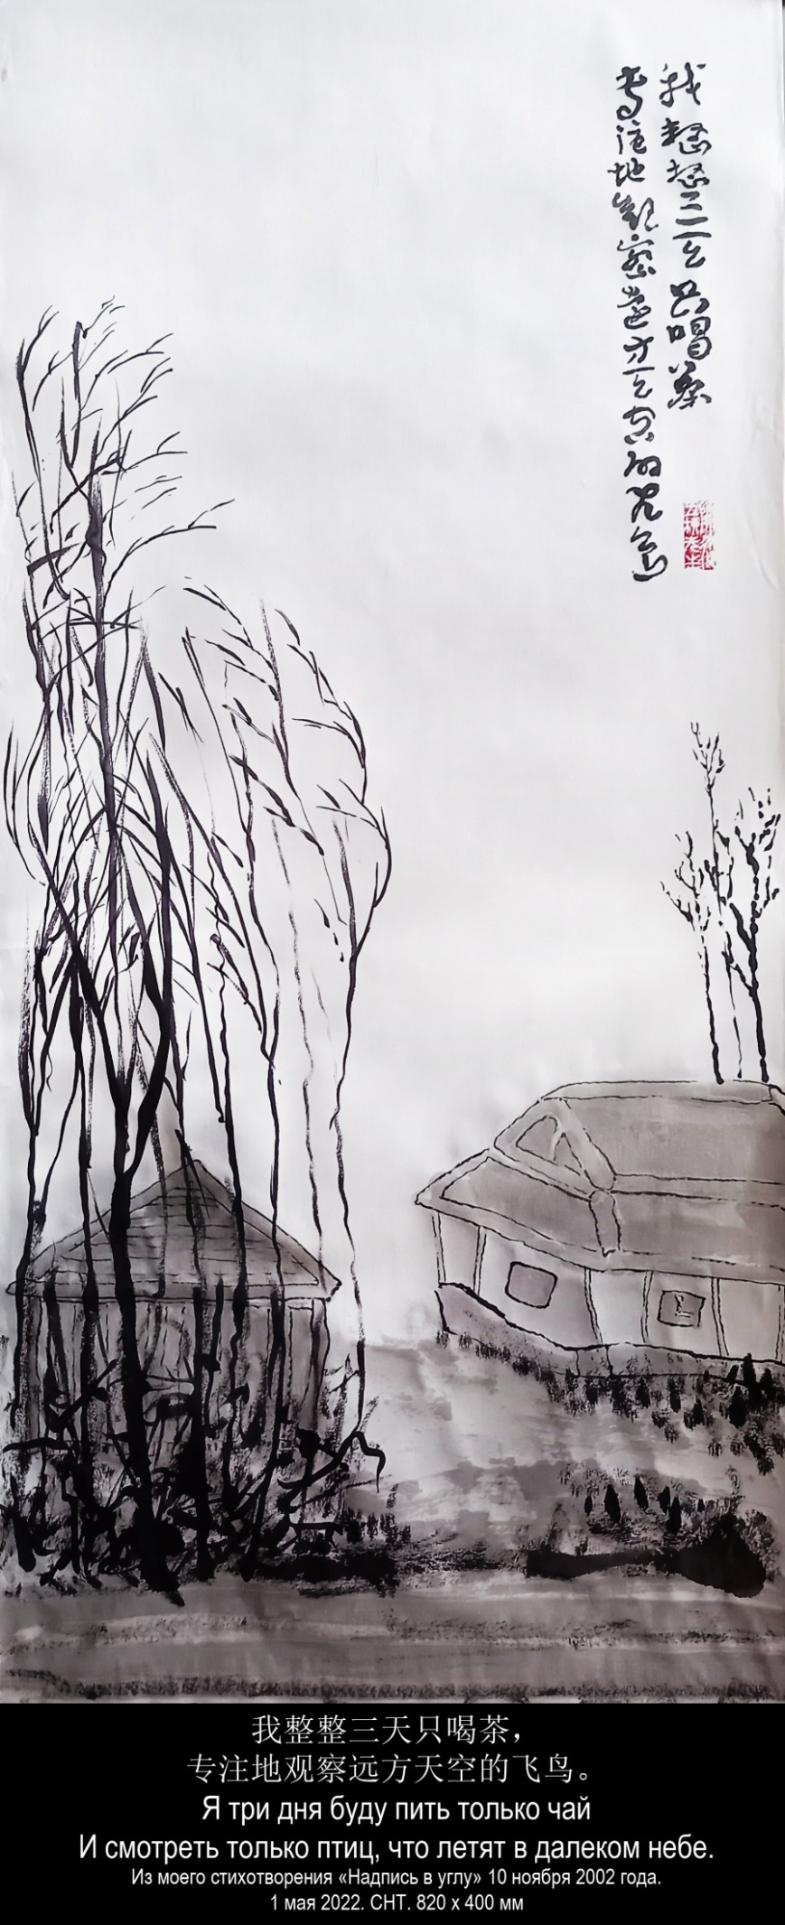

107. Надпись в углу

Долговязый китаец смотрел как падает снег
С ветки, на которой сидела ворона.

Он потом нарисует на белой бумаге белою тушью снег
И напишет в углу, что ворона уже улетела.

Так и я нарисую на белой бумаге свою жизнь
И белою тушью напишу в углу.

Я сниму костяные застежки с коробки, обшитою белой парчой,
И достану белую кисть.
И в углу напишу.

Я три дня буду пить только чай
И смотреть только птиц, что летят в далеком небе.
И в углу напишу.

Белой кистью белой тушью на белой бумаге
В углу напишу.

В правом верхнем углу.

Отступив на дюйм.

10 ноября 2002
107. 签名在一角

又高又瘦的中国人望着雪落下来，
树枝上有一只乌鸦。

然后他用白墨水在白纸上画雪，
并在画的一角书写乌鸦已飞走。

我就这样在白纸上书写我的生活，
并在一个角落用白墨水作画。

我从白绸子套匣上解开骨质牙签，
取出白色一支毛笔。
并在角落里作画。

我整整三天只喝茶，
专注地观察远方天空的飞鸟。
并在角落里作画。

用白色毛笔白色墨水在白纸上
在角落里作画。

在右上角（签名）。

让出一英寸。

2002年11月10日
2019，5，7 谷羽译

- 2 мая 2022 года, понедельник. 870 х 400 мм.

小动作具有巨大的的魅力！ Сколь велика прелесть малого движения!

«Дао Дэ Липовка вэй». № 16. 1994 год.

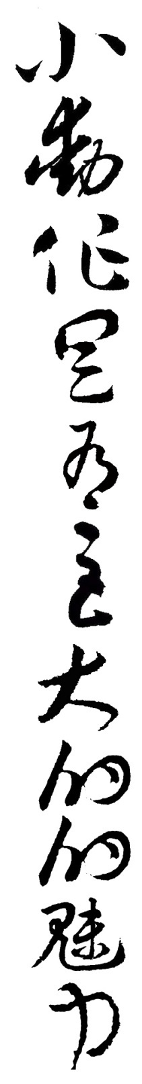

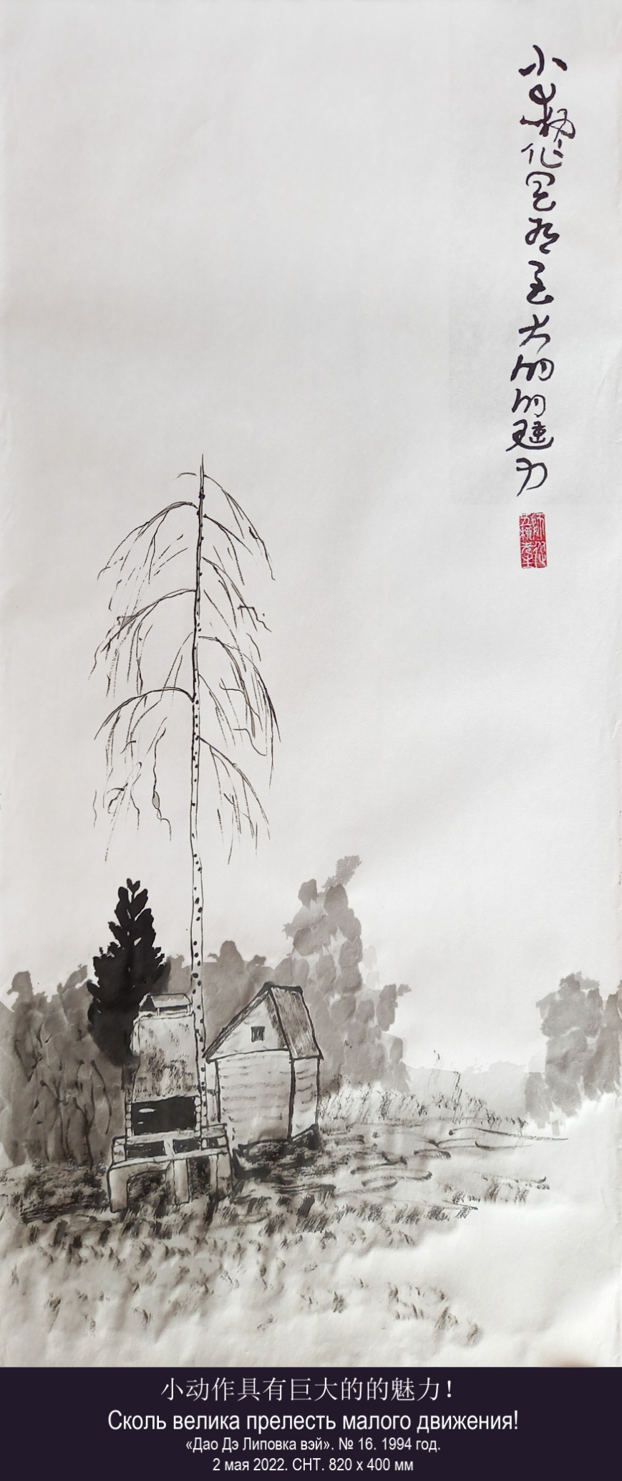

«Дао Дэ Липовка вэй». № 16.

Липовский день кругл как шар.

И ночь — невидимая сторона шара — тоже
кругла.

Я нахожусь в центре этого шара и вижу,
как скользят по его поверхности
вещи, события, люди и звёзды.

Я неподвижен и спокоен, поэтому вижу это.

Движение по кругу называется
возвращением.

Где у круга начало?

Можно ли центр круга назвать его
истинным началом?
Возвращение к такому началу называется
покоем.
Покой называется возвращением
к сущности.
Возвращение к сущности называется
постоянством.

Современная жизнь имеет большую
скорость.

Большая скорость рождает
центробежную силу.

Центробежная сила приводит
к распрямлению судьбы,
к распаду людских общностей,
к разбеганию галактик.

Путь человека улетает в никуда
и становится невозможным вернуться
к началу.

Жизнь Липовки имеет малую скорость.

Малая скорость рождает
центростремительную силу.

Центростремительная сила приводит
к закруглению судьбы,
к единению людских общностей,
к схлопыванию космического вещества.

Так рождаются звёзды, и путь человека
возвращается к началу.

Сколь велика прелесть малого движения!

В шарообразном коконе Липовки
человек претерпевает медленные
превращения;
медленно превращаясь,
человек созревает;
созревая,
он достигает совершенства;
достигая совершенства,
становится справедливым.

Это называется состоянием правителя;
состояние правителя — это свойство неба;
свойство неба — следовать Дао.

Тот, кто следует Дао, вечен
и до конца жизни не будет подвергаться
опасности.
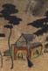
ДАО ДЭ ЦЗИН 16:
Перевод Ян Хин-шуна:
Нужно сделать [свое сердце] предельно беспристрастным, твердо сохранять покой, и тогда все вещи будут изменяться сами собой, а нам останется лишь созерцать их возвращение.
[В мире] — большое разнообразие вещей, но [все они] возвращаются к своему началу.
Возвращение к началу называется покоем, а покой называется возвращением к сущности.
Возвращение к сущности называется постоянством.
Знание постоянства называется [достижением] ясности, а незнание постоянства приводит к беспорядку и [в результате] к злу.
Знающий постоянство становится совершенным; тот, кто достиг совершенства, становится справедливым; тот, кто обрел справедливость, становится государем.
Тот, кто становится государем, следует небу.
Тот, кто следует небу, следует дао.
Тот, кто следует дао, вечен, и до конца жизни такой государь не будет подвергаться опасности.

Перевод В. Малявина:
1 Дойди в пустоте до предела.
Блюди покой со всем тщанием.
Все вещи в мире возникают совместно,
Я так прозреваю их возврат.
5 Вещи являются без порядка, без счета,
И каждая возвращается к своему корню.
Возвращение к корню — это покой,
Покой — это возвращение к судьбе.
Возвращение к судьбе — это постоянство,
10 Знание постоянства — это просветленность,
А не знать постоянства — значит слепотой навлечь беду.
Кто знает постоянство, тот все вместит в себя;
Кто все вместит в себя, тот беспристрастен.
Кто беспристрастен, тот царствен,
15 Кто царствен, тот подобен Небу.
Кто подобен Небу, тот претворяет Путь.
Кто претворяет Путь,
Тот пребудет долго
И до конца дней избегнет вреда.
道德里坡纬. 16

里坡甫卡的日子像个圆球。

夜晚——是圆球的背面，
同样呈现圆形。

我处于这个球体的中心，
我观察，万物万事、人和星辰
如何沿着球体的表面滑行。

我平静，一动不动，因此
能目睹这样的情景。

圆周运动有个名称，
叫做循环。

圆的起点在哪里？

能不能把圆心叫做
真正的起点？
返回这个点叫做
平静。
平静叫做回归
本质。
回归本质叫做
常态。

当代生活具有高速性。

高速性产生
离心力。

离心力导致
命运的解体
人类社会的瓦解，
星系的崩溃。

人类的道路无处飞行，
因而不可能返回到起点。

里坡甫卡的生活速度缓慢。

缓慢的速度
产生向心力。
向心力导致
命运的聚合，
居民社区的团结，
宇宙物质的分崩离析。

因此诞生了星辰，
人的道路又回到起点。

小动作具有巨大的的魅力！

在里坡甫卡蚕蛹式的生活中
一个人经历了缓慢的
转变；
他缓慢地转身，
趋向成熟，
伴随成熟
达到完美；
达到完美，
变得公正。

这是主宰者的状态；
主宰者的状态——是天的本性；
天的本性——是追随道。

追隨道的人，生命永恆，
直至临终时刻，
不遇凶险。
2020，6，15译
依据伊戈尔翻译初稿修改
2020，7，4 定稿

Изменено на основе первого перевода Игоря

道德经原文：第十六章
致虚极，守静笃；万物并作，吾以观复。夫物芸芸，各复归其根。归根曰静，静曰复命。复命曰常，知常曰明。不知常，妄作凶。知常容，容乃公，公乃全，全乃天，天乃道，道乃久，没身不殆。

- 3 мая 2022 года, вторник. 870 х 400 мм.

远古的老渔翁 | У старицы тихой старик-рыбак
请我不必脚步匆匆。 | просит меня не спешить.

Из моего стихотворения «Путь в деревню». Липовка август 1990 год.

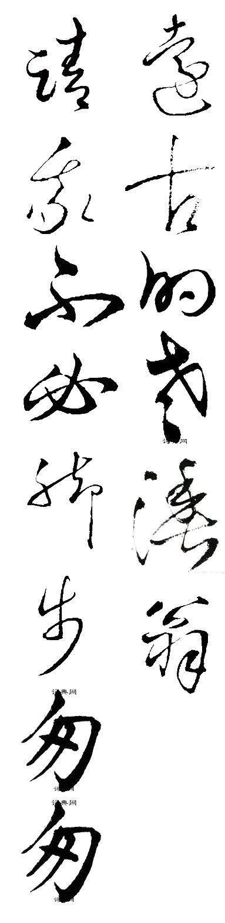

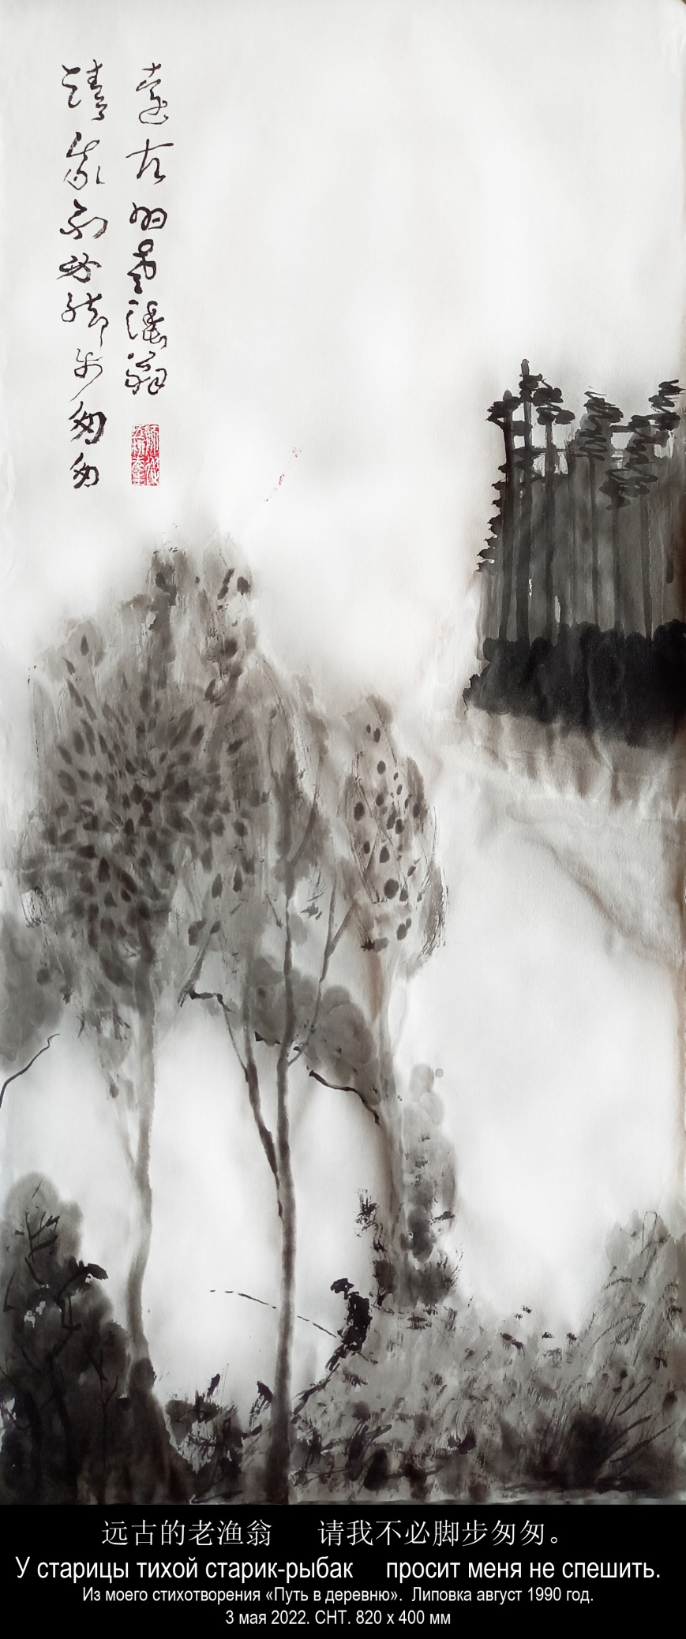

94. Путь в деревню

Пусть соседние государства смотрят друг на друга, слушают другу друга пение петухов и лай собак
Дао Дэ цзин, 80

Хочу, государь мой, чтоб с грязью мирской ты плыл!
Тао Юань-мин. «За вином»

Луга, луга, и дальний лес
со стороны восходящего солнца
в утренней дымке.
Мокрой травы под ногами шелест.
Одиноких деревьев встречаю долгие тени.
Хочется остановиться, но не близок конец пути.
В дальнем селенье крик петухов и лай собак.
У старицы тихой старик-рыбак
просит меня не спешить.
Остановился: не знаю, как быть.
Дело какое ко мне у него?
Или просто добрый совет:
с грязью мирской мне плыть?

Липовка — август 1990

94. 通往乡村的路

邻国相望，鸡狗之声相闻
道德經

愿君汩其泥。
陶淵明.饮酒 二十首其九

草地，草地，远方的森林，
那边早晨的雾气弥漫，
太阳正缓缓升起。
脚下湿淋淋的青草簌簌有声。
我迎着零星树木长长的阴影。
真想停下来，可是路途遥远。

远处村庄传来狗叫鸡鸣。
远古的老渔翁
请我不必脚步匆匆。
我站住：不晓得该做什么。
老渔翁跟我有何相干？
是否不过在善意地提醒：
混迹肮脏的世界是否心安？

1990年 8月利波甫卡
2019，4，23 谷羽译

- 4 мая 2022 года, среда. 870 х 400 мм.

枯龙戞寒月 | Сухой дракон [поэт. сосна] бренчит по холодной луне
映出水中的白桦倒影 | [Перевёрнутое] отражение берёзы в воде

Из стихотворения Юань Чжэня 元稹 (779-831) Хуа сун 《画松》 «Рисование сосны» и стихотворения С. Есенина «Вот оно, глупое счастье» (1918).
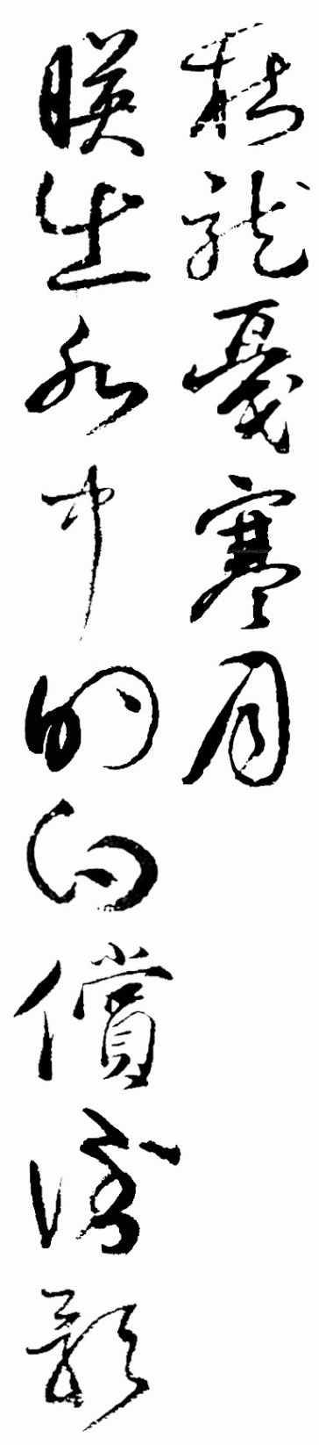

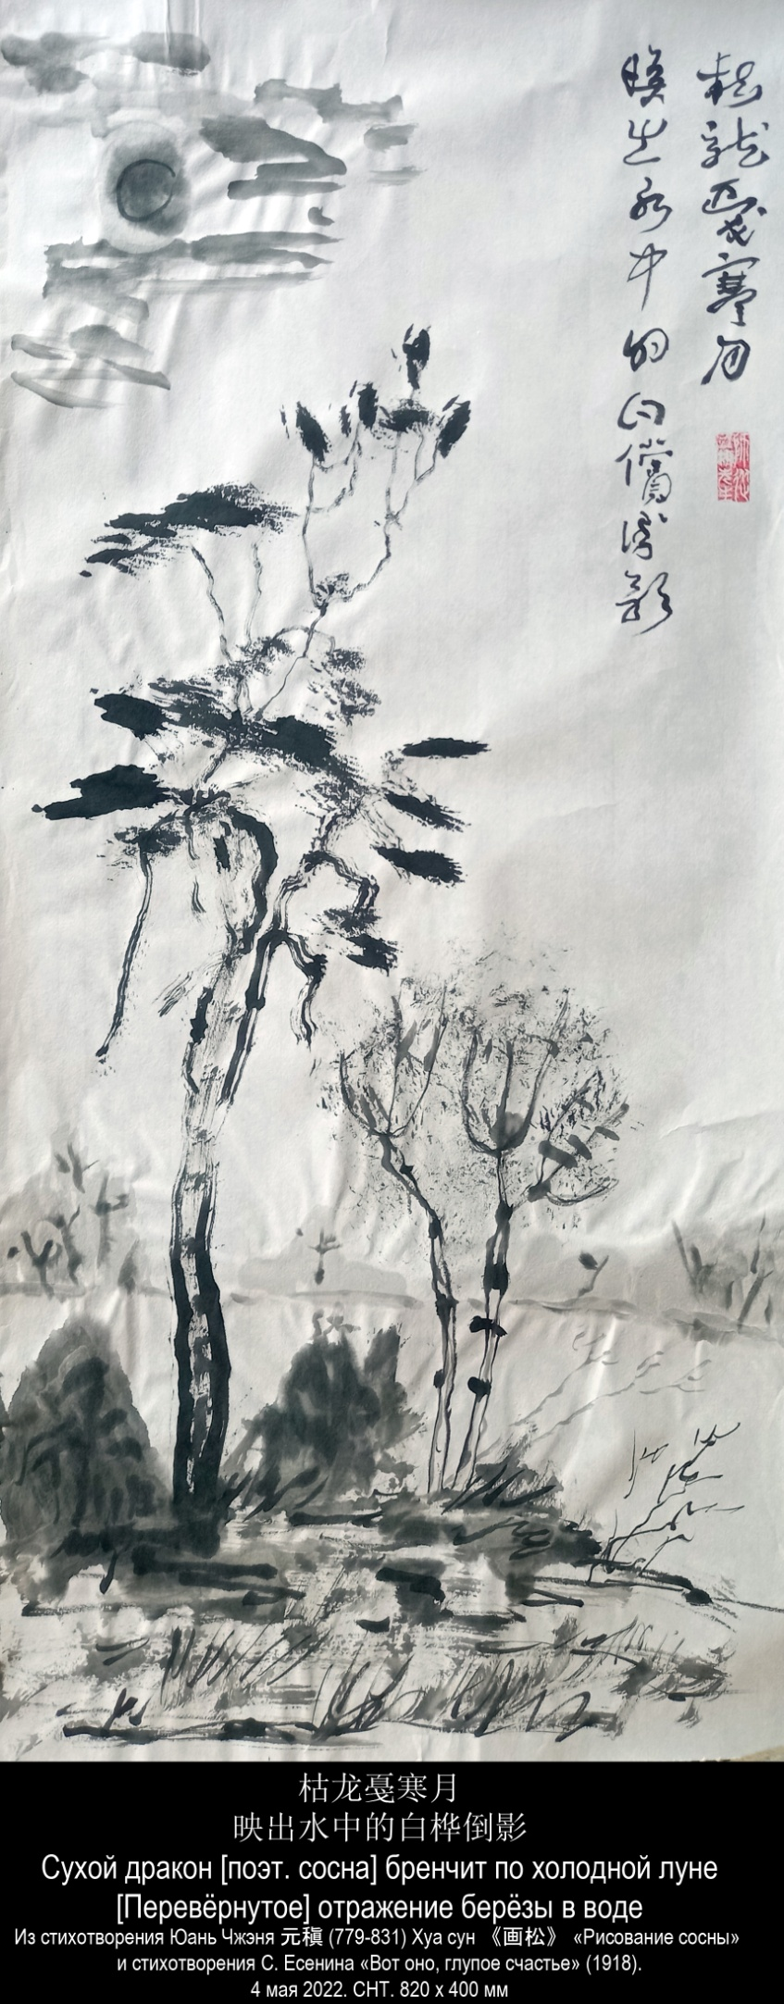

元稹《画松》

张璪画古松，往往得神骨。
翠帚扫春风，枯龙戛寒月。
流传画师辈，奇态尽埋没。
纤枝无萧洒，顽干空突兀。
乃悟埃尘心，难状烟霄质。
我去淅阳山，深山看真物。

Автоматический перевод:

Юань Чжэнь «Рисование сосны»:

Чжан Цзао рисовал древнюю сосну,
часто с божественными костями.
Зеленая метла разметала весенний ветерок,
а сухой дракон остановил холодную луну.
Сменились поколения художников,
и это странное состояние похоронено.
Ветви ее не разбушевались,
а высохли.
Это сердце праха просветления
и дым трудностей.
Я пошел в горы Яншань,
смотреть на вещи.

Сергей Есенин

Вот оно, глупое счастье
С белыми окнами в сад!
По пруду лебедем красным
Плавает тихий закат.

Здравствуй, златое затишье,
С тенью березы в воде!
Галочья стая на крыше
Служит вечерню звезде.

Где-то за садом несмело,
Там, где калина цветет,
Нежная девушка в белом
Нежную песню поет.

Стелется синею рясой
С поля ночной холодок...
Глупое, милое счастье,
Свежая розовость щек!
1918
叶赛宁

这就是它，痴情的幸福，
花园里几扇白色窗户！
静静的夜晚照着池水，
像红色天鹅轻轻漂浮。

你好呀，金色的宁静，
映出水中的白桦倒影！
楼房顶上的一群寒鸦
悄悄陪伴着夜晚的星。

花园后边的某个地方，
忍冬花儿正悄然开放，
羞愧的姑娘白衣白裙，
温柔的歌儿轻轻哼唱。

原野送来了夜的清凉，
它披着一袭蓝色袈裟……
痴情而又迷人的幸福，
恰似新鲜红润的面颊！
(пер. Гу Юя)

В картине использовано стилизованное изображение в стиле чжуаньшу 篆書 иероглифов «枯龙 樺 (桦)» — «Сухой дракон (поэт. сосна) Берёза». Только почему-то вместо 枯 у меня получилось 傑.

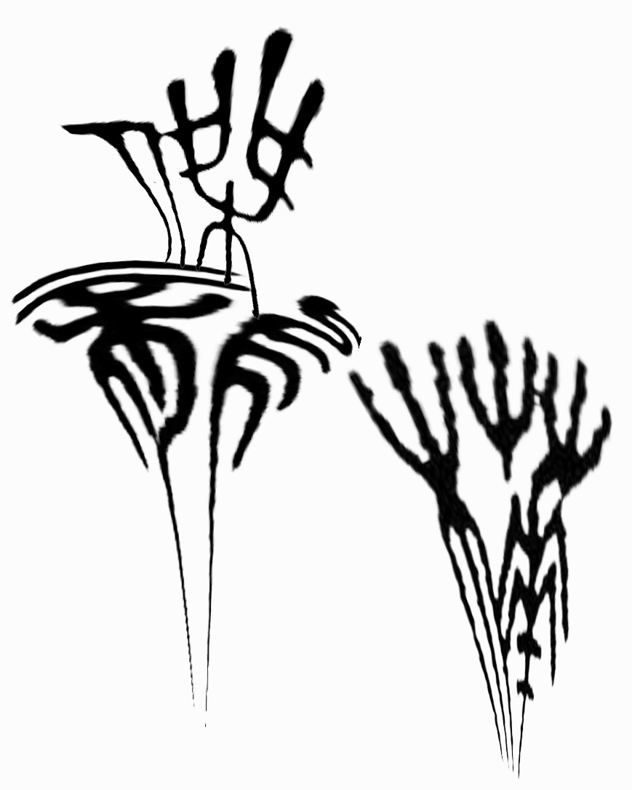

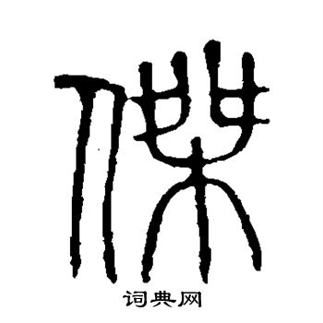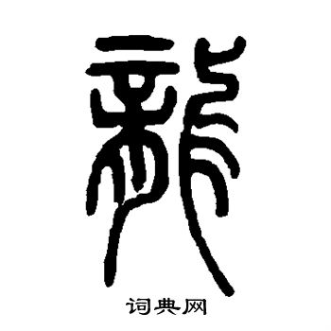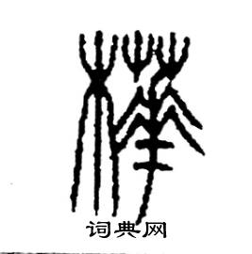

- 5 мая 2022 года, четверг. 880 х 400 мм.

就在这一座山顶， | вот на этой вершине горы
我很想建一所房子 | я мог бы поставить свой дом

Из стихотворения моего стихотворения «На вершине горы (китайские зарисовки)» 17 ноября 2019 года.
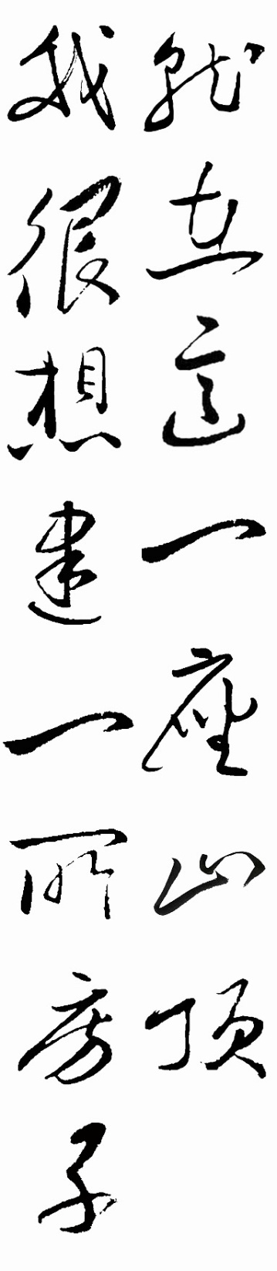

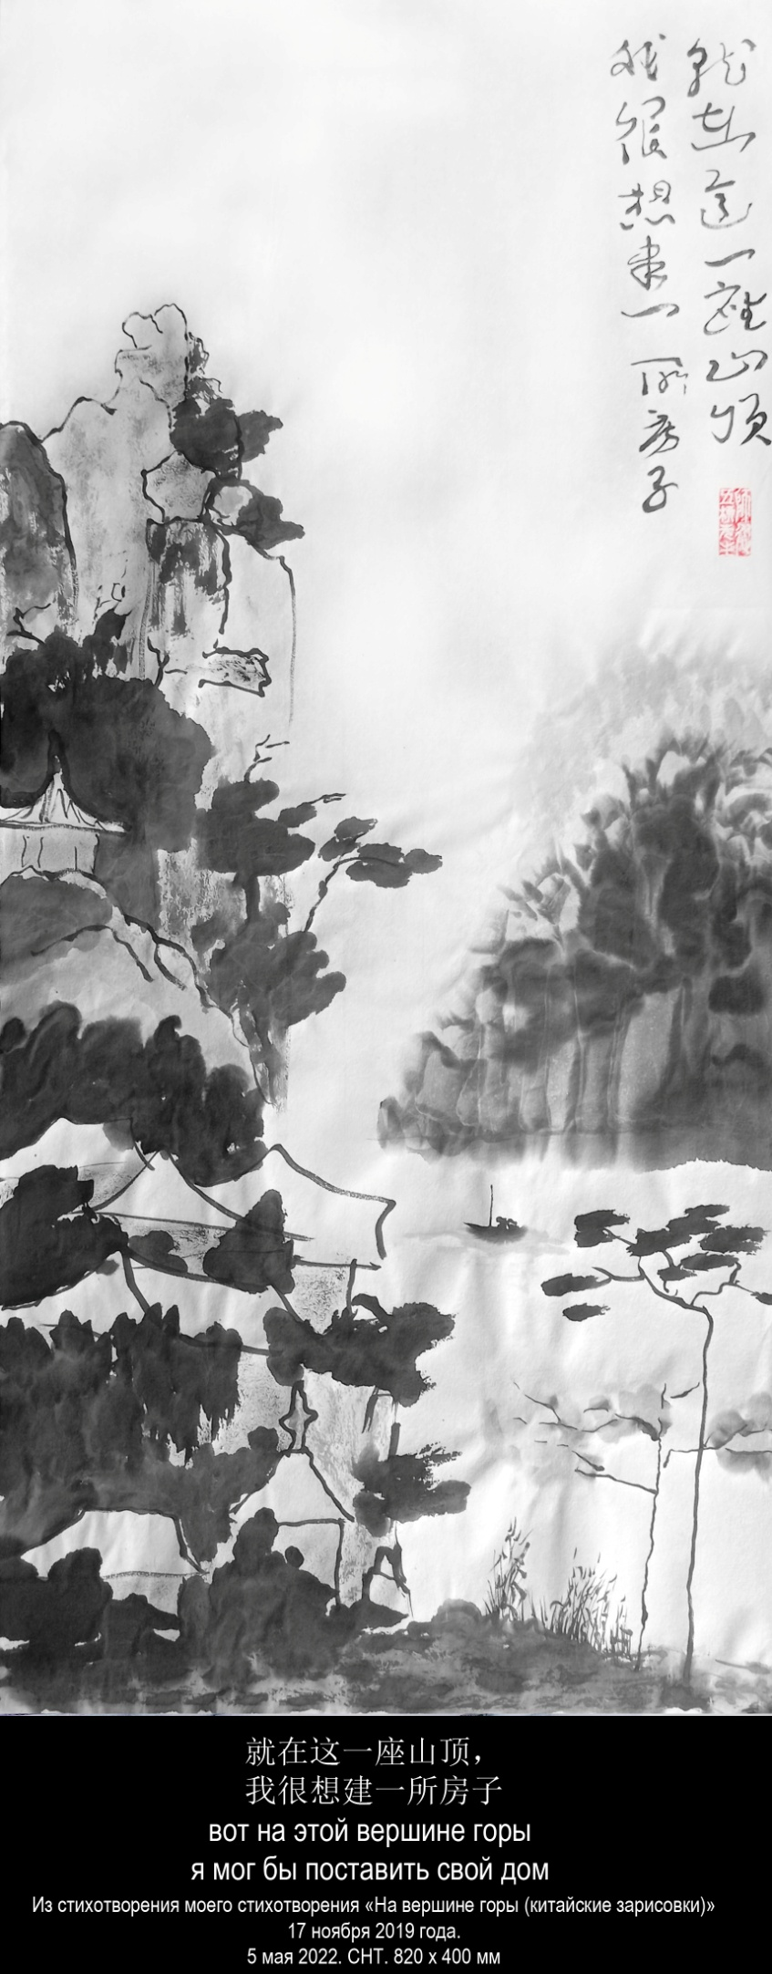

138. На вершине горы
(китайские зарисовки)

вот на этой вершине горы
я мог бы поставить свой дом
и смотреть на закате солнца
на вершину другой горы
на которой поставил свой дом
тот кто смотрит в закатное небо
на вершину третьей горы
на которой поставил свой дом
тот кто смотрит в закатное небо
на вершину четвёртой горы
на которой поставил свой дом
тот кто смотрит в закатное небо
на вершину пятой горы
на которой поставил свой дом
тот кто смотрит в закатное небо
на вершину шестой горы
на которой поставил свой дом
тот кто смотрит в закатное небо
на вершину седьмой горы
на которой поставил свой дом
тот кто смотрит в закатное небо
на вершину восьмой горы
на которой поставил свой дом
тот кто смотрит в закатное небо
на вершину девятой горы
на которой поставил свой дом
тот кто смотрит в закатное небо
на вершину десятой горы
на которой поставил свой дом
тот кто смотрит в закатное небо
над мёртвой безлюдной водой

17ноября 2019

138. 当黑夜降临
（中国速写）

就在这一座山顶，
我很想建一所房子，
观赏另一座山峰
遥望晚霞的灿烂绚丽，
有人在那座山顶修房子
看着晚霞绚丽的天空，
那个人看第三座山峰，
有人在那座山顶修房子
看着晚霞绚丽的天空，
那个人看第四座山峰，
有人在那座山顶修房子
看着晚霞绚丽的天空，
那个人看第五座山峰，
有人在那座山顶修房子
看着晚霞绚丽的天空，
那个人看第六座山峰，
有人在那座山顶修房子
看着晚霞绚丽的天空，
那个人看第七座山峰，
有人在那座山顶修房子
看着晚霞绚丽的天空，
那个人看第八座山峰，
有人在那座山顶修房子
看着晚霞绚丽的天空，
那个人看第九座山峰，
有人在那座山顶修房子
看着晚霞绚丽的天空，
那个人看第十座山峰，
有人在那座山顶修房子
看着晚霞绚丽的天空，
下面一片死水不见人影！

2019，11，17
2019，11，20 谷羽译

- 6 мая 2022 года, пятница. 890 х 400 мм.

在我的乡村 | В деревне моей
时而欣喜时而愁 | То ли грусть, то ли радость
不知为什么 | Никак не пойму

Моё хокку «Лунный календарь 13» 24 января 2018 и перевод Гу Юя 2，18—19 谷羽译. 俳句 句式：5-7-5.

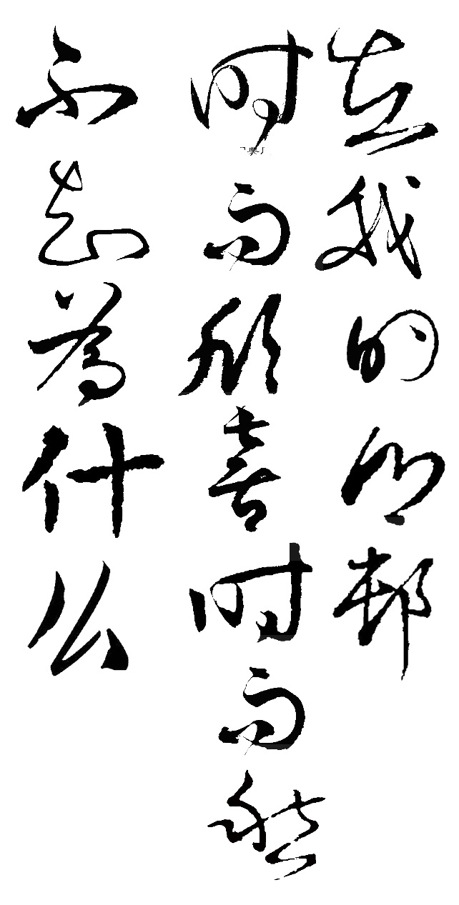

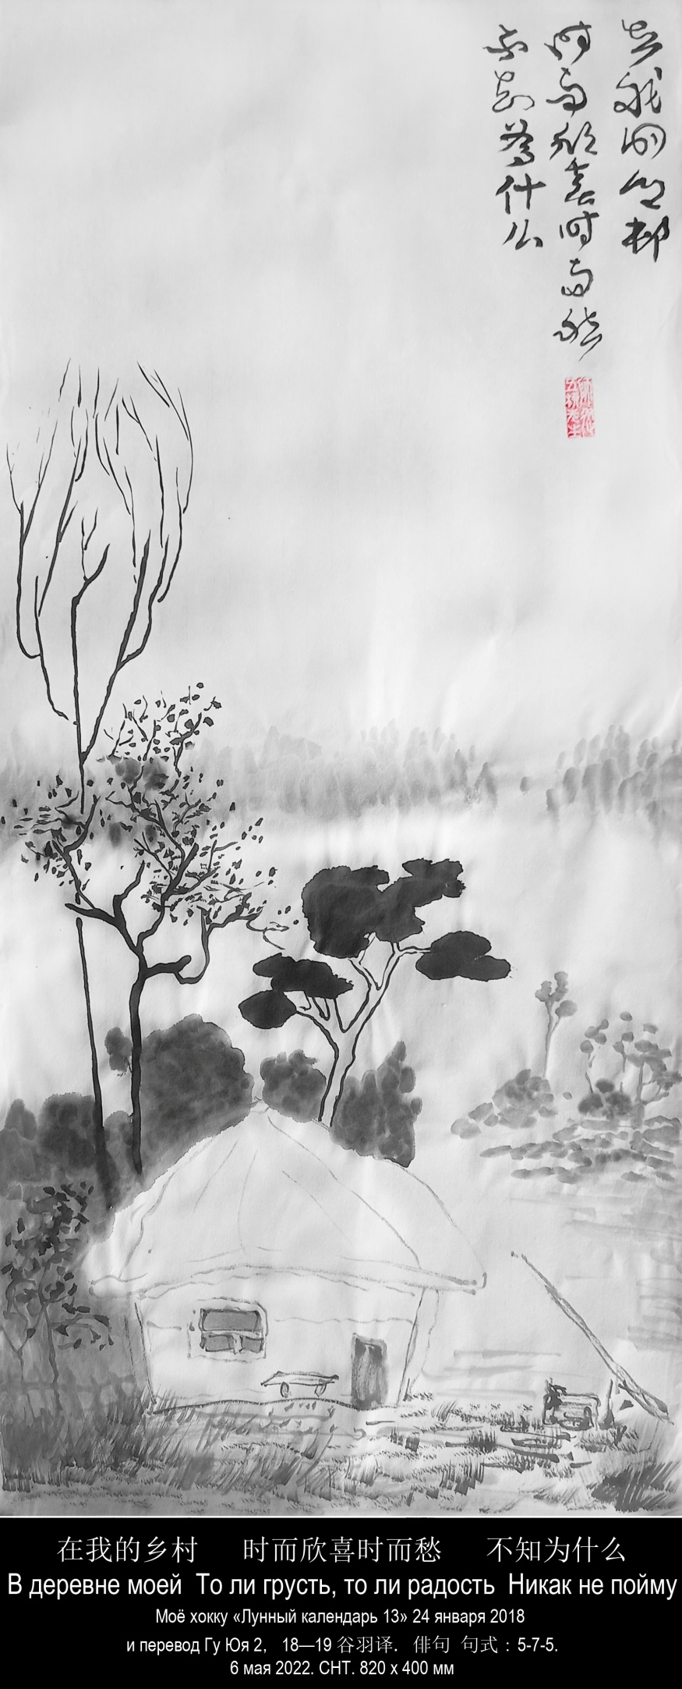

- 8 мая 2022 года, воскресенье. 880 х 400 мм.

我劃著一條船 | на лодке плыву
沿著帕寧溪流前行 | по поднявшейся речке Панинке

Из «Дао Дэ Липовка вэй» 道德里坡纬. № 66.

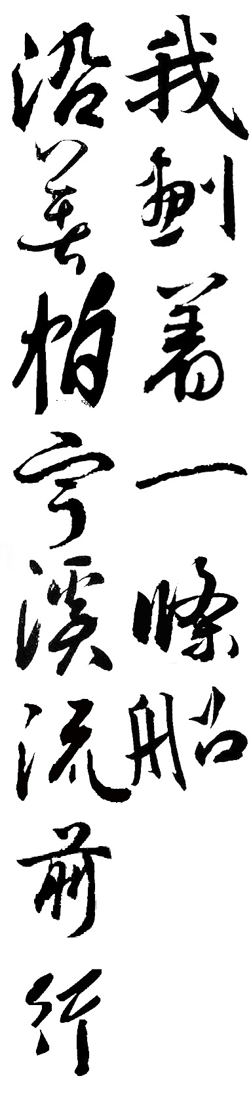

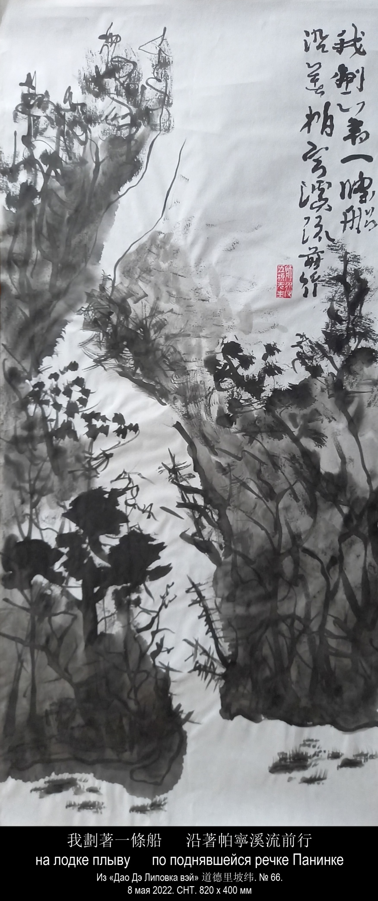

«Дао Дэ Липовка вэй». № 66.

Плывут облака по воде Старицы.

Дожди уходят в землю,
становится твёрдым песок дорог.

Падает снег на великую ширь снежных
полей.

Копятся талые воды,
на лодке плыву
по поднявшейся речке Панинке
до самой пекарни у края Липовки.

Если хочешь подняться вверх
— иди вниз.
Если хочешь оказаться впереди
— оглядывайся назад.
Если не будешь бороться
— станешь непобедимым.

Разве осень выше лета?
Разве зима впереди осени?
Разве весна борется с зимой?

В круговороте вещей
никто никому не в тягость,
и никто никому не вредит.

1994
道德里坡纬. 66

太婆河水面飘浮着云影。

雨点洒落大地，
路上的沙土变得坚实。

雪花飘落白茫茫的旷原。

河流的冰水融化，
我划着一条船
沿着帕宁溪流前行，
划到了里坡甫卡村边
面包房门前。

如果你想登高——
莫如朝下走。
如果你想超前——
最好往后看。
如果你无意争斗——
那就成为不可战胜者。

难道秋季高于夏季？
难道冬天超越秋天？
难道春天跟冬天作战？

在万物的循环当中，
物与物互不为敌，
物与物互不伤害。

2020，6，15 谷羽译

- 9 мая 2022 года, понедельник. 880 х 400 мм.

心头浮现莫名的惆怅 И на душе невнятная тоска

Из моего стихотворения «Когда в Цзянчжоу по ночам...» 江州之夜.

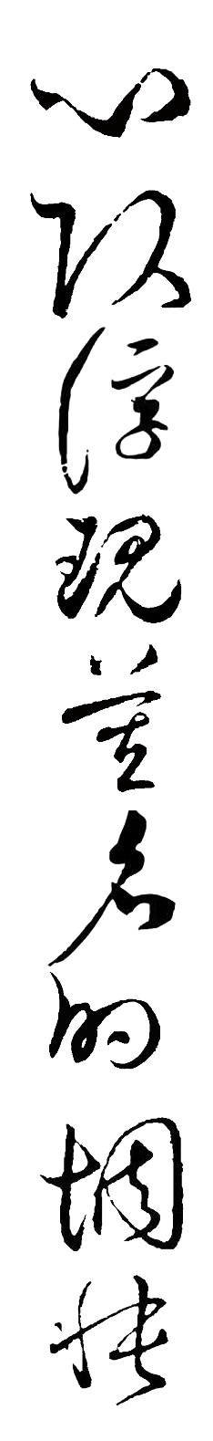

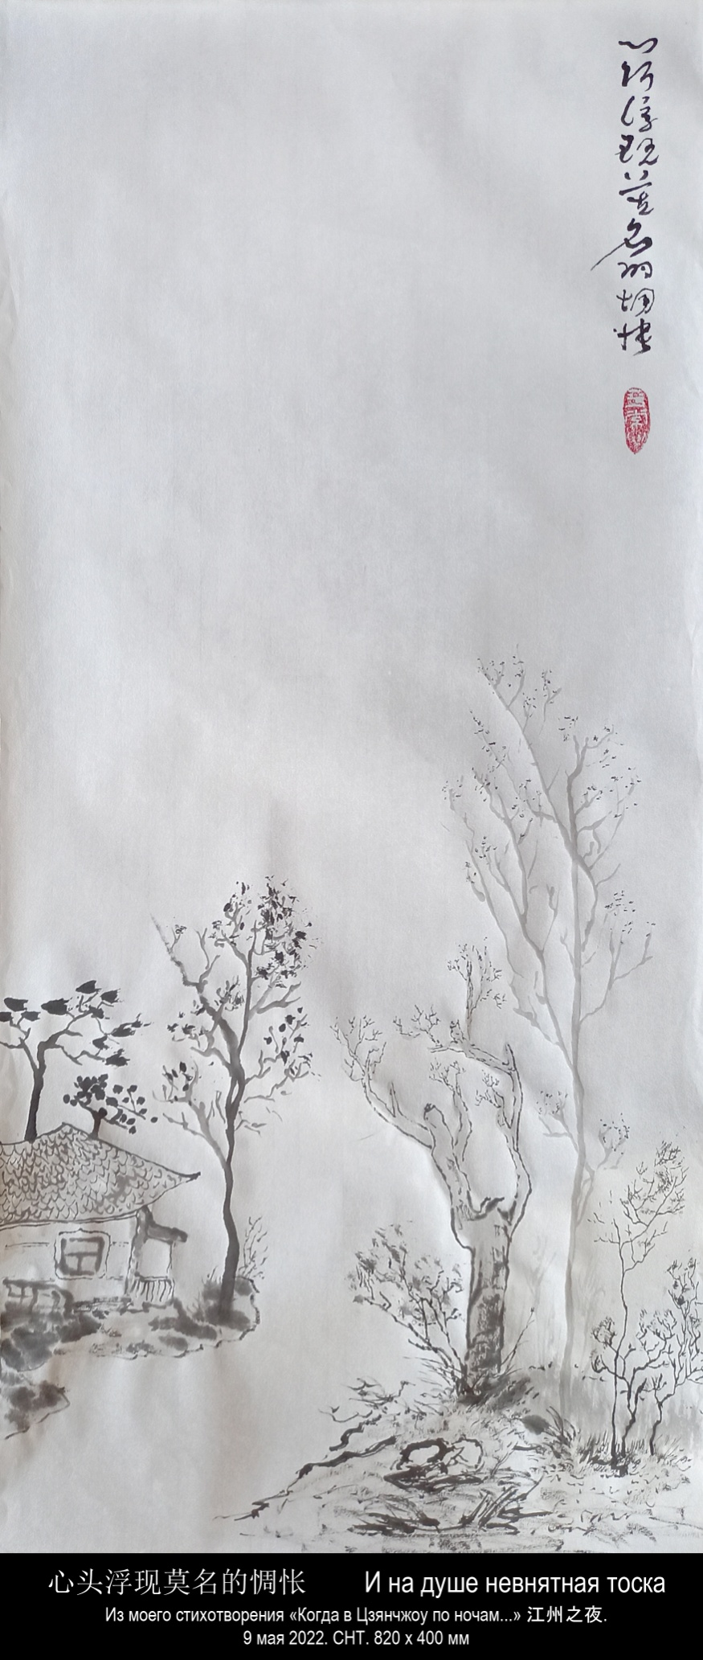

60. Когда в Цзянчжоу по ночам...

Когда впервые увидал
я этот тихий лес,
Душа моя была юна,
и эта светлая сосна
Казалась стариком седобородым.
Уплыли годы. Снова здесь — и что же?
Сосна мне кажется моложе
меня, каким я был тогда.
И на душе невнятная тоска.

10 августа 1997
60. 江州之夜

当我第一次看见
那片寂静的森林，
我还有颗年轻的心，
那棵开朗的松树
看上去像个白发老人。
岁月流逝。故地重游——
有何感想？
我觉得那棵松树
比我当年还年轻。
心头浮现莫名的惆怅。

1997 年 8 月 10 日
2019，2，11 谷羽译

- 12 мая 2022 года, четверг. 890 х 400 мм.

给自己留下 | Отдавай себя
草地的清風 | ветру лугов,
森林的气息 | запаху леса,
太婆湾的水 | воде Старицы,
高高的天空 | высоте неба
及地球的引力 | и тяжести земли.

Из «Дао Дэ Липовка вэй» 道德里坡纬. № 13.

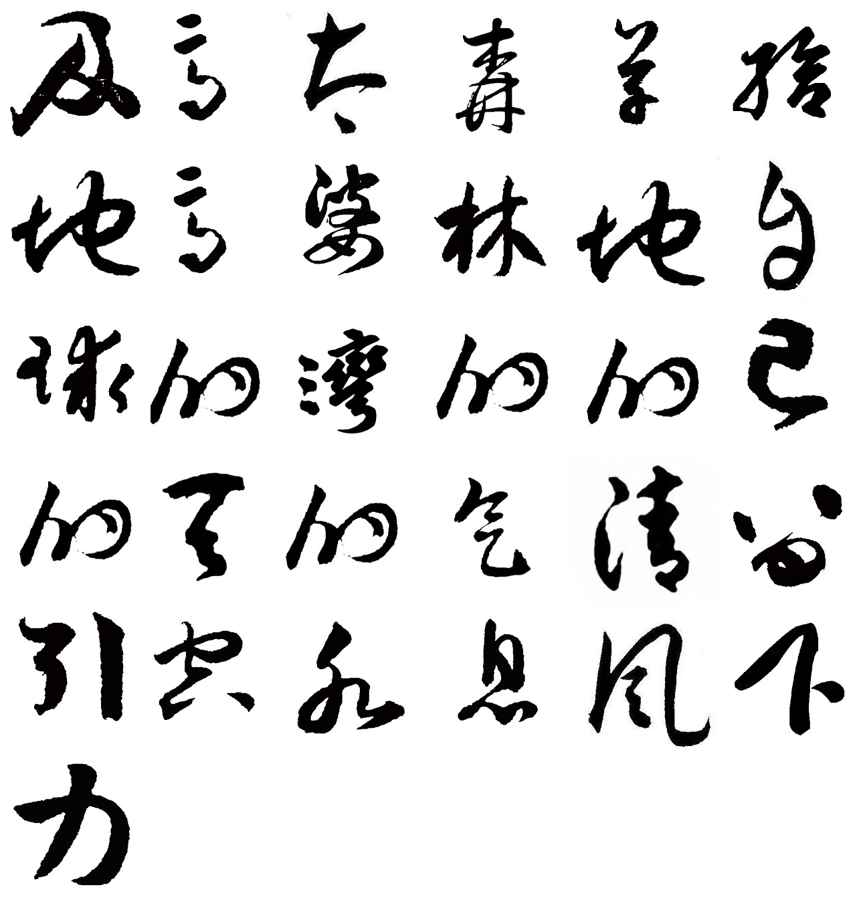

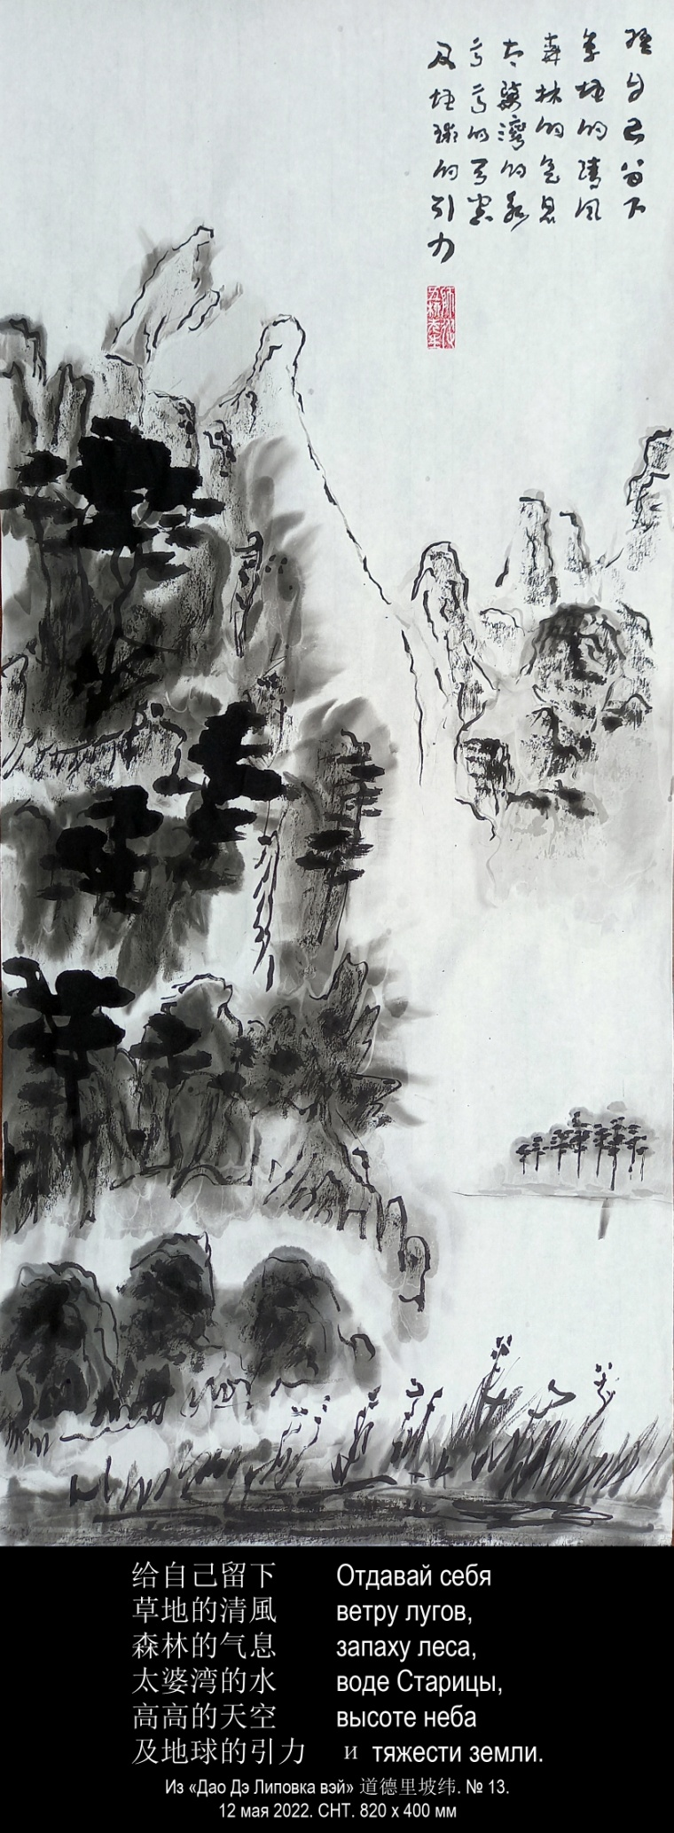

«Дао Дэ Липовка вэй». №13.

Если у тебя есть слава,
по дороге в Липовку оставь её на том
берегу реки Мокша.

Если у тебя есть положение в обществе,
по дороге в Липовку оставь его на том
берегу реки Мокша.

Если у тебя есть любовь,
по дороге в Липовку оставь её на том
берегу реки Мокша.

Лучше всего для тебя
по дороге в Липовку оставить себя
на том берегу реки Мокша.

Но это вряд ли возможно.

Поэтому отдавай соседям то, что у тебя есть.

Отдавай себя
ветру лугов,
запаху леса,
воде Старицы,
высоте неба
и тяжести земли.

Отдавай любовь, не требуя ничего взамен.

Отдавай задаром и не думай,
что ты найдёшь на том берегу реки Мокша,
когда будешь уезжать из Липовки.

1994
道德里坡纬. 13

如果你有名望，
在去里坡甫卡的路上，
请把名声丢在莫克沙河对岸。

如果你在社会上地位显赫，
在去里坡甫卡的路上，
请把地位抛在莫克沙河对岸。

如果你有爱心，
在去里坡甫卡的路上，
请把爱心舎弃在莫克沙河对岸。

对于你说来，
在去里坡甫卡的路上，
最好把自己放在莫克沙河对岸。

但这几点未必能做得到。

因此把你所有之物送给邻居。

给自己留下
草地的清風 ，
森林的气息，
太婆湾的水，
高高的天空
及地球的引力。

付出爱而不要求任何回报。

免费赠送，毋须多虑，
当你离开里坡甫卡的时候，
再到莫克沙河对岸
定能找回你舍弃的东西。

2020，6，14译
依据伊戈尔翻译初稿修改
2020，6，26修改
2020，7，4 定稿

- 15 мая 2022 года, воскресенье. 900 х 400 мм.

兩塊岩石 兩棵樺樹 Две скалы Две берёзы

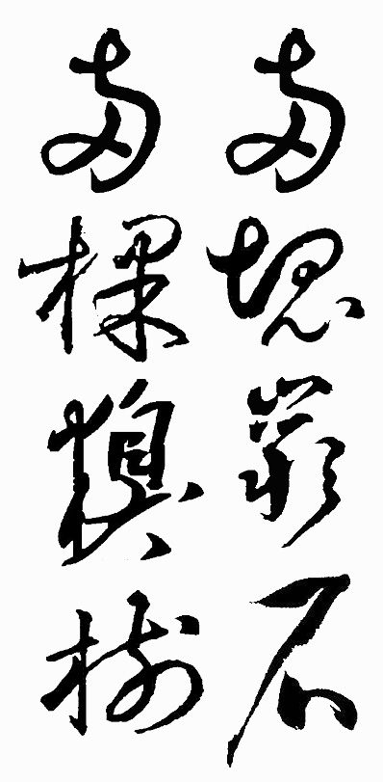

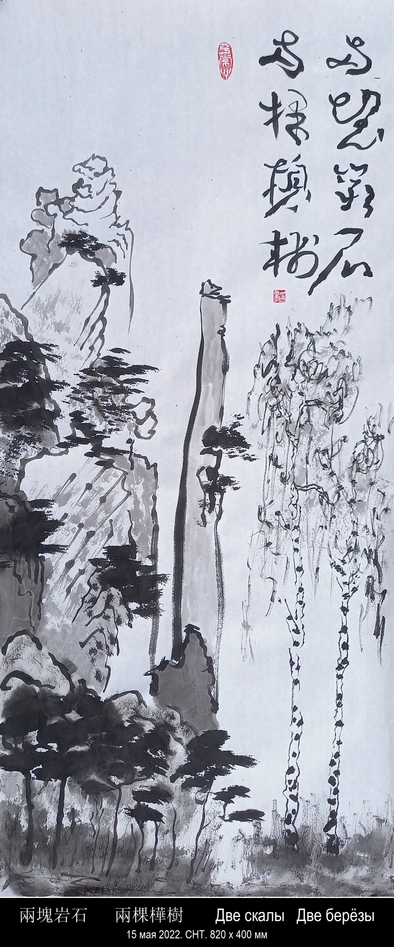

- 16 мая 2022 года, понедельник. 860 х 400 мм.

棄我去者，昨日之日不可留； | Что ушло — то ушло,  День вчерашний покинул нас.
亂我心者，今日之日多煩憂。 | А душе тяжело  От тревог, что волнуют сейчас.

Из стихотворения Ли Бо 李白(701—762) Сюаньчжоу Се Тяо лоу цзянь-бе цзяо-шу шу Юнь 宣州謝脁樓餞別校書叔雲 «За прощальным вином на башне Се Тяо в Сюаньчэне напеваю стихи дяде Хуа, текстологу» (перевод С. Торопцева).

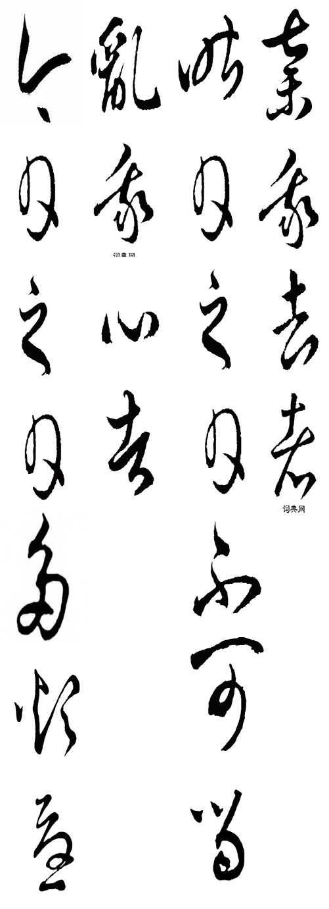

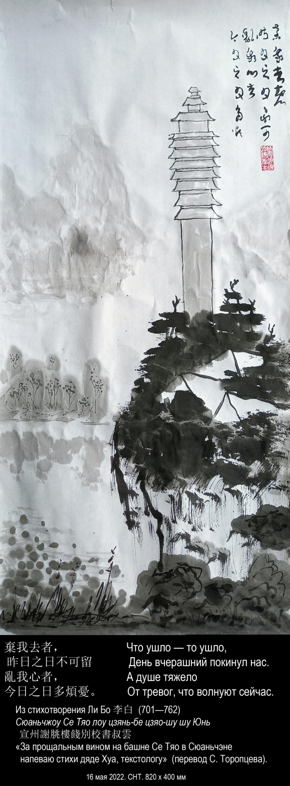

李白. 宣州謝脁樓餞別校書叔雲

棄我去者，昨日之日不可留；
亂我心者，今日之日多煩憂。
長風萬里送秋雁，對此可以酣高樓。
蓬萊文章建安骨，中間小謝又清發。
俱懷逸興壯思飛，欲上青天攬明月。
抽刀斷水水更流，舉杯消愁愁更愁。
人生在世不稱意，明朝散發弄扁舟

753 г.

Ли Бо. За прощальным вином на башне Се Тяо в Сюаньчэне напеваю стихи дяде Хуа, текстологу

Что ушло — то ушло,
День вчерашний покинул нас.
А душе тяжело
От тревог, что волнуют сейчас.
Ветер гонит и гонит бездомных гусей…
Может, чашей утишится эта тоска?
На Пэнлайской горе строфы младшего Се
Меж поделок возможно еще отыскать.
И становится снова душе веселей,
Воспарим и обнимем луну в небесах,
Перережем ручей… А поток все сильней!
Снова чашу осушим… Все та же тоска…
Нет, не так, как мечталось, я прожил свой век!
Пук волос распусти — и плыви, человек…

Перевод С. Торопцева

- 17 мая 2022 года, вторник. 930 х 400 мм.

魯國君主的夫人 | Супруга правителя царства Лу
跟齊國的君主相遇。 | Встречалась с правителем царства Ци.
古籍《春秋》有記載， | Об этом имеется запись
曾經記錄了這件事。 | В хронике «Вёсны и осени».

Из моего стихотворения «Вэнь Цзян» 文姜.

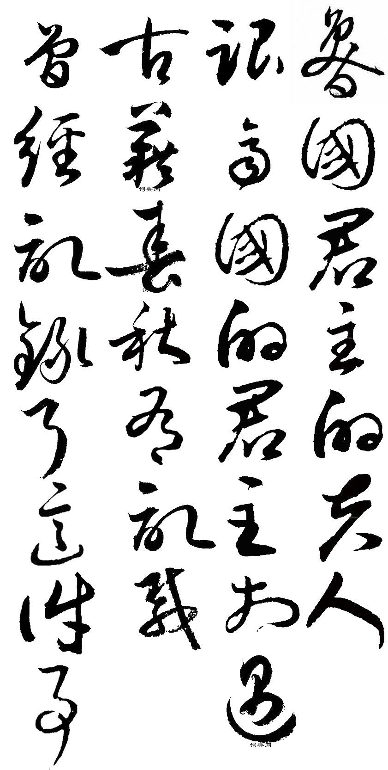

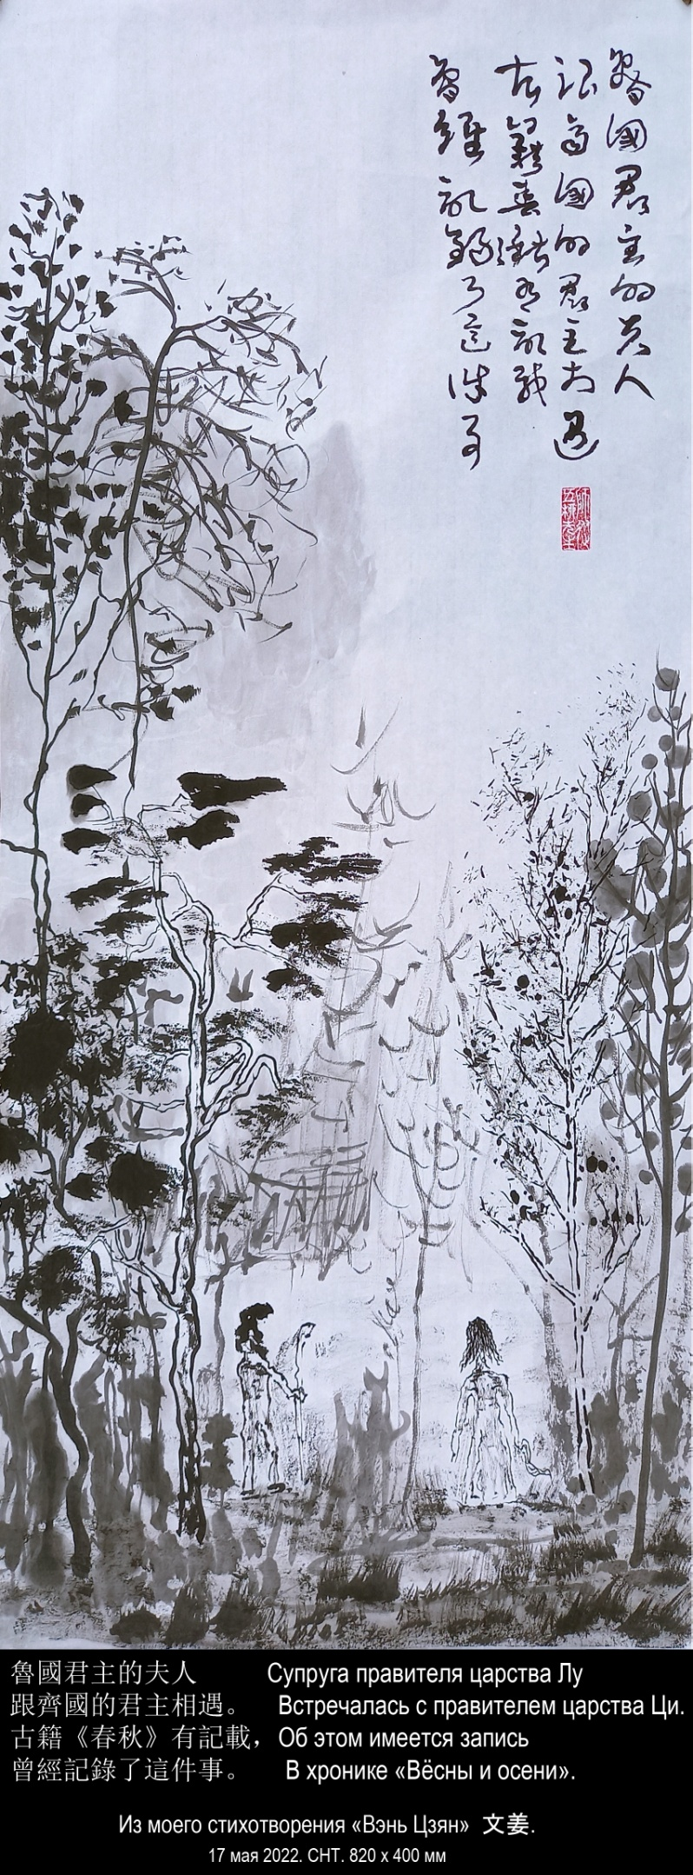

Вэнь Цзян
В 709-м году до нашей эры между царствами Лу и Ци был совершен брачный сговор. В то время царством Ци правил Си-гун, и у него была дочь, которую звали Цзян-ши. И вот она выходит замуж за правителя Лу, которого звали Хуань-гун.
С самого начала что-то пошло не так. Си-гун проводил дочь до места под названием Гуань, которое находилось уже на территории царства Лу, где она и встретилась со своим будущим мужем. В хронике «Чунь Цю» лаконично сказано: «В 9 луне Циский Хоу проводил княжну по фамилии Цзян до Гуань». Казалось бы, что здесь не так? А дело в том, что «Хоу» — это второй ранг знатности, тогда как Си-гун имел первый ранг — «Гун». За что же его так принизил Конфуций? Об этом уже прямо сказано в комментарии «Чунь Цю Цзо Чжуань»: Это было грубейшим нарушением ритуала, потому что отец, провожая дочь, не покидает главного зала, а мать не выходит за порог родового храма. Покидать же пределы своего царства правитель и вовсе не должен был.
Выйдя замуж, Цзян-ши стала называться Вэнь-цзян. А потом Си-гун умер и на престол царства Ци взошёл его сын Сян-гун, который приходился Вэнь-цзян единокровным братом. И вот в 694 г. до н.э. царство Ци посетил Хуань-гун, правитель царства Лу, с супругой Вэнь Цзян. Циский правитель Сян-гун вступил в связь с женой гостя, т.е. своей сестрой. И это кровосмесительное прелюбодеяние бесстрастно фиксируется в хронике.
Хуань-гун узнал об этом и упрекнул жену (можно себе представить, как это было), а та пожаловалась брату. И тогда Сян-гун велел убить своего гостя: Хуань-гуна напоили допьяна, а когда силач Пэн Шэн нёс его в коляску, он сломал лускому правителю хребет. Лусцы, конечно, возмутились, и Пэн Шэна казнили. На престол царства Лу взошёл сын Вэнь Цзян и Хуань-гуна Чжуан-гун.
Ну, а что же вдова, наша Вэнь Цзян? В последующие годы она то возвращалась в Лy, то снова отправлялась в Ци, где в уединенной местности на границе встречалась с любовником, то проделывала то же самое на приграничной территории в Лу, то открыто наносила визит любовнику, присоединяясь к нему в походах, то опять ждала его в Лу, то снова отправлялась к нему в Ци, то, наконец, пыталась устроить встречу в располагавшемся к востоку от Лу и Ци княжестве Цзюй.
Больше двадцати лет металась эта женщина, не то движимая неодолимой силой любовного влечения, не то ведя сложную политическую интригу. Наверное, она была не только любовницей брата, но ещё и успешным государственным деятелем. Каждый её шаг фиксировался в летописи, пока она не умерла в 659 г. до н.э. — за 108 лет до рождения Конфуция. Ей было около 70 лет.
А между тем три из 305 стихотворений «Ши цзин» посвящены как раз госпоже Вэнь Цзян. Вот первые две строки первого стихотворения и последние две строки третьего стихотворения в переводе А.А. Штукина.
Южные горы возвысились в той стороне,
Лис только бродит за самкой один в вышине.

«Канон песен», I, VIII, 6: Южные горы возвысились

Эта дорога из Лу пролегает, гладка и ровна.
Циская наша княжна проезжает, беспечна, горда.

«Канон песен», I, VIII, 10: Гонишь, торопишь коней

56. Вэнь Цзян

Супруга правителя царства Лу
Встречалась с правителем царства Ци.
Об этом имеется запись
В хронике «Вёсны и осени».

Была ли она красива,
Когда была маленькой девочкой,
Когда стала юной невестой,
Та госпожа Цзян-ши?
Об этом отсутствует запись
В хронике «Вёсны и осени».

Любила ли утром ранним
Бежать по отцовскому саду,
Ступая босыми ногами
По свежевыпавшим лепесткам?
Об этом отсутствует запись
В хронике «Вёсны и осени».

Когда колесница стучала
Колёсами по дороге,
Срывались ли капли с ресниц,
По пудре текли ручейки?
Об этом отсутствует запись
В хронике «Вёсны и осени».

Была ли она счастливой
В браке с супругом своим,
Та госпожа Вэнь Цзян
Родом из царства Ци?
Об этом отсутствует запись
В хронике «Вёсны и осени».

Смотрела ли звёздной ночью
Как светит звезда Тай Цзы
Над северным царством Ци,
Та госпожа Вэнь Цзян?
Об этом отсутствует запись
В хронике «Вёсны и осени».

21 февраля — 10 апреля 2017
南山崔崔、雄狐綏綏。
魯道有蕩、齊子由歸。

詩經, I, VIII, 6: 南山

汶水滔滔、行人儦儦。
魯道有蕩、齊子游遨。

詩經, I, VIII, 10: 載驅

56. 文姜

鲁国君主的夫人
跟齐国的君主相遇。
古籍《春秋》有记载，
曾经记录了这件事。

这女子是否美丽，
当她还是个少女？
当姜氏女成为新娘，
她是否依然美丽？
《春秋》对此缺乏记载，
相关古籍也未曾涉笔。

早晨她是否喜欢
奔跑着去父亲的花园？
光裸着两只脚丫
踩着刚刚落下的花瓣？
《春秋》对此缺乏记载，
相关古籍也未曾涉笔。

当迎亲的马车上路
车轮发出隆隆的声响，
眼睫毛是否有泪滴，
粉红面颊可曾泪水流淌？
《春秋》对此缺乏记载，
相关古籍也未曾涉笔。

这位名叫文姜的女子，
齐国是她的故里。
她的婚姻是否幸福，
她对夫君是否满意？
《春秋》对此缺乏记载，
相关古籍也未曾涉笔。

她是否曾夜观星相，
看北方的齐国，
看太子星是否明亮？
这女子名叫文姜。
《春秋》对此缺乏记载，
相关古籍也未曾涉笔。

2017年 2月 21日 — 4月 10日
2019，1，26 谷羽译

- 18 мая 2022 года, среда. 900 х 400 мм.

大荒之中 В Великой пустыне есть гора Великой Тьмы
有九阴山 [букв. «Девять Тём»]

Шаньхайцзин 山海經 (Каталог Гор и морей).
Цзюань XVII Дахуа бэй цзин 大荒北經 (Каталог Великих Пустынь Севера).

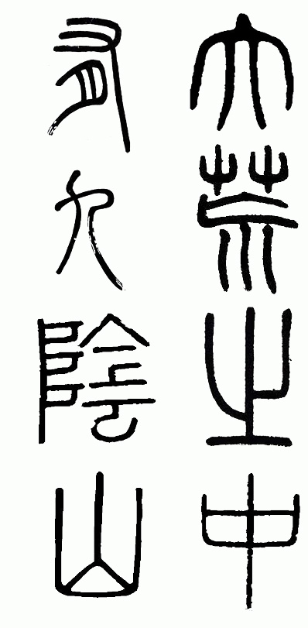

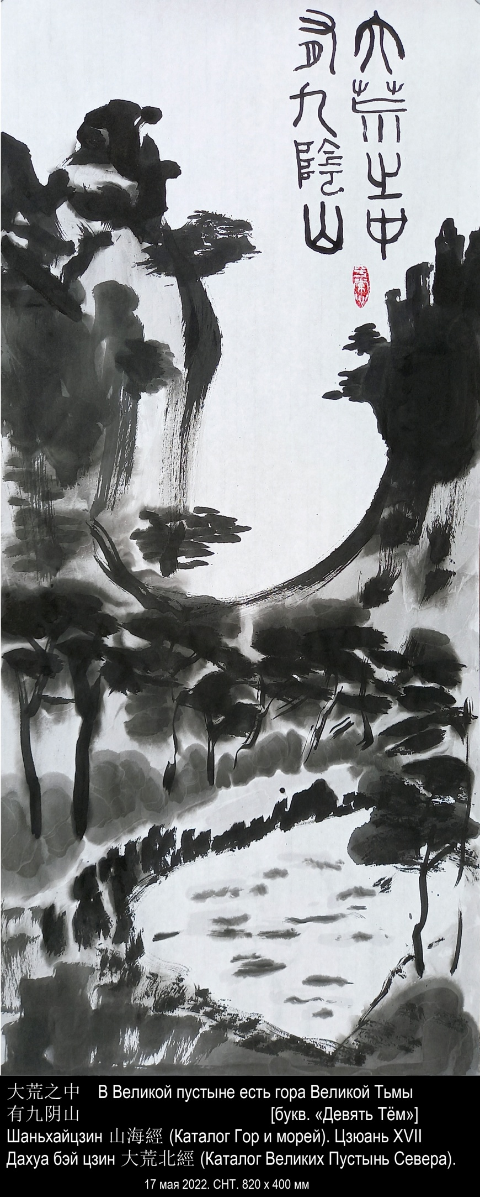

- 19 мая 2022 года, четверг. 900 х 400 мм.

分享孤独。 | Желание разделить одиночество.
永远难以实现的心愿。 | Вечно несбыточное желание.

Из моего текста «Китайские поэты» 中国诗人.

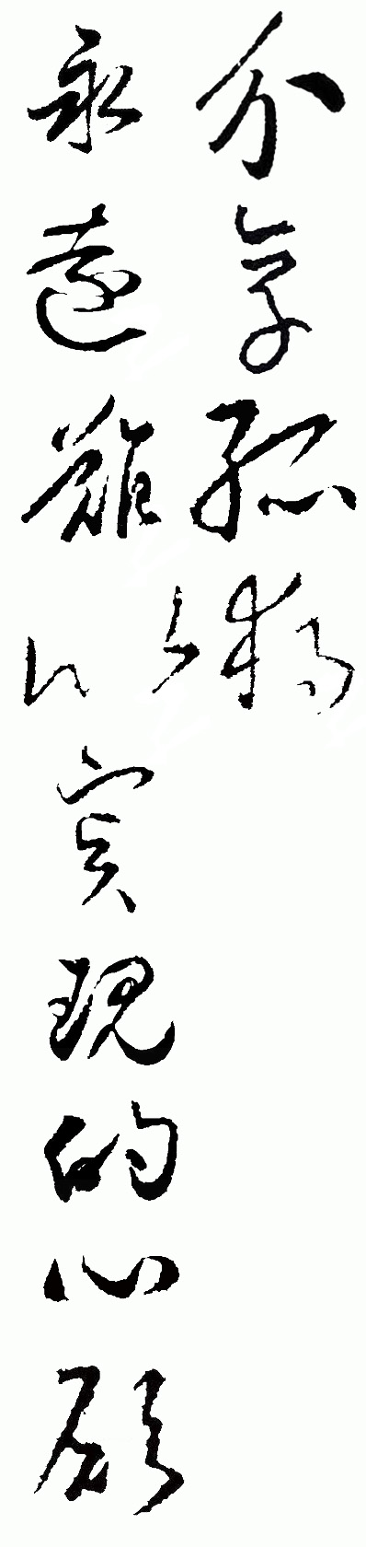

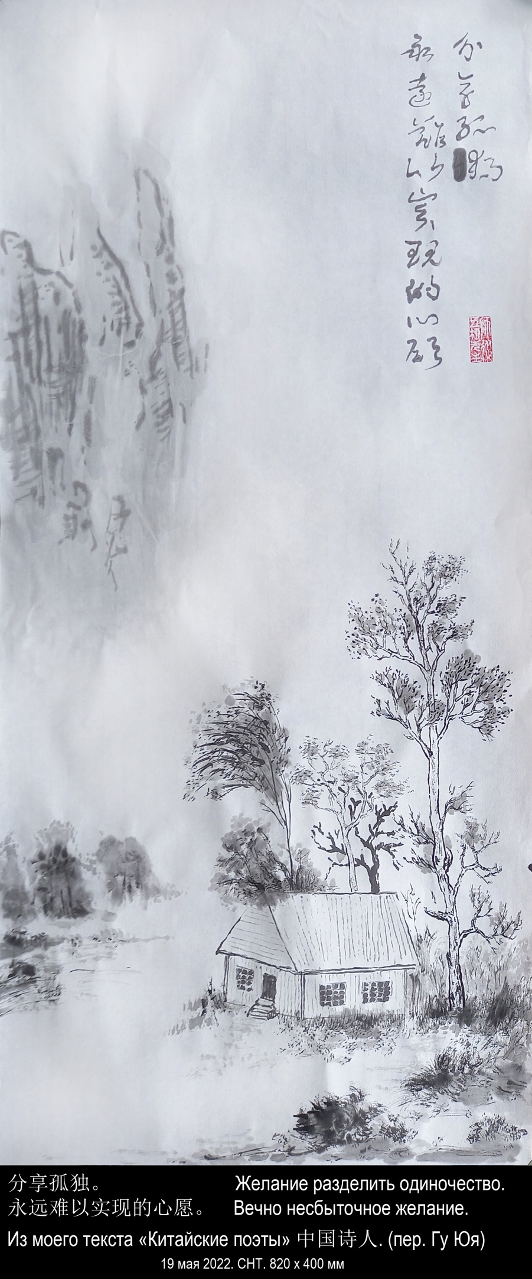

55. Китайские поэты

Китайские поэты. Что больше всего любили, и от чего больше всего страдали — одиночество.
Одиночество. Стремление к нему и стремление от него, слитые в единое чувство, освященное авторитетом Лао и Куна.
"Хочу, чтобы Вы остались на осень со мной».
Желание разделить одиночество.
Вечно несбыточное желание.

Липовка — июль 1992

55. 中国诗人

中国诗人。最喜欢孤独，
而折磨他们的也是孤独。
孤独。追求孤独，孤独中探索，
交织成唯一的感情，对老子
和孔子产生了由衷的尊敬。
“但愿两位智慧长者留下来
陪我度过秋天。”分享孤独。
永远难以实现的心愿。

1992 年 7 月 利波甫卡
2019，1，28 谷羽译

- 22 мая 2022 года, воскресенье. 900 х 400 мм.

当我第一次看见 | Когда впервые увидал
那片寂静的森林， | я этот тихий лес,
我还有颗年轻的心， | Душа моя была юна,
那棵开朗的松树 | и эта светлая сосна
看上去像个白发老人。 | Казалась стариком седобородым.

Из моего стихотворения «Когда в Цзянчжоу по ночам...» 江州之夜. (пер. Гу Юя).
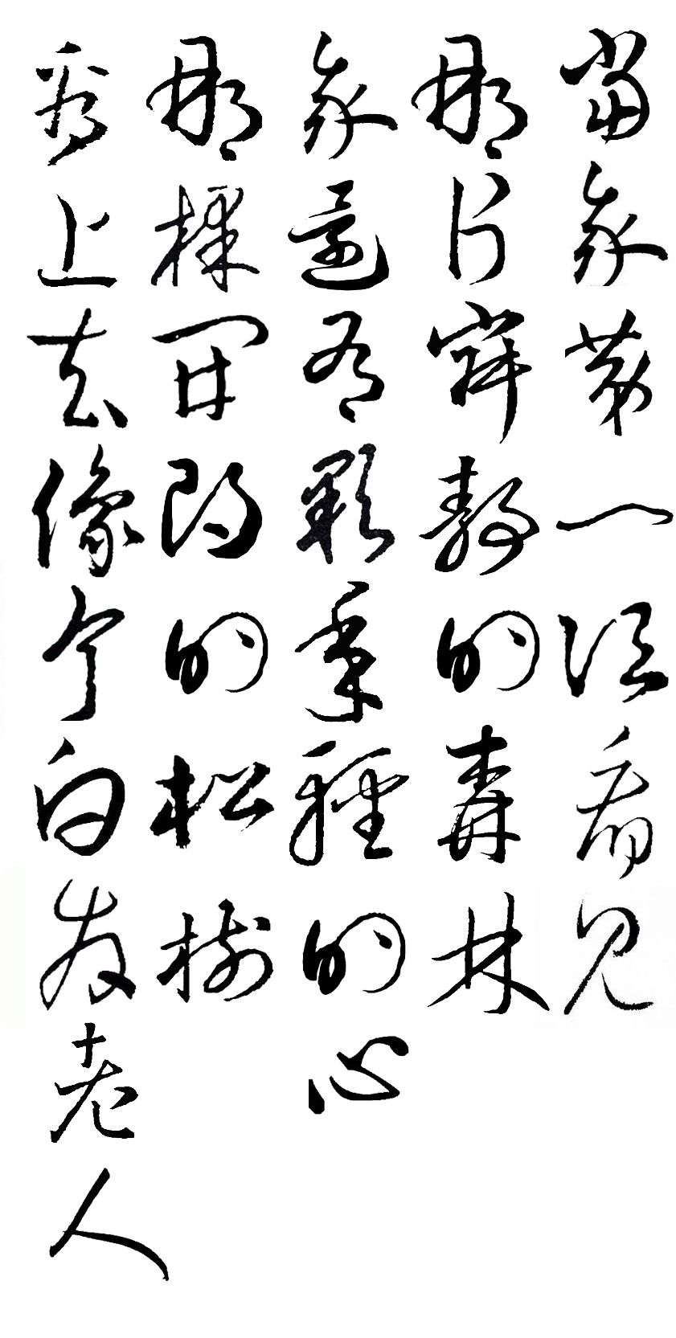

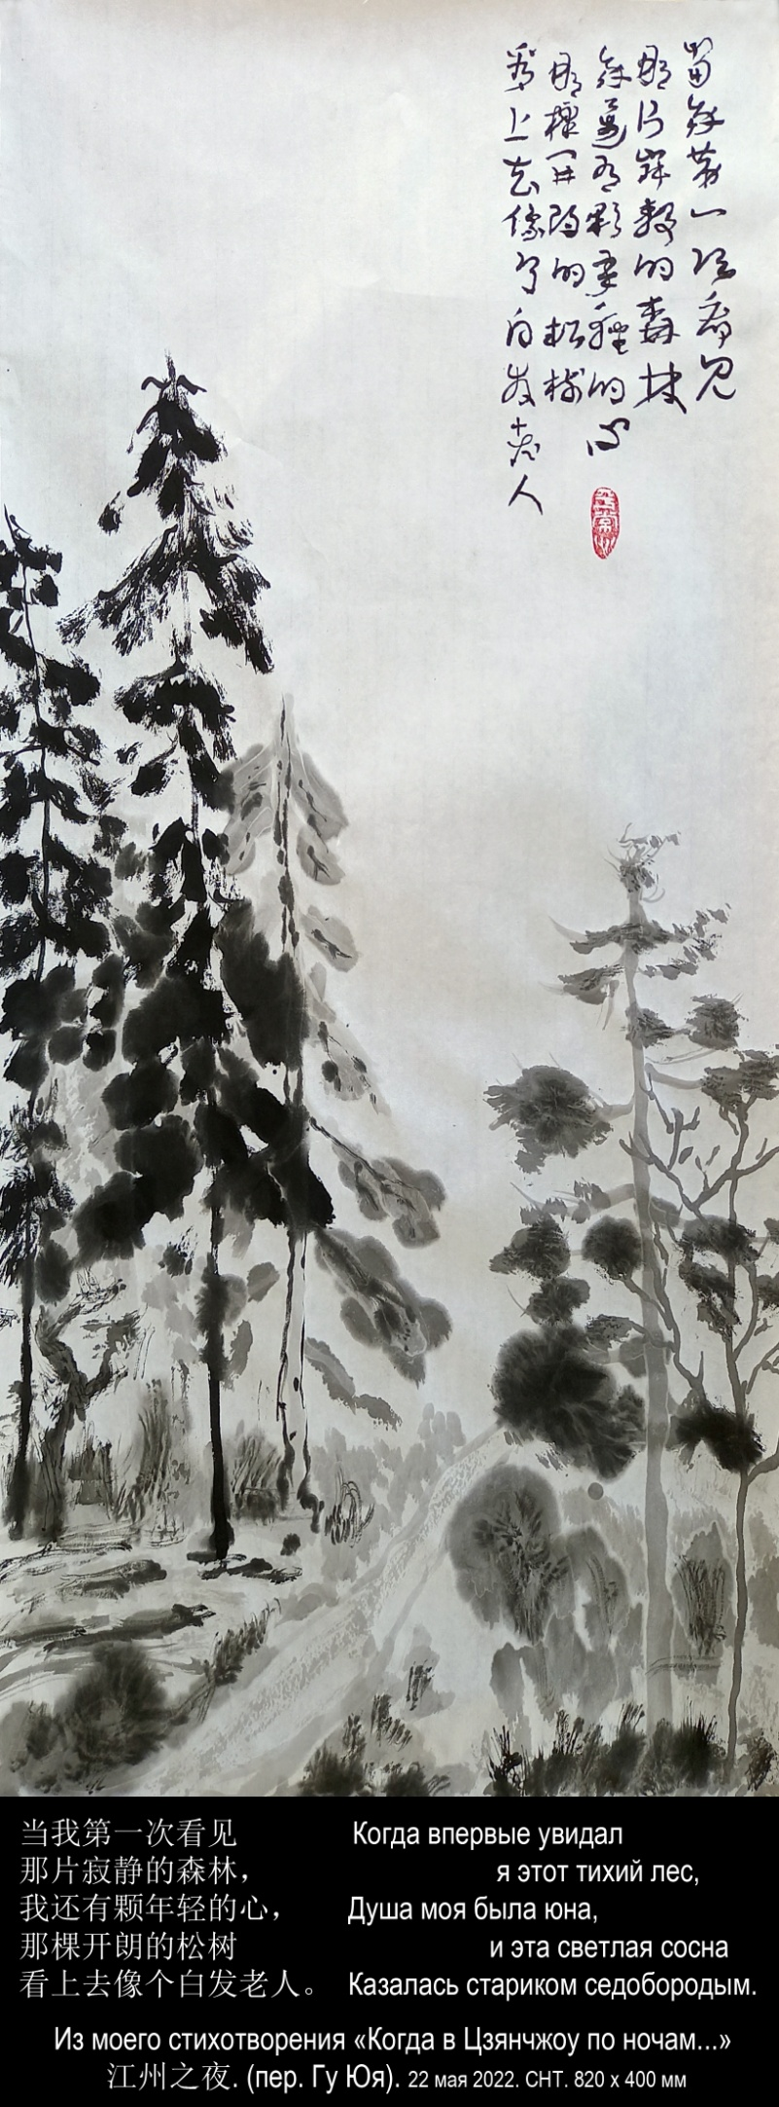

60. Когда в Цзянчжоу по ночам...

Когда впервые увидал
я этот тихий лес,
Душа моя была юна,
и эта светлая сосна
Казалась стариком седобородым.

Уплыли годы. Снова здесь — и что же?
Сосна мне кажется моложе
меня, каким я был тогда.
И на душе невнятная тоска.

10 августа 1997

60. 江州之夜

当我第一次看见
那片寂静的森林，
我还有颗年轻的心，
那棵开朗的松树
看上去像个白发老人。

岁月流逝。故地重游——
有何感想？
我觉得那棵松树
比我当年还年轻。
心头浮现莫名的惆怅。

1997 年 8 月 10 日
2019，2，11 谷羽译

- 23 мая 2022 года, понедельник. 925 х 400 мм.

在这里可以沉默无声。 | Здесь можно ничего не говорить.
我来这里就为了沉默不语。 | Я прихожу сюда, чтоб ничего не говорить.
陶潜小声说：“是不是挺好看？” | — Не правда ли, уютно? — Тяо Цянь прошептал.
我们顺着湖水朝远方观望。 | А дальше смотрим вдоль воды, скользя по ней.

Из моего стихотворения «У Чёрного озера с Тао Цянем»
青湖畔陪伴陶潜. (пер. Гу Юя).
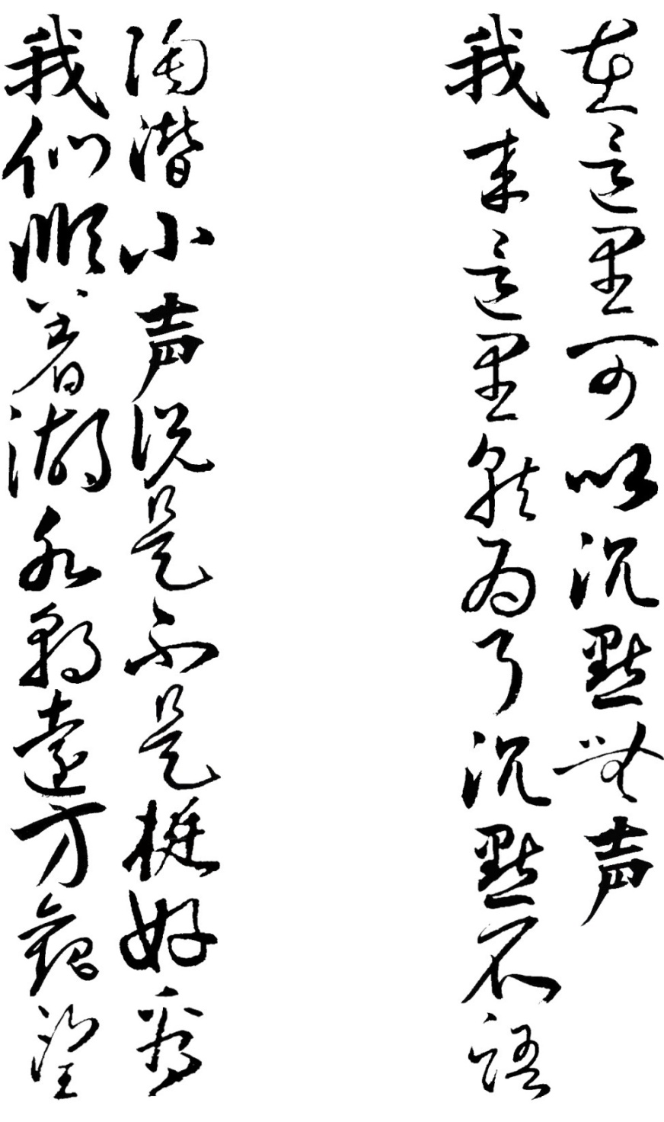

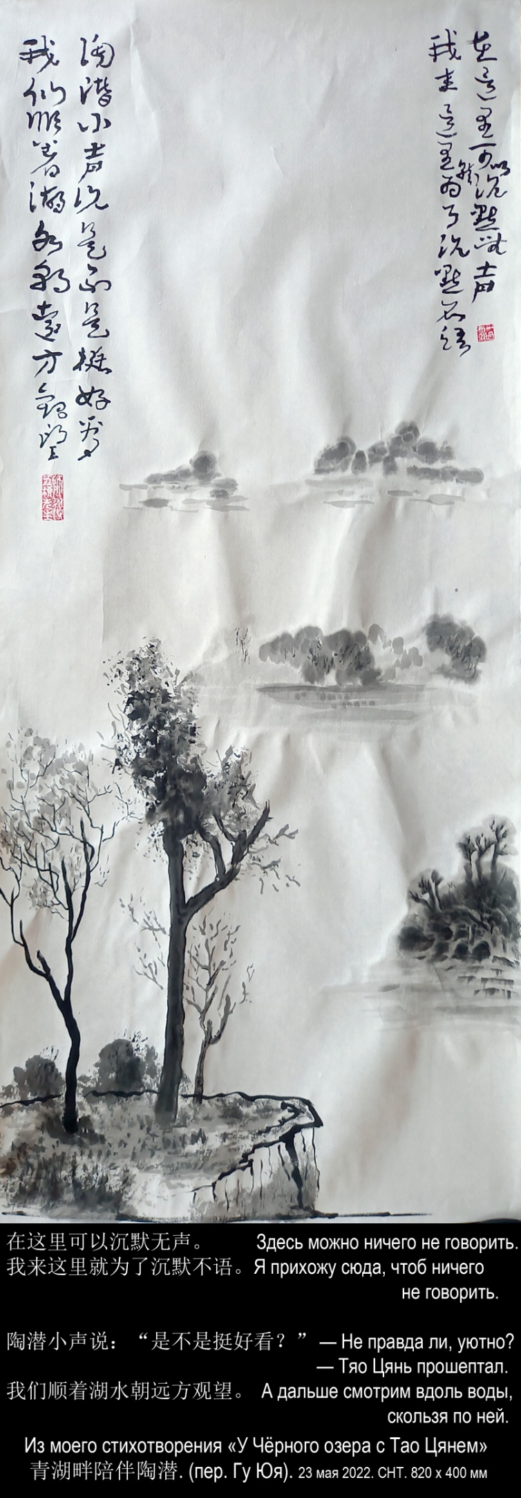

146. У Чёрного озера с Тао Цянем

Там, у Чёрного озера, есть походящее место.
Там можно молчать и глядеть вдаль.
— Пойдёмте? — Тао Цянь промолчал.
Мы спустимся по тропинке
мимо сосен прямостоящих по обе стороны и в высоту.
Внизу среди трав можно встретить цветы,
пусть неброские, но нежные. И аромат.
— Вы чувствуете? — Тао Цянь промолчал.
Выходим к берегу,
слева и справа деревья уходят вверх,
а кусты уходят вширь.
У берега в воде видны и водоросли и кубышки жёлтые.
— Не правда ли, уютно? — Тяо Цянь промолчал.
А дальше смотрим вдоль воды, скользя по ней.
Вот островок. Два дерева или три. Мысок. На нём тростник.
— Он будто шепчет, слышите? — Тао Цянь промолчал.
Там, дальше, за островком опять вода и даль,
и дальний берег будто бы в тумане.
А после взгляд уходит в небо.
— А небо белое, не так ли? — Тао Цянь промолчал.
Здесь можно ничего не говорить.
Я прихожу сюда, чтоб ничего не говорить.
И каждый раз мне хочется туда уйти.
Стоять на том мыске среди тростника.
— Вам тоже хочется? — Тао Цянь промолчал.
А, постояв, уйти ещё дальше, к другому берегу,
и дальше, будто за туман.
Ведь что-то есть, наверное, за туманом.
— Как думаете Вы? — Тао Цянь промолчал.
Уж вечер близится. Ложатся тени.
Сначала бледные, потом они всё гуще.
И ветер стих. И тихо.
— Мы помолчим? — Тао Цянь промолчал.
Закат.
Из облаков выходит солнце
Оно похоже на киноварную печать.
Там, вдалеке и справа.
После ночь.
И подпись.

15 декабря 2019
146. 青湖畔陪伴陶潜

那边，青湖畔有合适地点。
那里可以沉默并举目望远。
陶潜小声说：“我们去那里好吗？”
于是我们沿小路下山
两边的松树巍然高耸直插云天。
山下边草丛中看得见花朵，
虽不显赫，却很柔和。有清香弥漫。
陶潜小声说：“你嗅到芳香了吗？”
说话间我们走近了湖岸，
左右两边的树木向上生长，
而低矮的灌木向远方伸展。
湖边近处有水藻和黄色蓬草。
陶潜小声说：“是不是挺好看？”
我们顺着湖水朝远方观望。
看那小岛。两三棵树。岛边有芦苇。
陶潜小声说：“你可听得见芦苇的悄声絮谈？”
小岛那边依然是湖水和远方，
远方的湖岸似有雾气弥漫。
接下来目光转向天空。
陶潜小声说：“天空明亮，是不是这样？”
在这里可以沉默无声。
我来这里就为了沉默不语。
每次都渴望走到此地。
站在小岛边的芦苇丛里。
陶潜小声说：“你可有这样的心愿？”
站立片刻，继续往前走，走向对岸，
越走越远，仿佛有雾气缭绕。
穿过迷雾或许有好看的风景。
陶潜小声说：“你在想什么？”
天色已晚，夜幕降临。
起初暮霭朦胧，随后夜色渐浓。
风也停了。一片寂静。
陶潜小声说：“我们也沉默吧？”
……
云层中出现了太阳
它像一枚朱砂红图章。
印在那里，远方和右边。
夜晚过后。
像签名一样。

2019，12，15
2019，12，17 谷羽译

- 23 мая 2022 года, понедельник. 930 х 400 мм.

房屋和树木 | Дома и деревья
树木及房屋 | Деревья и дома

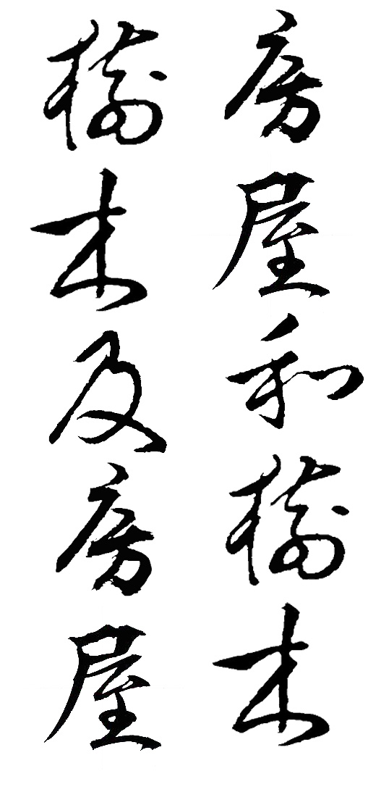

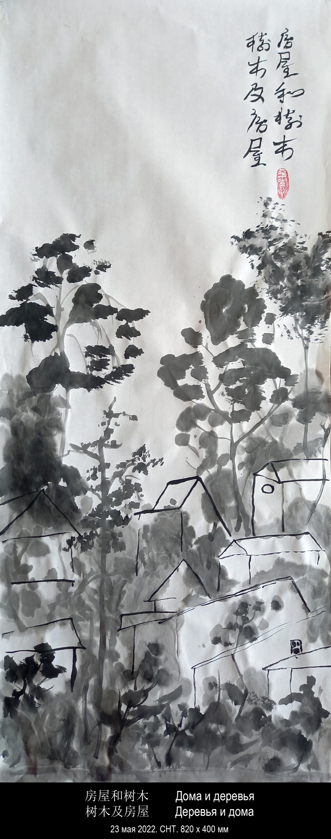

- 25 мая 2022 года, среда. 950 х 400 мм.

这样的时刻难道不 | Разве не в эти минуты становится
视力更敏锐， | зрение зорче,
听觉更细腻， | слух тоньше,
感觉更深沉， | чувства глубже
思维更清晰？ | и мысли яснее?

«Дао Дэ Липовка вэй». № 12. 1994 год.

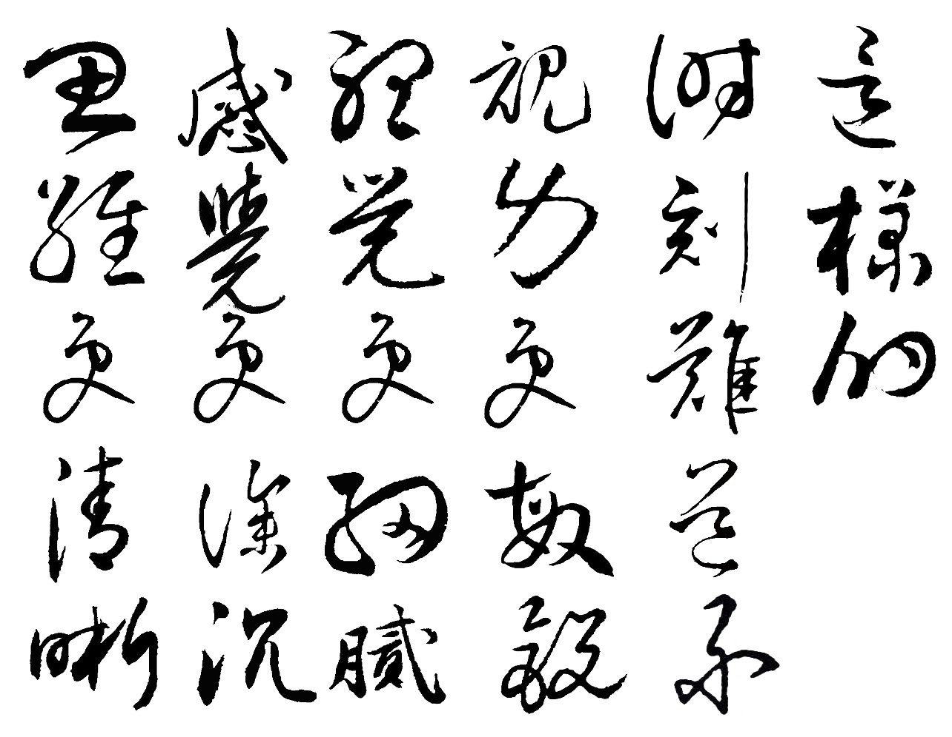

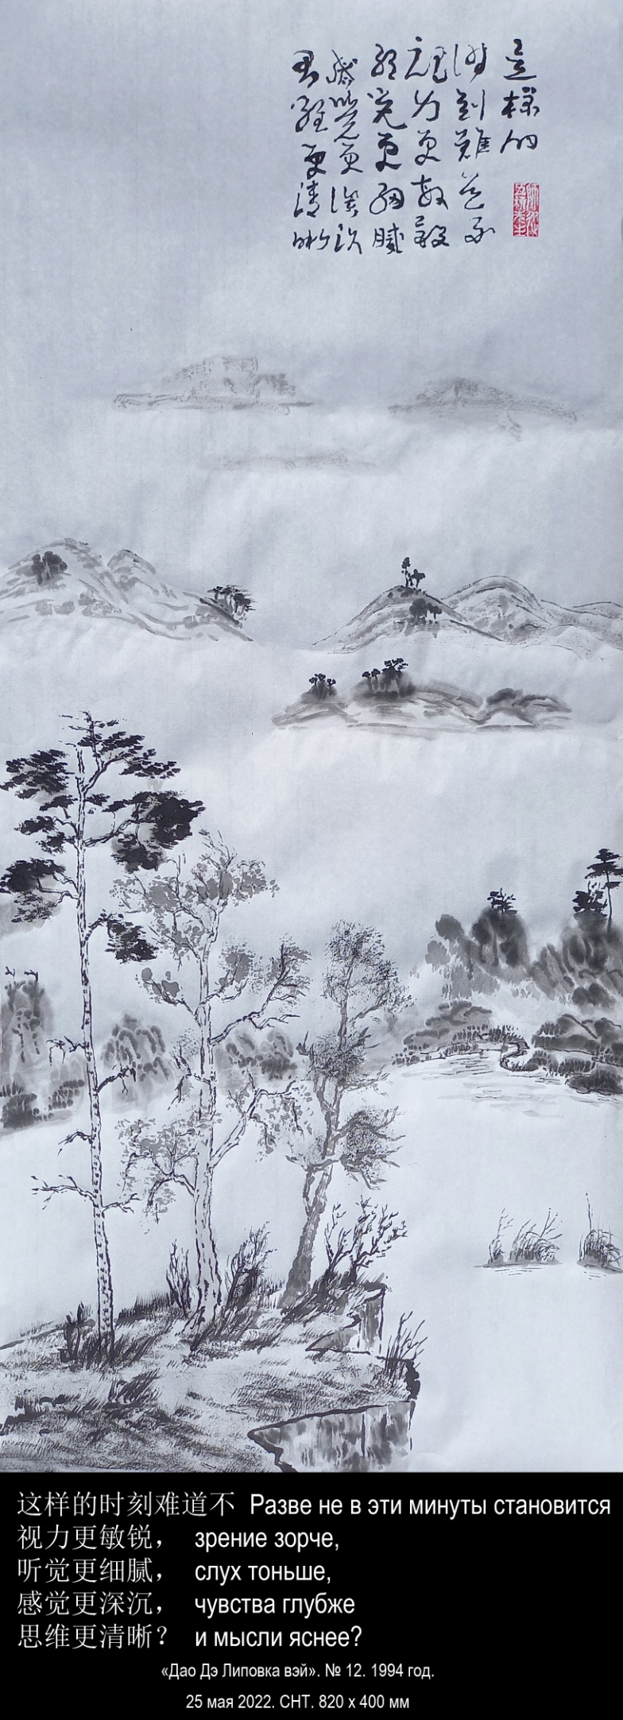

«Дао Дэ Липовка вэй». № 12.

По сравнению с телевизором краски
Липовского заката бледны.

По сравнению с музыкальным радио звуки
Липовских песен монотонны.

По сравнению с московскими ресторанами
Липовская пища пресна.

Чёрно-белой зимой
слушать потрескиванье поленьев в печи
и завывание метели за окном
и пить крепкий чёрный чай
без ничего.

Разве не в эти минуты становится
зрение зорче,
слух тоньше,
чувства глубже
и мысли яснее?

Отказываясь — обретаешь.

Отказываясь от отказывания —
достигаешь края истины.

Приближающийся смысл подобен сумеркам.

Когда над Липовкой смеркается,
я задёргиваю красные занавески на окнах,
зажигаю свет
и пью чай.
ДАО ДЭ ЦЗИН 12:
Перевод Ян Хин-шуна:
Пять цветов притупляют зрение.
Пять звуков притупляют слух.
Пять вкусовых ощущений притупляют вкус.(*)
Быстрая езда и охота волнуют сердце.
Драгоценные вещи заставляют человека совершать преступления.
Поэтому совершенномудрый стремится к тому, чтобы сделать жизнь сытой, а не к тому, чтобы иметь красивые вещи.
Он отказывается от последнего и ограничивается первым.
-------------
(*) Пять цветов — желтый, красный, синий, белый, черный;
пять звуков — пять вариаций гаммы в китайской музыке;
пять вкусовых ощущений — сладкий, кислый, горький, острый, соленый
Здесь Лао Цзы предостерегает от стремления к роскоши, призывает к умеренности и скромности.

Перевод В. Малявина:
1 От пяти цветов у людей слепнут глаза.
От пяти звуков у людей глохнут уши.
От пяти ароматов люди не чувствуют вкуса.
Тот, кто гонится во весь опор за добычей, теряет разум.
5 Редкостные товары портят людские нравы.
Вот почему премудрый человек
Служит утробе и не служит глазам
И потому отвергает то и берет это.

道德里坡纬. 12

与彩色电视相比
里坡甫卡的落日苍白。

与电台广播音乐相比
里坡甫卡的歌声单调。

与莫斯科餐厅饭店相比
里坡甫卡的饮食清淡无味。

黑白交替的冬季
听火炉里噼噼啪啪的声响
窗外暴风雪怒吼
喝杯浓釅的紅茶
不加糖和其他东西。

这样的时刻难道不
视力更敏锐，
听觉更细腻，
感觉更深沉，
思维更清晰？

你在抗拒中 — 有所获得。

在连续的抗拒中 —
抵达真理的边界。

接近的意义类似黄昏时刻。

里坡甫卡临近傍晚，
我拉上红色的窗帘，
开灯
品茶。
2020，6，14 译
2020，6，26 修改
2020，7，4 定稿
道德经原文：第十二章
五色令人目盲；五音令人耳聋；五味令人口爽；驰骋畋猎，令人心发狂；
难得之货，令人行妨；是以圣人为腹不为目，故去彼取此。

- 26 мая 2022 года, четверг. 1000 х 400 мм.

这房子在红瓦下面. | Дом под красной черепицей.
谁睡在那里？ | Кто там спит?

«Липовский альбом для эскизов». № 13. Май 2012.
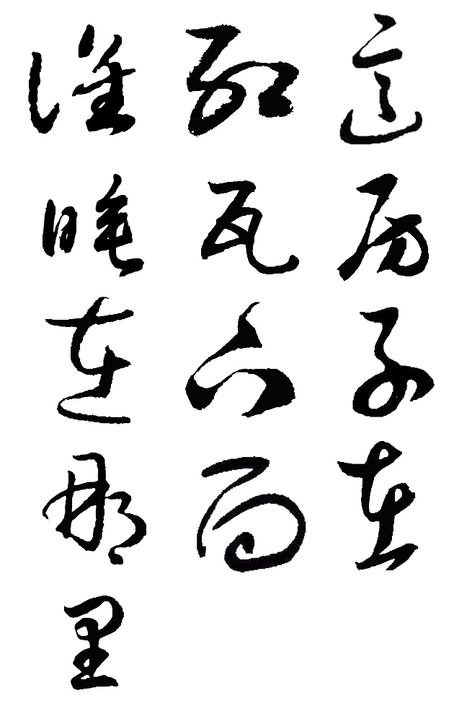

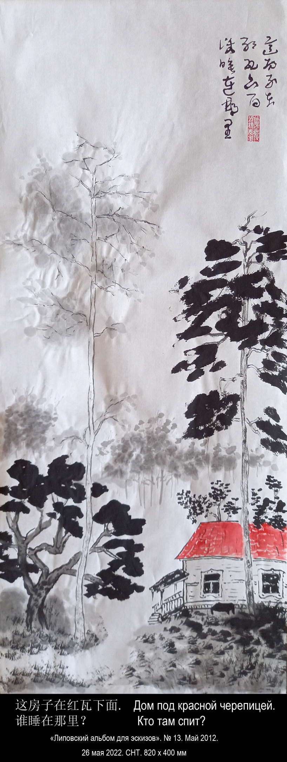

«Липовский альбом для эскизов». № 13.

Спишь и видишь-видишь сны.
Спишь и слышишь-слышишь звуки.
Из земли растут цветы.
Кто-то ходит по тропинке.
В небе прячутся две птицы.
За оградой буйволица.
В норке рыжая лисица.
В доме красная девица.
Дом под красной черепицей.
Кто там спит?

- 27 мая 2022 года, пятница. 950 х 400 мм.

黑岩藏晝電 | Чёрная скала скрывает яркий свет дня

李鹹用 Ли Сянь-юн 《廬山》 «Лушань».

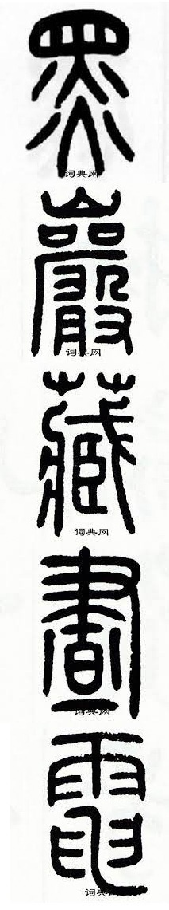

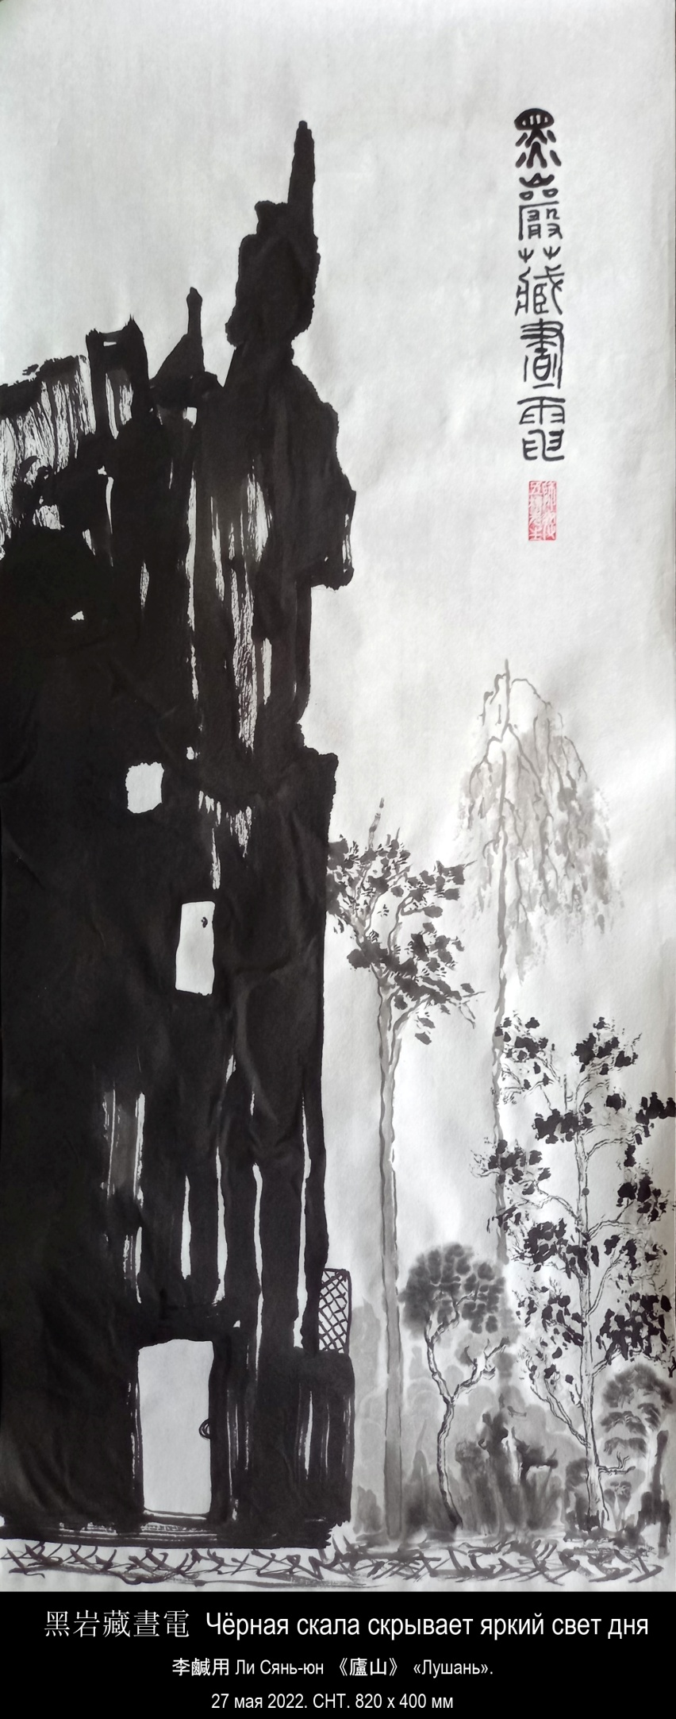

李鹹用 Ли Сянь-юн (время жизни точно неизвестно, эпоха Тан, время правления императора Тан Ицзуна (859-873)).

《廬山》 «Лушань»

非岳不言嶽，此山通嶽言。高人居亂世，幾處滿前軒。
秀作神仙宅，靈為風雨根。餘陰鋪楚甸，一柱表吳門。
靜得八公侶，雄臨九子尊。對猶青熨眼，到必冷凝魂。
勢受重湖讓，形難七澤吞。黑岩藏晝電，紫霧泛朝暾。
蓮墮甯唯華，玉焚堪小昆。倒松微發罅，飛瀑遠成痕。
疊見雲容襯，棱收雪氣昏。裁詩曾困謝，作賦偶無孫。
流礙星光撇，驚沖雁陣翻。峰奇寒倚劍，泉曲旋如盆。
草短分雛雉，林明露擲猿。秋楓紅葉散，春石谷雷奔。
月好虎溪路，煙深栗裏源。醉吟長易醒，夢去亦銷煩。
有覺南方重，無疑厚地掀。輕揚聞舊俗，端用鎮元元。

Автоматический перевод:

Это не Юэ, который не говорит на Юэ, эта гора говорит на Юэ.
Гао Жэнь живет в неспокойные времена, и в нескольких местах полно цяньсюаней.
Сю Цзо - это сказочный дом, а дух - корень ветра и дождя.
Юй Инь проложил Чудянь, а столб представлял Вумен.
Восемь мужских пар ведут себя тихо, а девять сыновей Сюнлина пользуются уважением.
Направь свой взгляд на Юцин, и ты уплотнишь свою душу.
На ситуацию влияет тяжелое озеро, и Нанадзаве трудно проглотить его форму.
Черная скала скрывает дневное электричество, а пурпурный туман стелется к небу.
Лянь пал перед Нин Вэйхуа, а Юй Янь был сравним с Сяокунем.
Перевернутая сосна была слегка расщелиной, а водопад был далеко.
Увидев подкладку облаков, края снега упали в обморок.
Стихотворение когда-то было сонным и благодарным, и для Фу не было внука.
Ручей заслонил звездный свет, и гуси в шоке перевернулись.
Фэн Цихань оперся на меч, и пружина свернулась, как таз.
Трава короткая и разделена на молодых фазанов, а Линь Минлу бросает обезьян.
Осенние кленовые листья разбросаны, и весенняя каменная долина гремит.
Дорога Юэхао Хуси, источник дыма находится глубоко в Ли Ли.
Легко просыпаться пьяным в течение долгого времени, и это раздражает, когда тебе это снится.
Я чувствую, что юг тяжел, и я, несомненно, буду поднимать его тяжело.
Цинъян легкомысленно отнеслась к старым обычаям и использовала Чжэньюань Юань.

- 28 мая 2022 года, суббота. 920 х 400 мм.

楚山不可极，归路但萧条。  海色晴看雨，江声夜听潮。 | На Чуские горы / нет сил человеку взойти,  Тоской и уныньем / томлюсь на обратном пути.  То в ясные дали / взираю с утра под дождём,  То шуму разлива / внемлю́ на привале ночном.

祖咏 Цзу Юн (699 — 746) 《江南旅情》 «Чувства от путешествия по Цзяннани ».
Пер. Б. Мещерякова.

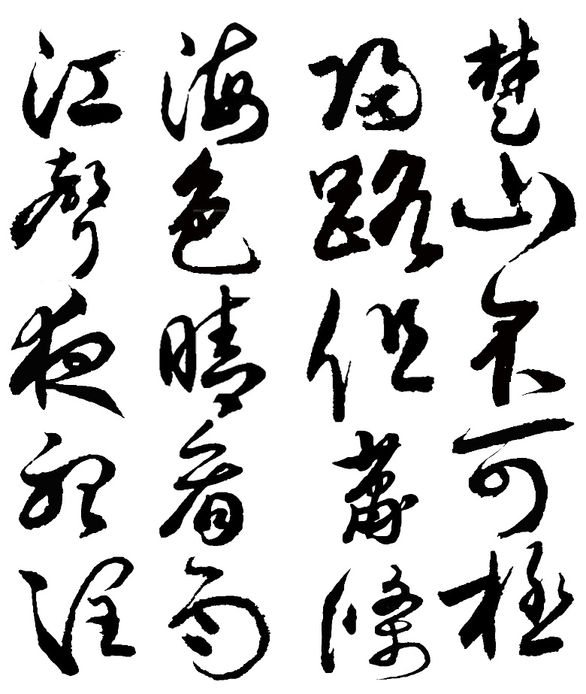

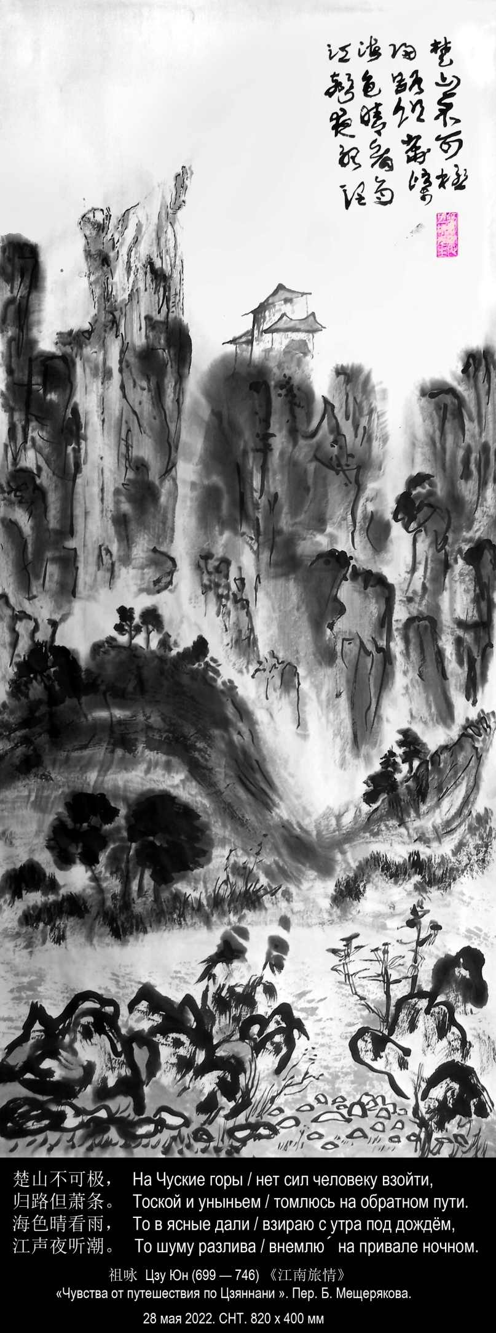

江南旅情

作者：祖咏

楚山不可极，归路但萧条。
海色晴看雨，江声夜听潮。
剑留南斗近，书寄北风遥。
为报空潭橘，无媒寄洛桥。

ЦЗУ ЮН (699 — 746)

ЧУВСТВА ОТ ПУТЕШЕСТВИЯ ПО ЦЗЯННАНИ

На Чуские горы / нет сил человеку взойти,
Тоской и уныньем / томлюсь на обратном пути.
То в ясные дали / взираю с утра под дождём,
То шуму разлива / внемлю́ на привале ночном.
С Ковшом Южным рядом / «мечу» оставаться доколь?
До «северных ве́тров» / письму не дойти — далеко́.
Домой отослать бы / кунтаньских златых мандарин,
Да кто ж доберётся / отсюда до мо́ста Тяньцзинь?

КОММЕНТАРИИ ПЕРЕВОДЧИКА

⓪ Цзу Юн родился в столичном Лояне. После недолгой службы в правительстве, он попросил отставки и, будучи ещё молодым человеком, удалился в скит к югу от Лояна. В этом стихотворении поэт описывает неприятную ему в конце зимы служебную командировку в Чанша, столицу пров. Хунань. Чуские горы, протянувшиеся от южной Хунани до севера Цзянси, получили своё имя от древнего царства Чу, когда-то располагавшегося на этих землях. Меч символизирует статус путника, который носит автор, а упоминание писем передаёт горестное настроение его сердца. Созвездие Южного Ковша, видимое на небе только на широте южнее р. Янцзы, символизирует здесь весь Юг Китая. Город Чанша славился своими апельсинами и мандаринами, росшими на острове посреди реки Сян и поспевавшими как раз в конце зимы. Они были желанным подарком семье к Новому Году по лунному календарю (начало весны в южном Китае), а их золотистый цвет символизировал пожелания близким счастья и изобилия.
① Цзяннань (кит. 江南) — досл.: «к югу от Цзяна», название горной местности на терр. совр. пров. Хунань.
② Чуские горы (кит. 楚山) — здесь: то же, что и Цзяннаньские горы. Чу — название древнего царства, располагавшегося в границах нынешних провинций Хунань и Хубэй.
③ Южный Ковш (кит. 南斗) — одно из 28 созвездий китайского зодиака, состоящее из 5 звёзд «нашего» созвездия Стрельца. По теории «фэнье», созвездие Южного Ковша проецировалось на ту область Китая, где в древности находилось царство У (терр. совр. пров. Цзянсу). Но в данном контексте, Нань Доу выступает как метоним всего Юга Китая.
④ … «мечу» оставаться доколь? — дословный перевод 5-й строки: «剑留南斗近, Меч задержался с Южным Ковшом рядом». «Меч» выступает частью идиомы 书剑 — «книга и меч» (непременные спутники чиновника-учёного) — с переносным значением «жизненное поприще учёного». Таким образом, «меч» метонимически указывает здесь на автора стихотворения. Смысл же всей строки в том, что поэт-северянин, уроженец г. Лояна, тяготится своим затянувшимся пребыванием на чуждом ему Юге.
⑤ До «северных ве́тров»… (кит. 北风) — здесь метонимически: до Лояна.
⑥ 空潭, Кунтань (иначе: Чжаотань) — местность на терр. совр. пров. Хунань, по соседству с местом тогдашней южной ссылки поэта.
⑦ … до моста Тяньцзинь — переводческая вольность, в оригинале досл.: «洛桥, Лоцяо» — «мост на [реке] Ло[хэ]», что является метонимическим указанием на г. Лоян. Между тем, известно, что мост этот именовался «天津, Тяньцзинь» — «Небесный Брод».

- 29 мая 2022 года, воскресенье. 960 х 400 мм.

一千九百五十五年的夏天 | Лето тысяча девятьсот пятьдесят пятого года

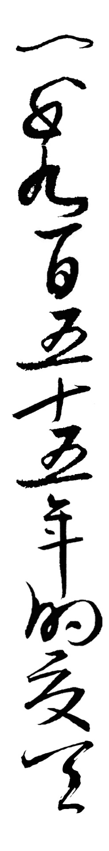

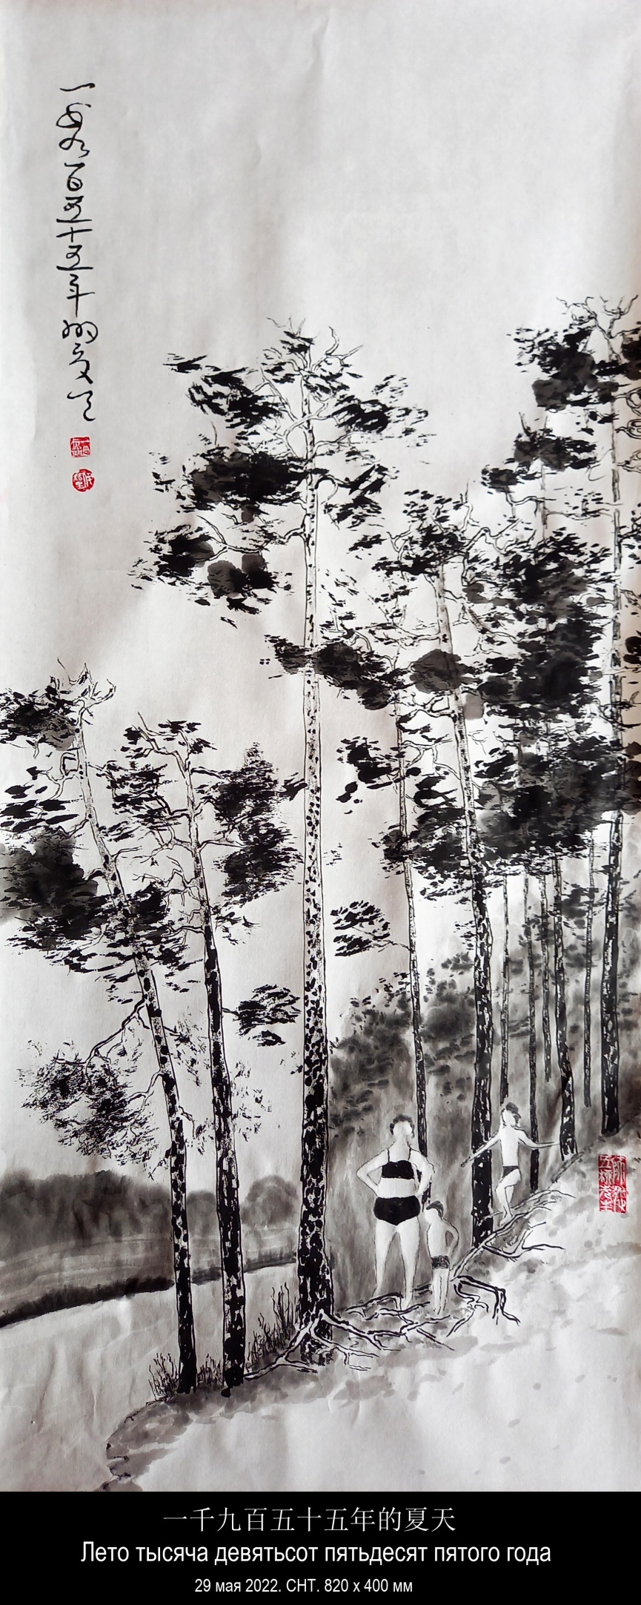

- 1 июня 2022 года, среда. 880 х 400 мм.

他喜欢画山水，  但不会画山水。 | Он любит рисовать горы-воды,  но он не умеет рисовать горы-воды

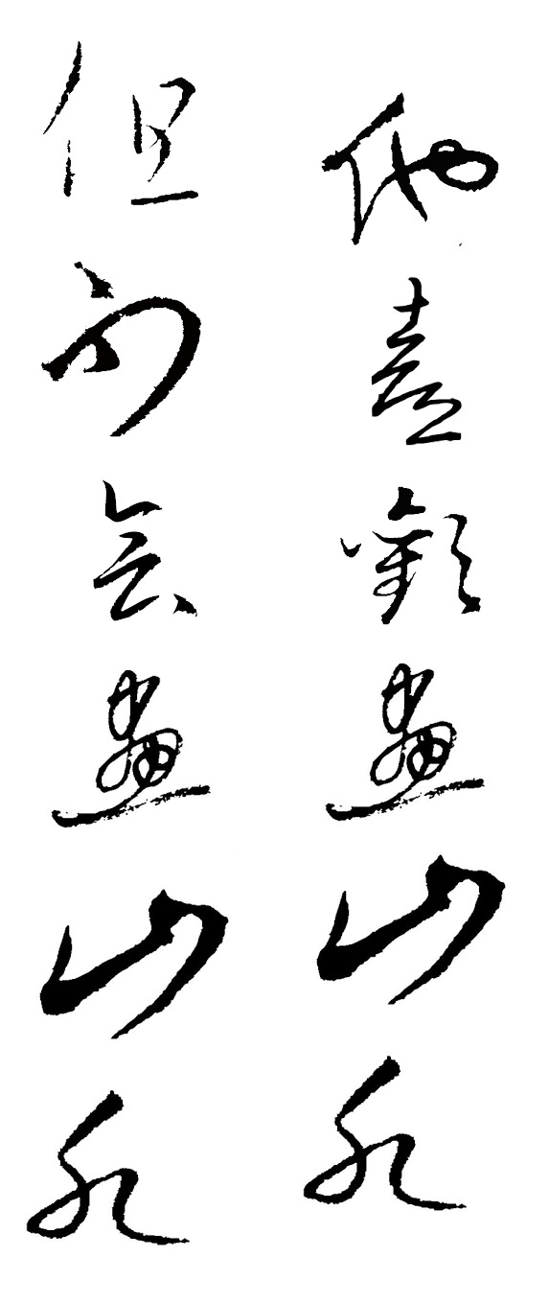

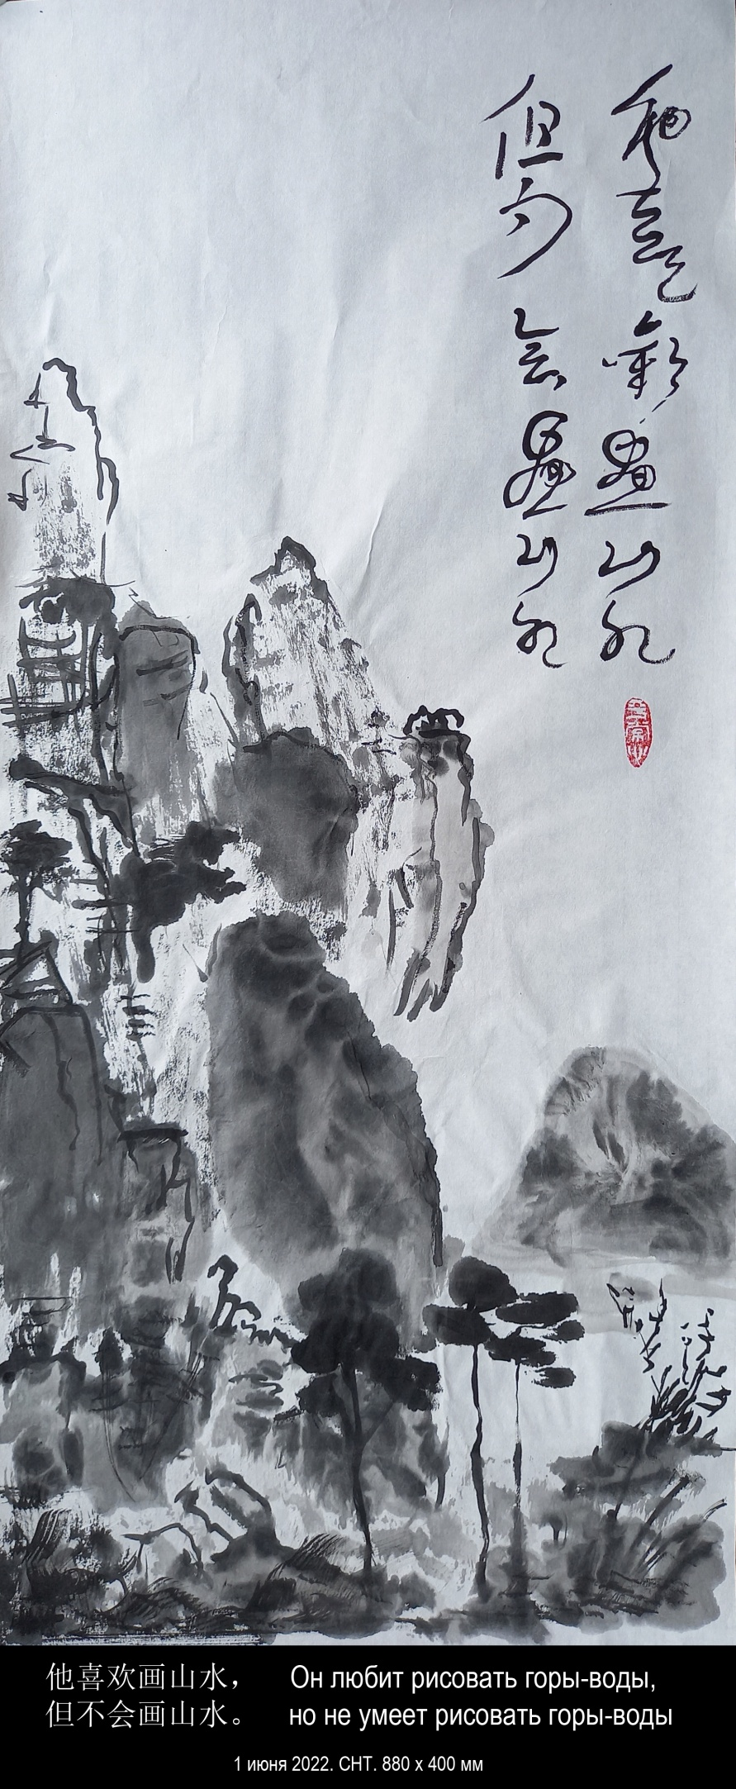

- 1 июня 2022 года, среда. 930 х 400 мм.

不会画山水,  但仍然画山水 | Не умеет рисовать горы-воды,  но все равно рисует горы-воды

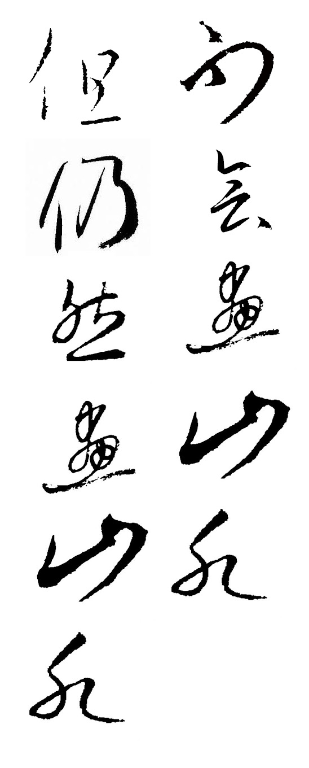

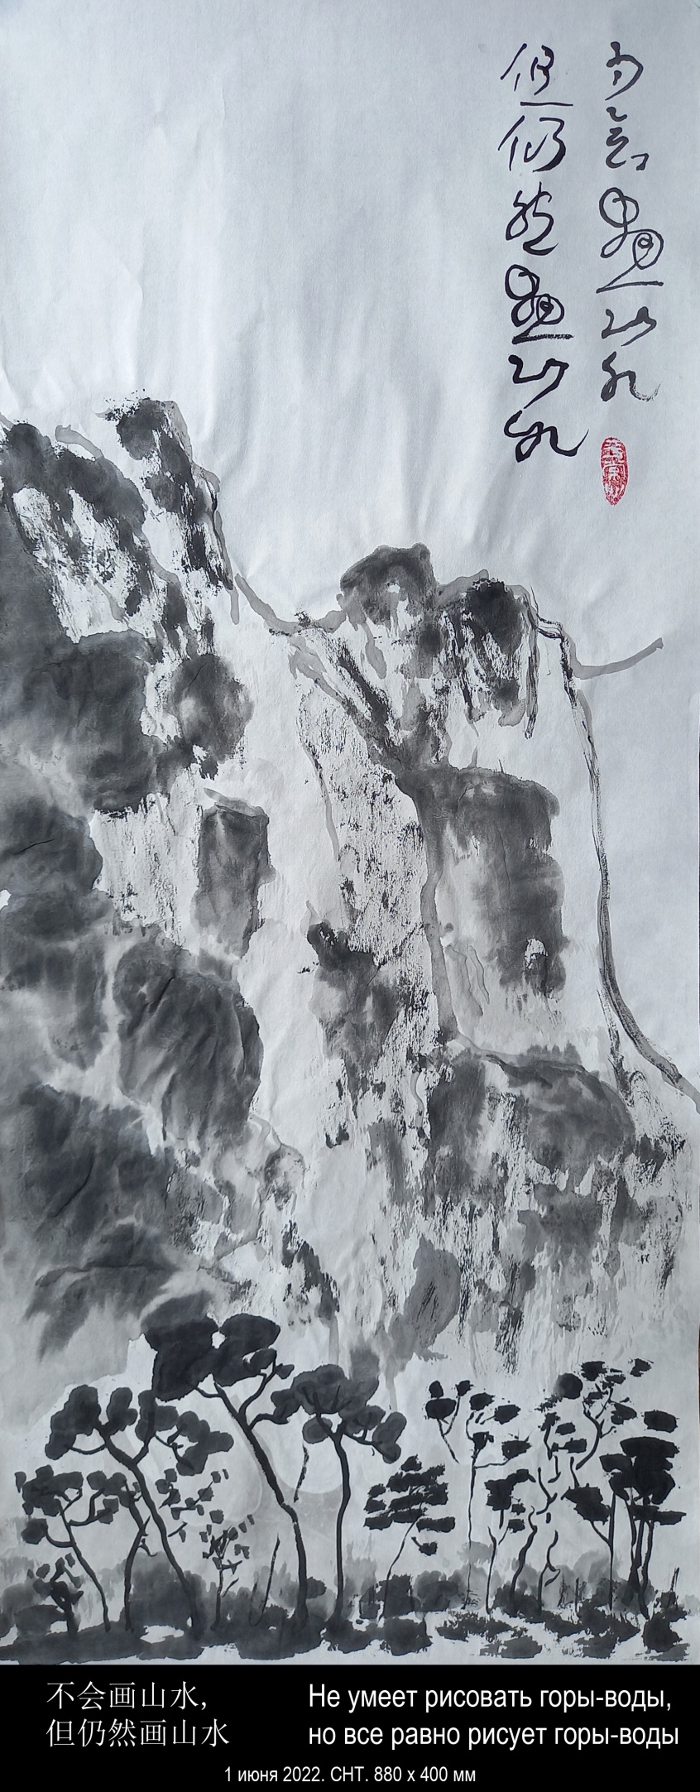

- 2 июня 2022 года, четверг. 900 х 400 мм.

蔼蔼堂前林,  中夏贮清阴。 | Густо-густо разросся  лес пред самою дверью дома.  Когда лето в разгаре,  сберегает он чистый сумрак.
陶淵明 和郭主簿二首 其一 Тао Юань-мин из цикла "Вторю стихам Чжубу Го"» № 1
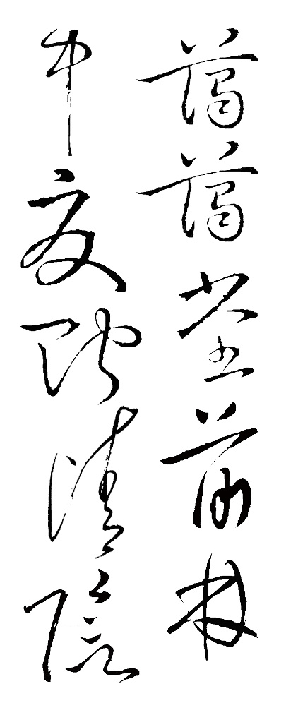

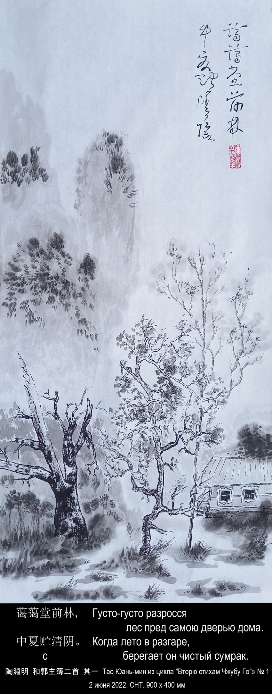

陶淵明

和郭主簿二首
其一

蔼蔼堂前林，中夏贮清阴。
凯风因时来，回飙开我襟。
息交游闲业，卧起弄书琴。
园蔬有余滋，旧谷犹储今。
营己良有极，过足非所钦。
舂秫作美酒，酒熟吾自斟。
弱子戏我侧，学语未成音。
此事真复乐，聊用忘华簪。
遥遥望白云，怀古一何深！

https://baike.baidu.com/item/%E5%92%8C%E9%83%AD%E4%B8%BB%E7%B0%BF%E4%BA%8C%E9%A6%96/14584393?fromtitle=%E5%92%8C%E9%83%AD%E4%B8%BB%E7%B0%BF&fromid=835729

Тао Юаньмин (365-427) Эпоха Шести династий, Династия Восточная Цзинь и 16 царств

Перевод: Эйдлин Л.З.

Из цикла: "Вторю стихам Чжубу Го"

"Густо-густо разросся лес пред самою дверью дома…"

Густо-густо разросся
лес пред самою дверью дома.
Когда лето в разгаре,
сберегает он чистый сумрак.

Южный радостный ветер
в то время как раз приходит,
И бесчинствует всюду,
и распахивает мой ворот.

Я нигде не бываю -
выйду так, полежать без дела
Или сяду спокойно
И за цинь возьмусь и за книгу.

Овощей в огороде
у меня изобилье всяких,
Да и старого хлеба
остаются еще запасы.

О себе все заботы
ограничены ведь пределом,
Мне же больше, чем надо,
никогда не хотелось в жизни.

Винный рис я очищу
и вино на славу готовлю,
А поспеет, и сразу
сам себе его наливаю.

Сын мой, маленький мальчик,
здесь же, рядом со мной, играет.
Он мне что-то лепечет,
а сказать еще не умеет.

И во всем этом вместе
есть, по правде, такая радость,
Что уже я невольно
o роскошной забыл булавке...

И в далекие дали
провожая белые тучи,
Я в раздумьях о древнем;
о, раздумья мои глубоки!

- 3 июня 2022 года, пятница. 940 х 400 мм.

山是干什么用的？  山的存在是为了储存时间。 | Для чего существуют горы?  Горы существуют для того, чтобы хранить время.

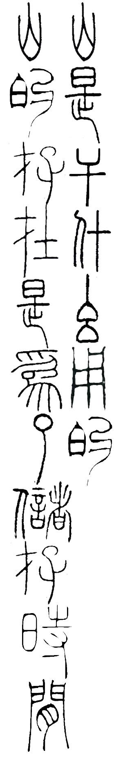

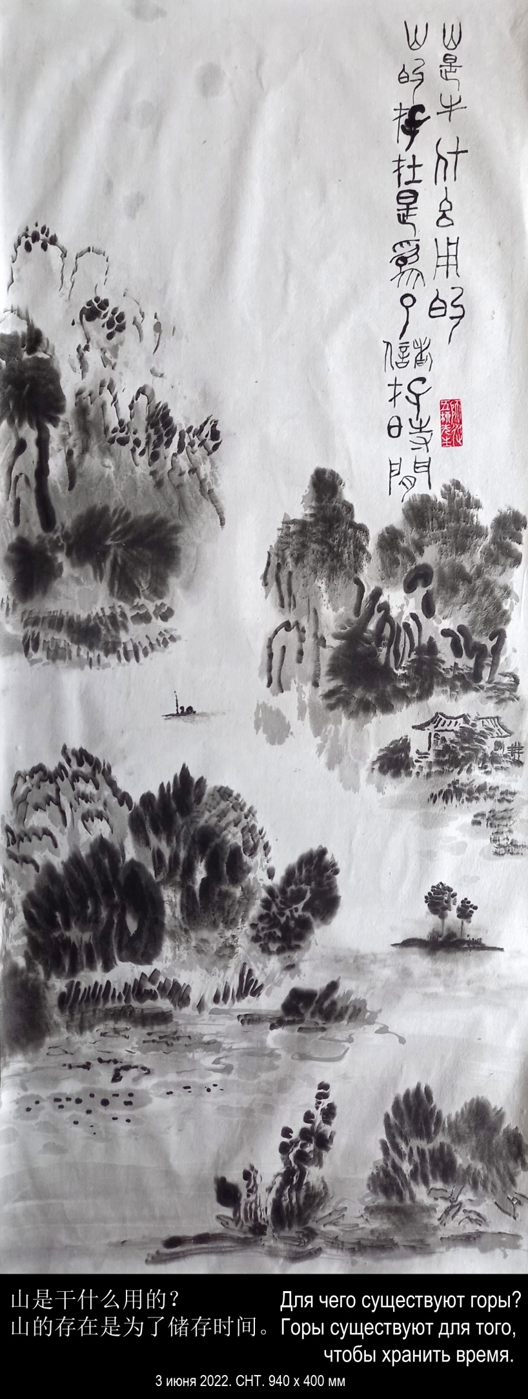

- 5 июня 2022 года, воскресенье. 700 х 400 мм.

我把我的俄  罗斯小屋放  在南山脚下  我的菊花呢 | Я поставил свою русскую избушку  у подножия Южной горы [Наньшань].  Где моя хризантема?

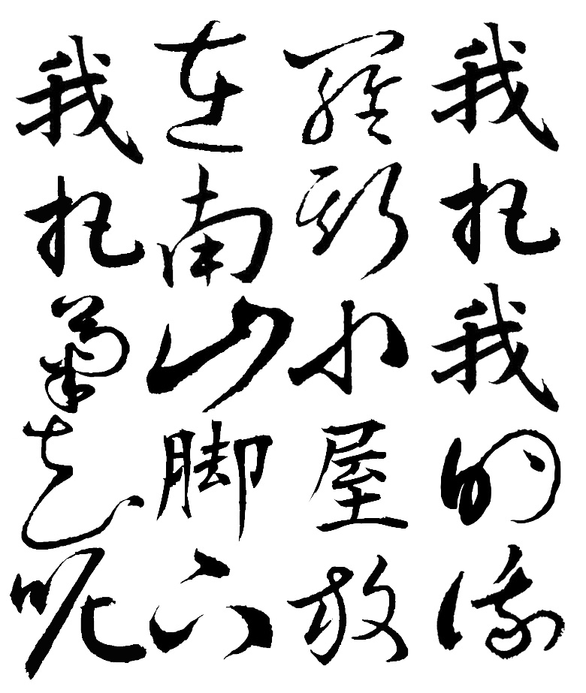

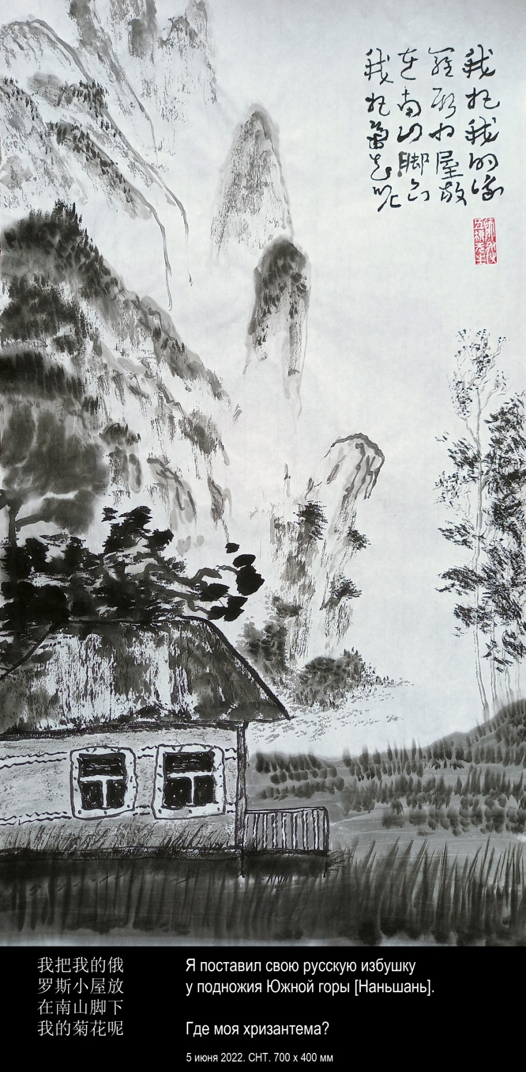

- 6 июня 2022 года, понедельник. 800 х 400 мм.

水气化为傍晚的雾  沿着里坡甫卡的街道飘浮。 | Вода стелется вечерним туманом  вдоль улиц Липовки.

«Дао Дэ Липовка вэй». № 8. 1994 год.

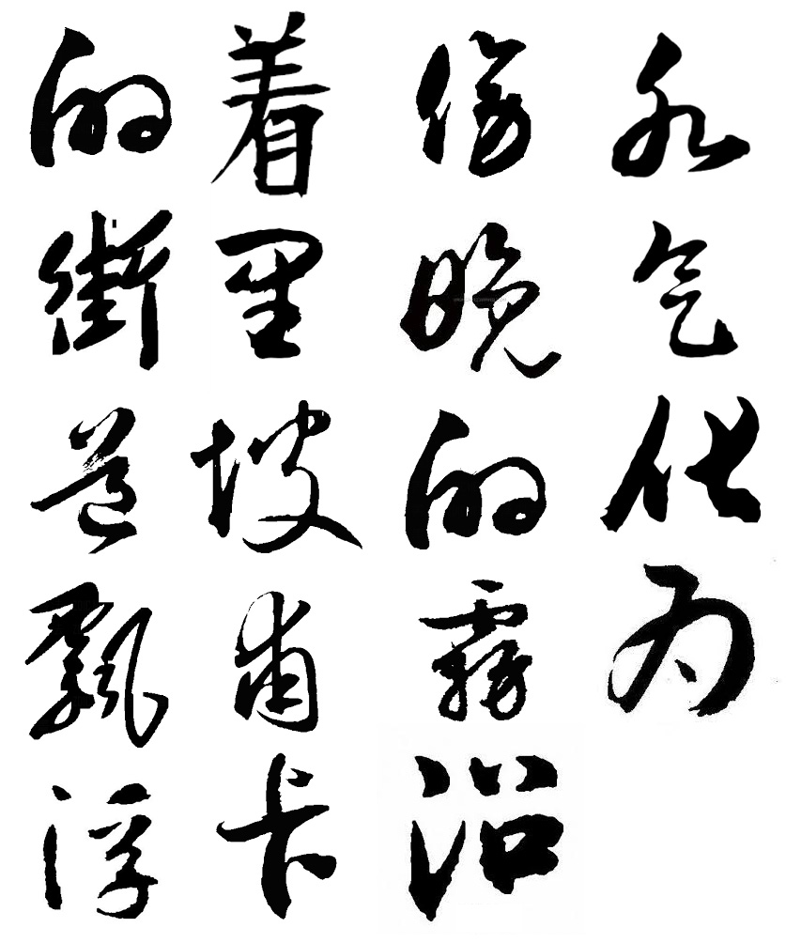

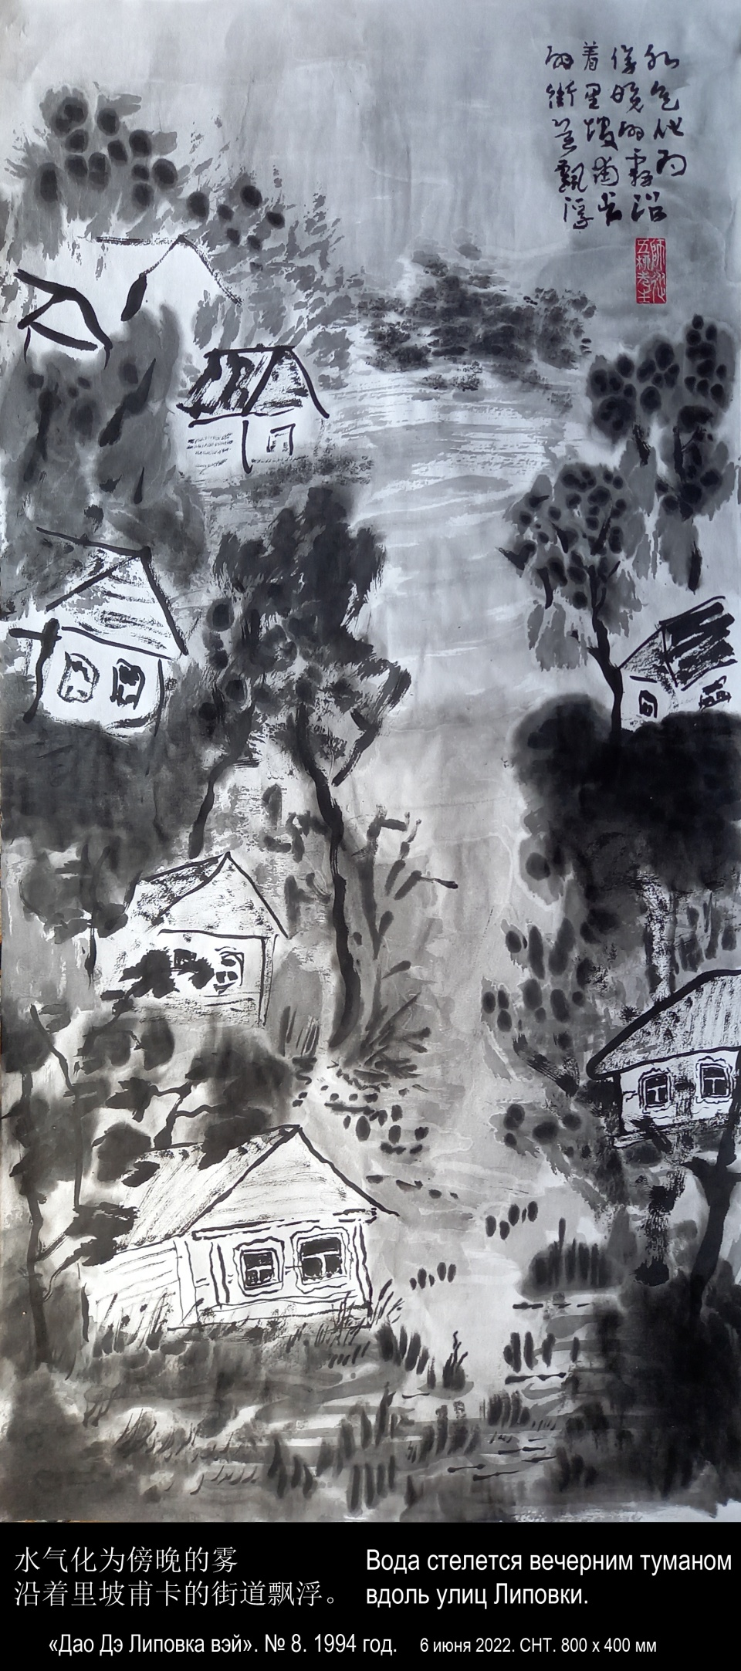

«Дао Дэ Липовка вэй». № 8

Высшее Дэ подобно воде.

Вода Липовки приносит пользу всем
существам и не требует ничего взаимен.

Вода бежит из колонки около моего дома,
и мы пьём её.

Вода наполняет Старицу,
и мы в ней купаемся.

Вода течёт вдоль Чёрного Озера
и мы любуемся ею.

Вода падает с неба дождём и поливает
огород и грибницу в лесу.

Вода выступает росой на рассвете
и омывает травы в лугах.

Вода стелется вечерним туманом
вдоль улиц Липовки.

Вода плывёт облаками в небе и отражается
в воде озёр.

Зимою падает снегом,
сковывает льдом реку Мокша
и покрывает инеем ветви деревьев.

Весной заливает луга талая вода.

Мир воды Липовки огромен и пронизывает
всё между небом и землёй.

Но, может быть, самый главный дар воды —
уединение.

Она отрезает Липовку от остального мира.

И на берегу Чёрного Озера, или Старицы,
или какого-нибудь маленького пруда,
затерянного в лугах,
ты чувствуешь особенно сильно
единение с миром и у-единение
в интимности этого чувства.

Ты живёшь в Липовке как на острове,
если считать лес зелёным морем.

И ты сам становишься подобным воде:
уступчивым в общении,
искренним в словах,
в делах исходишь из возможностей,
в действиях учитываешь время.

В Липовке человек
селится близко к земле,
следует желаниям своего сердца
и, подобно воде,
не борется с вещами.

Поэтому он не совершает ошибок.
Изменено на основе первого перевода Игоря
ДАО ДЭ ЦЗИН 8:
Перевод Ян Хин-шуна:
Высшая добродетель подобна воде.
Вода приносит пользу всем существам и не борется [с ними].
Она находится там, где люди не желали бы быть.
Поэтому она похожа на дао.
[Человек, обладающий высшей добродетелью, так же, как и вода], должен селиться ближе к земле; его сердце должно следовать внутренним побуждениям; в отношениях с людьми он должен быть дружелюбным; в словах должен быть искренним; в управлении [страной] должен быть последовательным; в делах должен исходить из возможностей; в действиях должен учитывать время.
Поскольку [он], так же как и вода, не борется с вещами, [он] не совершает ошибок.

Перевод В. Малявина:
1 Высшее благо подобно воде:
Вода приносит благо всей тьме вещей и ни с чем не борется.
Собирается в местах, которых люди избегают,
Вот почему она близка Пути.
5 Для жизни благотворна земля;
Для сердца благотворна глубина;
В общении благотворна доброта;
В речах благотворно доверие;
В правлении благотворно смирение;
10 В деяниях благотворно умение;
В движениях благотворно само время.
Лишь там, где нет соперничества, не будет и ущерба.
道德里坡纬. 8

高德如水。

里坡甫卡的水惠及所有生灵
却不图任何回报。

水從我家附近的水管流走，
我们有水解渴。

水注滿了太婆湾，
我們在湾里洗澡。

水在青湖里流动，
我们欣赏湖水风光。

从空中降落的雨水
浇灌菜园和森林里的蘑菇。

水在黎明时化为露珠，
滋润草场上的青草。

水气化为傍晚的雾
沿着里坡甫卡的街道飘浮。

水升腾为空中的云。
湖水映出云的倒影。

冬季雪花飘扬，
莫克沙河结冰，
树枝上结满了霜。

春天，融化的水在草地流淌。

里坡甫卡的水世界庞大，
滲透天地间的一切。

不过，水最重要的礼物——
或许是独立。

水把里坡甫卡与世界分离。

在青湖或太婆湾的岸上，
或一些小小的池塘里，
池塘星罗棋布在草地，
你感觉特別強烈，
在你的潜意识里。
与世界维持一丝联系。

你住在里坡甫卡像生活于孤岛，
如果把森林看作绿色海洋。

因而你自己变得也像水：
愿意忍让沟通，
话语流露真诚，
做事依赖机遇，
依据时間而行動。

在里坡甫卡，人
居住接近泥土，
追随内心意愿
跟水一样，
不跟万物争执。

因此，里坡甫卡的人没有过失。
2020，6，14
依据伊戈尔翻译初稿修改

道德经原文：第八章
上善若水。水善利万物而不争，处众人之所恶，故几于道。居，善地；心，善渊；与，善仁；言，善信；政，善治；事，善能；动，善时。夫唯不争，故无尤。

- 9 июня 2022 года, четверг. 880 х 400 мм.

自从东晋后，无复人游历。 | С той поры, как исчезло  государство Восточной Цзинь,  Никогда уже больше  не проходит здесь человек.

白居易 Бо Цзюй-и (772-846). Династия Тан. 游石门涧 (石门无旧径) Брожу в ущелье у Шимэньцзянь – потока Каменных ворот ("К водопаду в ущелье нет протоптанных давних троп…") (пер. Л. Эйдлина)

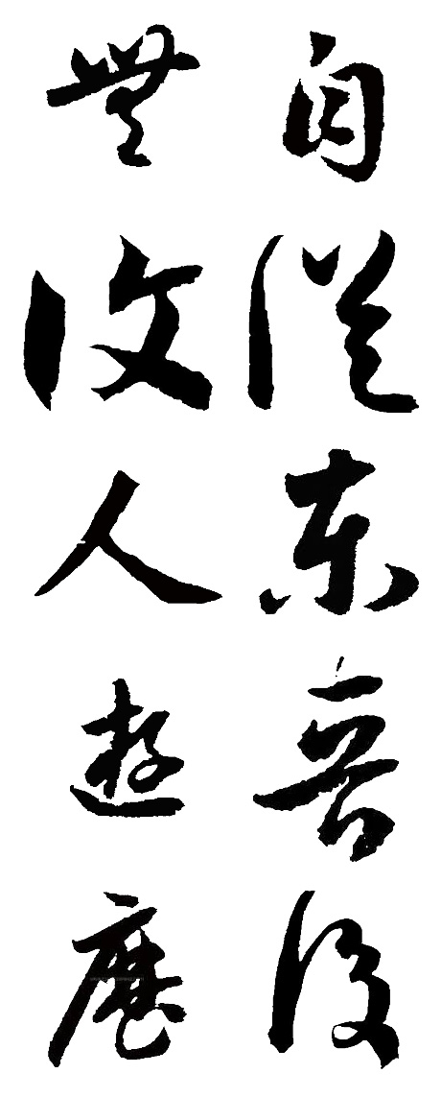

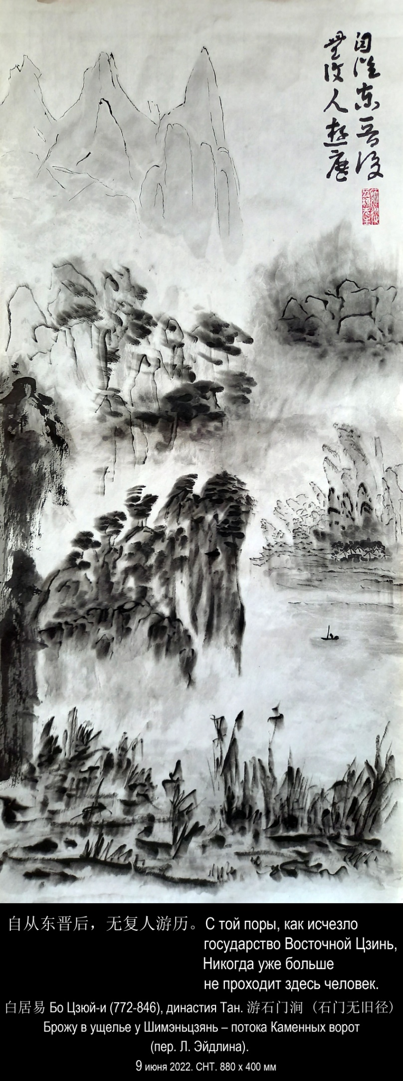

石门无旧径，披榛访遗迹。
时逢山水秋，清辉如古昔。
常闻慧远辈，题诗此岩壁。
云覆莓苔封，苍然无处觅。
萧疏野生竹，崩剥多年石。
自从东晋后，无复人游历。
独有秋涧声，潺湲空旦夕。

К водопаду в ущелье
нет протоптанных давних троп.
Продираясь сквозь чащу,
я ищу былого следы

И все время встречаю
осень ясную гор и вод –
Так чиста и светла она,
как, наверное, в старину.

Говорят, что когда-то
Хуэй-юань и все те, кто с ним,
Написали стихи свои
на огромной этой скале.

Облака их накрыли,
мох нарос и спрятал от глаз,
За зеленой стеною
не узнаешь, где их найти.

Негустыми рядами
обступает дикий бамбук
Обнаженные ветром
груды тысячелетних камней.

С той поры, как исчезло
государство Восточной Цзинь,
Никогда уже больше
не проходит здесь человек.

Безраздельно в Воротах
лишь осенний звучит поток,
И бурлит и клокочет
в пустоте он и день и ночь.

(перевод Л. Эйдлина)

- 9 июня 2022 года, четверг. 740 х 400 мм.

借问采薪者，  此人皆焉如？  薪者向我言：  “死殁无复馀”。 | — Ты не знаешь, — спросил я  дровосека, рубившего хворост, —  Тех селений, в какие  эти люди отсюда ушли? —  Дровосек распрямился,  поглядел на меня и ответил:  — Эти умерли люди,  их в живых уже нет никого...

陶淵明 Тао Юаньмин (365-427). Эпоха Шести династий, Династия Восточная Цзинь и 16 царств. Из цикла: 归园田居 "Возвратился к садам и полям", 其四 4. "С давних пор так бывало — ухожу я и в горы и к рекам…" (пер. Л. Эйдлина)

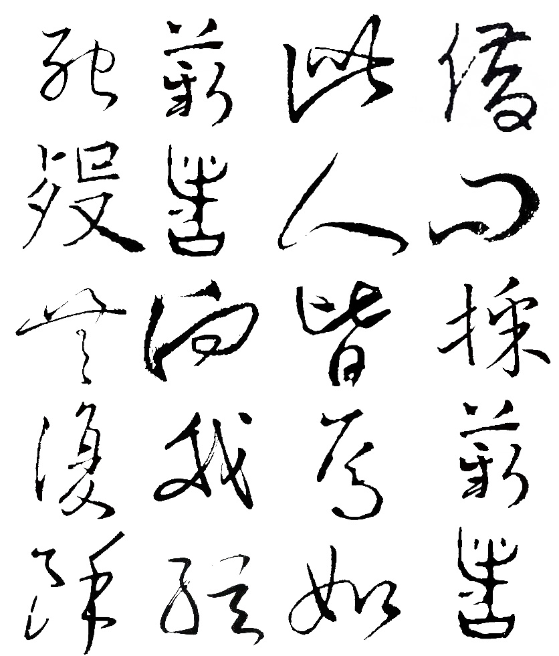

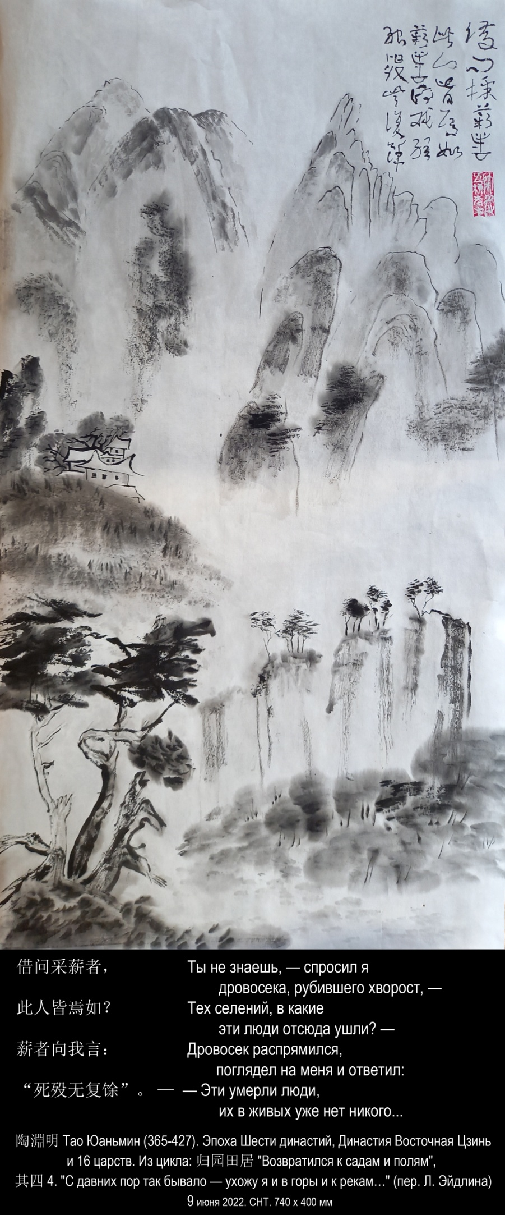

久去山泽游，
浪莽林野娱。
试携子侄辈，
披榛步荒墟。
徘徊丘陇间，
依依昔人居。
井灶有遗处，
桑竹残朽株
借问采薪者，
此人皆焉如？
薪者向我言：
“死殁无复馀”。
“一世异朝市”，
此语真不虚！
人生似幻化，
终当归空无。

С давних пор так бывало –
ухожу я и в горы и к рекам,
Среди вольной природы
знаю радость лесов и равнин...
И беру я с собою
сыновей и племянников малых;
Сквозь кусты продираясь,
мы идем по пустынным местам.
И туда и обратно
мы проходим меж взгорьем и полем,
С сожаленьем взираем
на жилища старинных людей.
Очага и колодца
там следы во дворах сохранились,
Там бамбука и тута
полусгнившие видим стволы.
- Ты не знаешь, - спросил я
дровосека, рубившего хворост,-
Тех селений, в какие
эти люди отсюда ушли? –
Дровосек распрямился,
поглядел на меня и ответил:
- Эти умерли люди,
их в живых уже нет никого...
"Поколенье другое –
с ним дворцы изменились и площадь",
Значит, слов этих старых
до сих пор еще правда жива,
Значит, жизнь человека
состоит из игры превращений,
И в конце ее должен
возвратиться он в небытие.

(перевод Л. Эйдлина)

- 11 июня 2022 года, суббота. 880 х 400 мм.

一个老人坐在篱笆边的长凳上。  老人听夜莺的歌声。  老人梦见蜀国的山。 | Старик сидит на лавочке у забора.  Старик слушает песню соловья.  Старик мечтает о горах царства Шу.

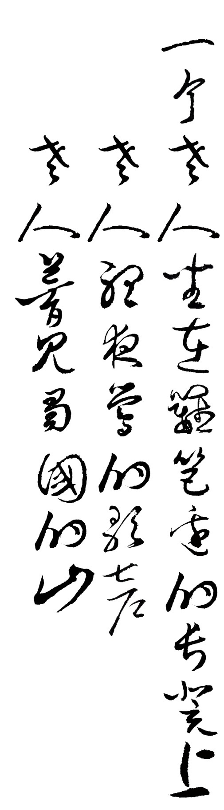

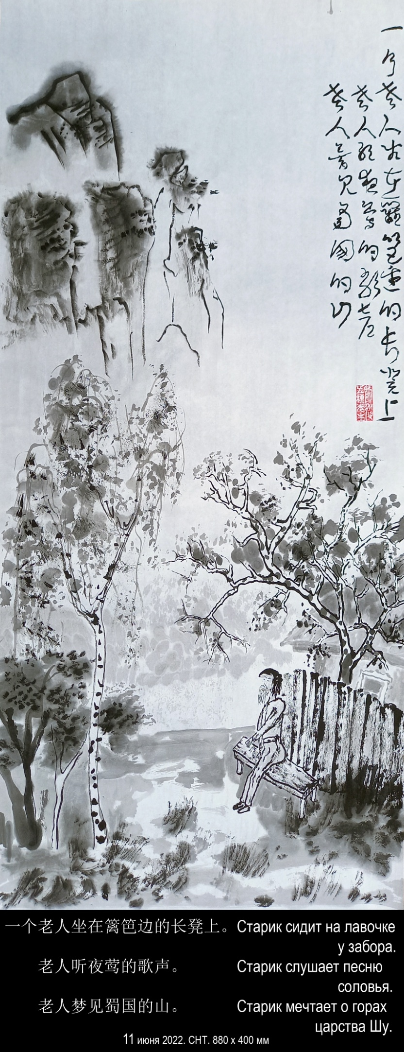

- 13 июня 2022 года, понедельник. 900 х 400 мм.

一九五四年的夏天  费利克斯捷尔任斯  基军事炮兵学院夏  季军营秋千的记忆 | Лето тысяча девятьсот пятьдесят четвёртого года.  Летний военный лагерь военной артиллерийской академии имени Феликса Дзержинского.  Воспоминания о качелях.

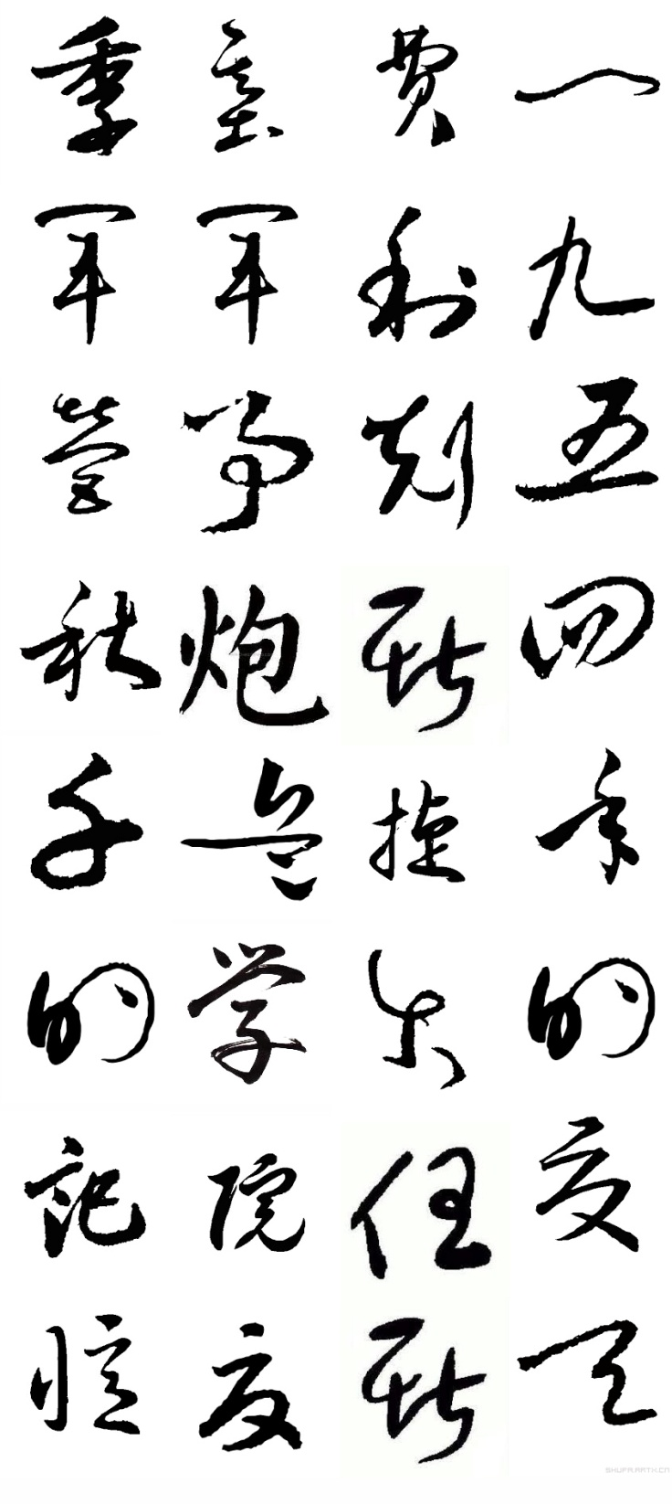

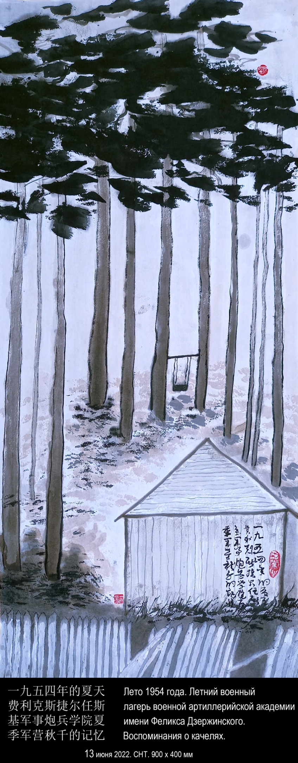

- 14 июня 2022 года, вторник. 860 х 400 мм.

月亮的坠落 | Падение Луны

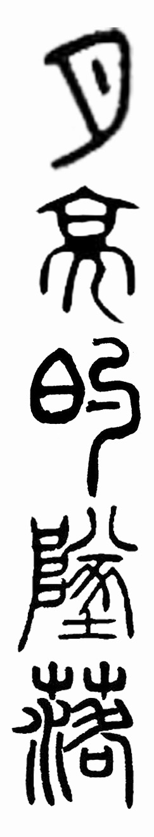

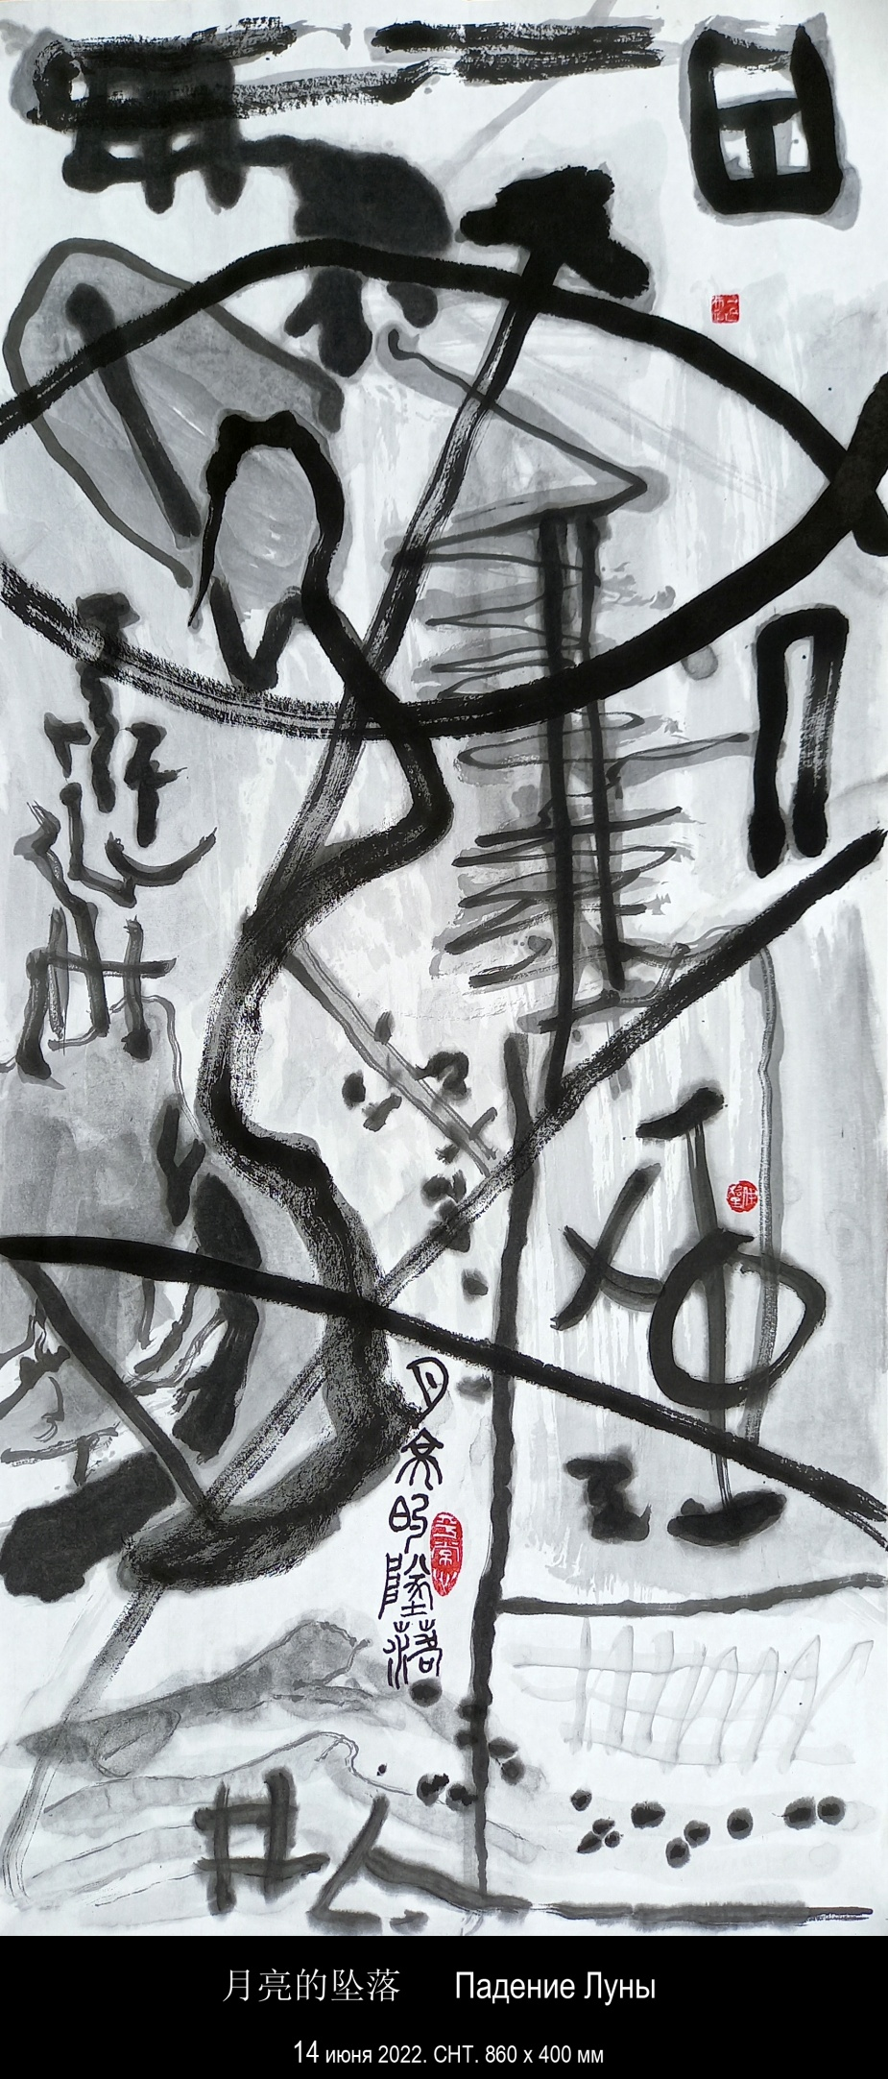

- 14 июня 2022 года, вторник. 880 х 400 мм.

胸中一颗坚仁的心。  旅行鞋和衣服。  头顶的天空之光。  推车装满了木制书籍。 | Твёрдое сердце в груди.  Дорожная обувь и платье.  Свет неба над головой.  И повозка доверху полная  деревянных книг.
«И ШИ» 易诗 (Песни Перемен). Стихотворение к гексаграмме № 14 ䷍ Да ю 大有 «Обладание Великим».
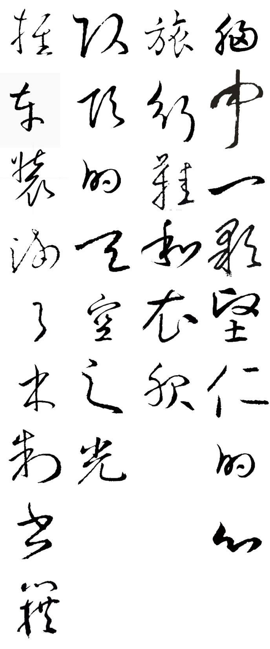

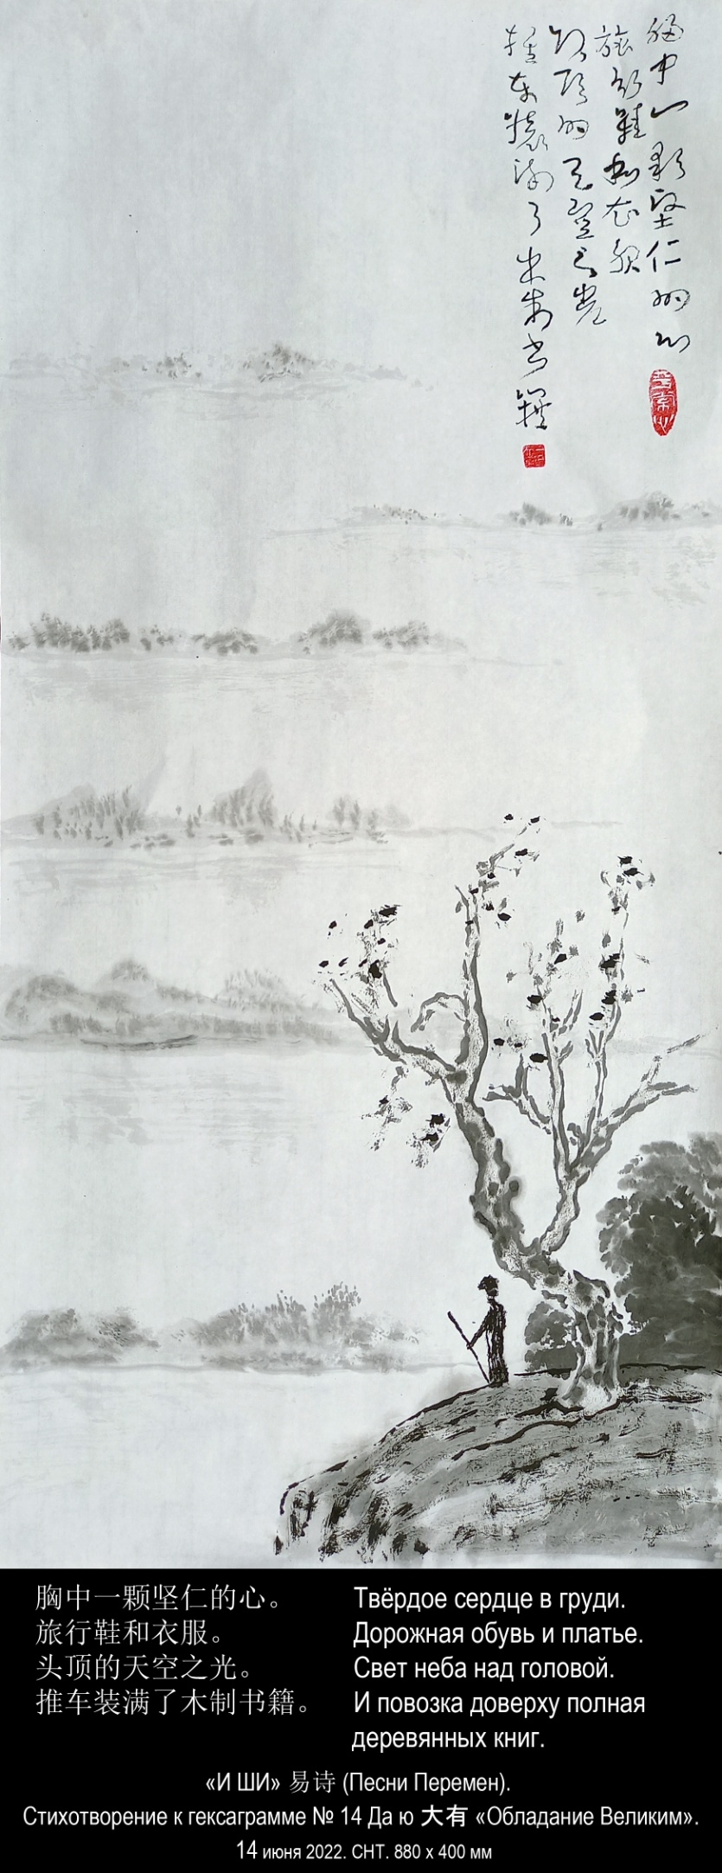

Шесть горизонтальных планов картины соответствуют 6 чертам гексаграммы #14 ䷍ ДА Ю 大有 = Небо\Огонь — Владение многими (Обладание Великим) | Богатство

Перевод Щуцкого:

Изначальное свершение.])
- В начале девятка.
Нет связи с вредным.
– Не то чтоб была хула, <но если> потрудишься, то хулы не будет.
- Девятка вторая.
Большая колесница – для грузов.
– Есть, куда выступить. Хулы не будет.
- Девятка третья.
Князю надо проникнуть к сыну неба.
– <В таком случае> ничтожные люди не смогут одолеть <его>.
- Девятка четвертая.
<Если> не будет у тебя роскоши, <то> хулы не будет.
- Шестерка пятая.
Такая правдивость. <В ней будешь> связан <со всеми, будешь> силен.
– Счастье.
- Наверху девятка.
От неба благословение этому.
– Счастье. Ничего неблагоприятного.

-----------------------------------------------------------------------------------------------
Дорожная обувь и платье.  Твёрдое сердце в груди.  Свет неба над головой.  И повозка доверху полная  деревянных книг. | Вариант Виктора Яковлева  В дорожной обуви, одежде,  И сердце твердое в груди;  Над головой сияет небо.  Книг на бамбуковых дощечках  Повозка доверху полна.
Примечания И. Бурдонова:

Конфуций в Кун-цзы туань чжуань – "Комментариях к символам" – говорит, что эта гексаграмма обладает такими достоинствами:

Твердость намерений и просветленность ума;
Готовность следовать небесному промышлению
В должный час.

Поэтому человек в пути. Поэтому на нем дорожная обувь и платье. Небо способствует ему:

Вверху девятка: От Неба помощь – счастье. (пер. Яковлева)

"Учитель сказал:
" "Помогает" – значит способствует.
Когда Небо способствует,
Надо слушаться."
(Сицы чжуань – "Прилагаемые Суждения" – пер. Яковлева)

В Кун-цзы гуа сян чжуань – "Комментариях к образам в гексаграммах" – Конфуций говорит:

Огонь на небесах. "Богатство".
Цзюнь цзы предотвращает зло
И поощряет добро,
Следуя счастливому велению судьбы.

Огонь на небесах – это свет неба над головой. Триграмма Ли-Огонь над триграммой Цянь-Небо.

Но человек идет по своему пути не с пустыми руками (иначе – какое богатство?). За ним едет:

Девятка вторая: Большая повозка слишком нагружена. (пер. Яковлева)
Девятка вторая. Большая колесница – для грузов. (пер. Щуцкого)

Но ведь цзюнь цзы – это не какой-нибудь купец, который везет товар на продажу. Чем же нагружена его повозка? Может быть, книгами? В те времена совсем небольшое число книг действительно доверху нагружали повозку. Ведь они делались из бамбуковых дощечек, связанных вместе подобно циновке.И хотя бамбук – трава, его ствол одеревеневший, и книги из бамбуковых дощечек вполне можно назвать деревянными книгами.

-----------------------------------------------------------------------------------------------

Числа иероглифов в строках подобраны так, чтобы получился ряд 8679. При гадании по стеблям тысячелистника для каждой черты гексаграммы выпадает не два исхода: ян и инь, - как можно было бы ожидать, а четыре:
7 - молодой ян 9 - старый ян
8 - молодой инь 6 - старый инь
"Старые" черты являются движущимися: они переходят в свою противоположность: 9→8, 6→7. Поэтому в результате гадания, как правило, получаются две гексаграммы: одна описывает ситуацию в настоящее время; в результате превращения движущихся черт она переходит во вторую гексаграмму, описывающую ситуацию будущего. Если считать, что "молодые" черты со временем "стареют": 7→9, 8→6, то получается мировой круговорот светлого и темного начал, выражаемый циклической последовательностью чисел 8679.

- 15 июня 2022 года, среда. 950 х 400 мм.

莫斯科庭院。  二十世纪中叶。 | Московский дворик.  Середина двадцатого века.

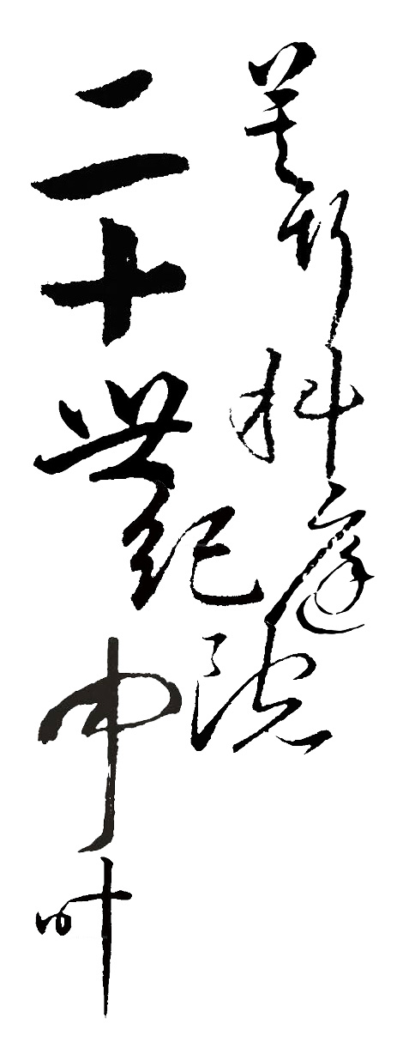

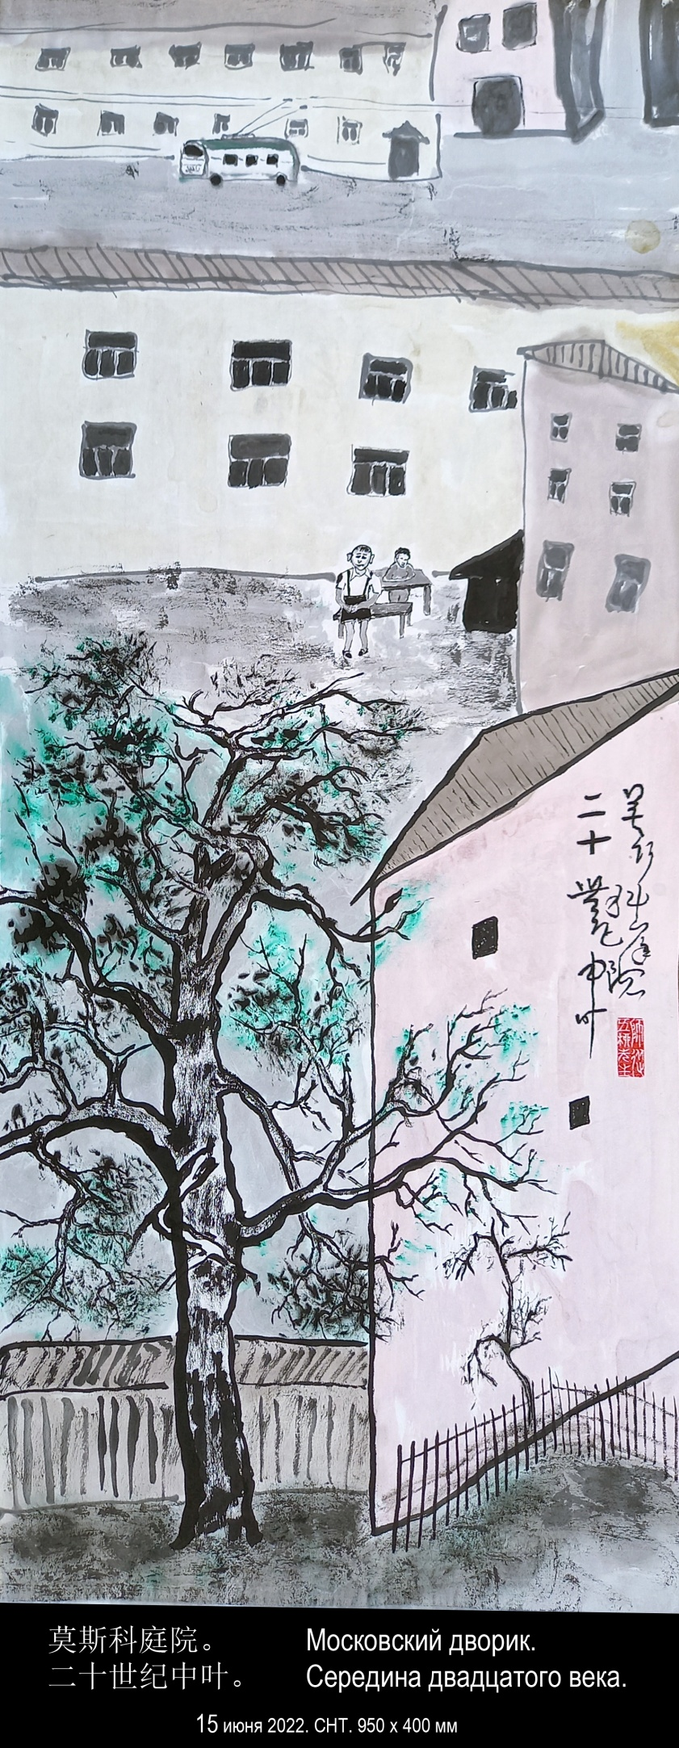

- 17 июня 2022 года, пятница. 900 х 400 мм.

大理石  的樓梯 | Мраморная  лестница

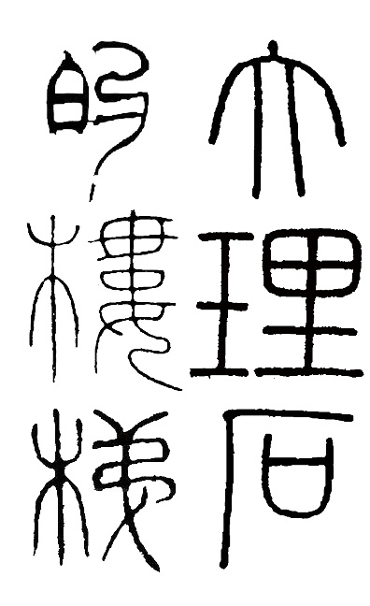

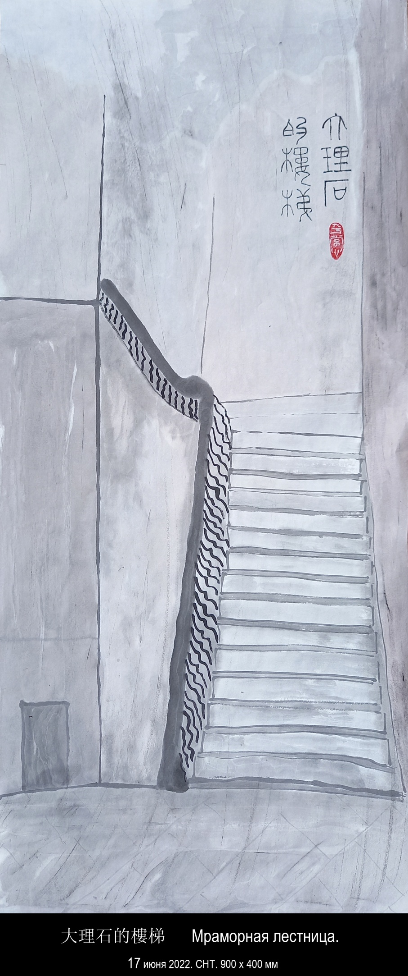

- 18 июня 2022 года, суббота. 920 х 400 мм.

巴库宁街五十七 | Бакунинская улица 57

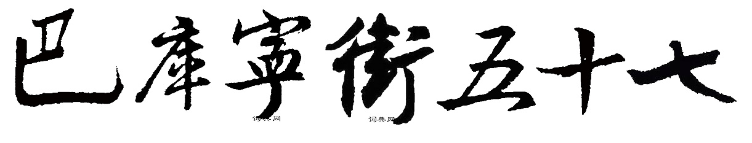

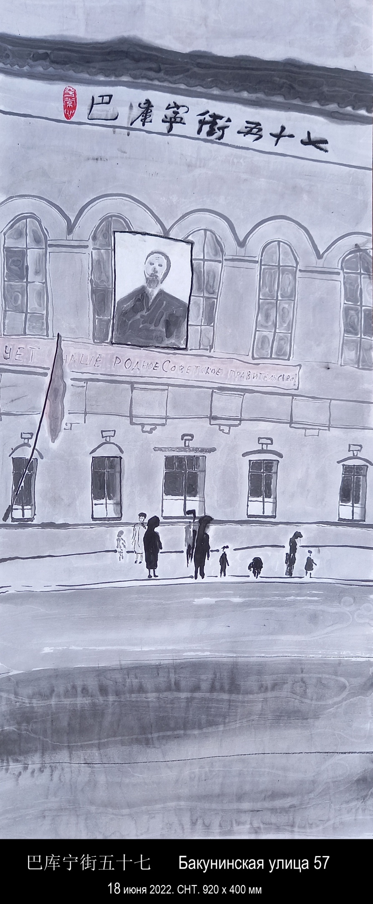

- 19 июня 2022 года, воскресенье. 840 х 400 мм.

松木凳子 | Сосновая табуретка

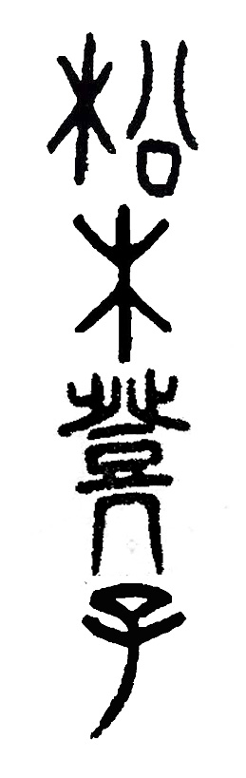

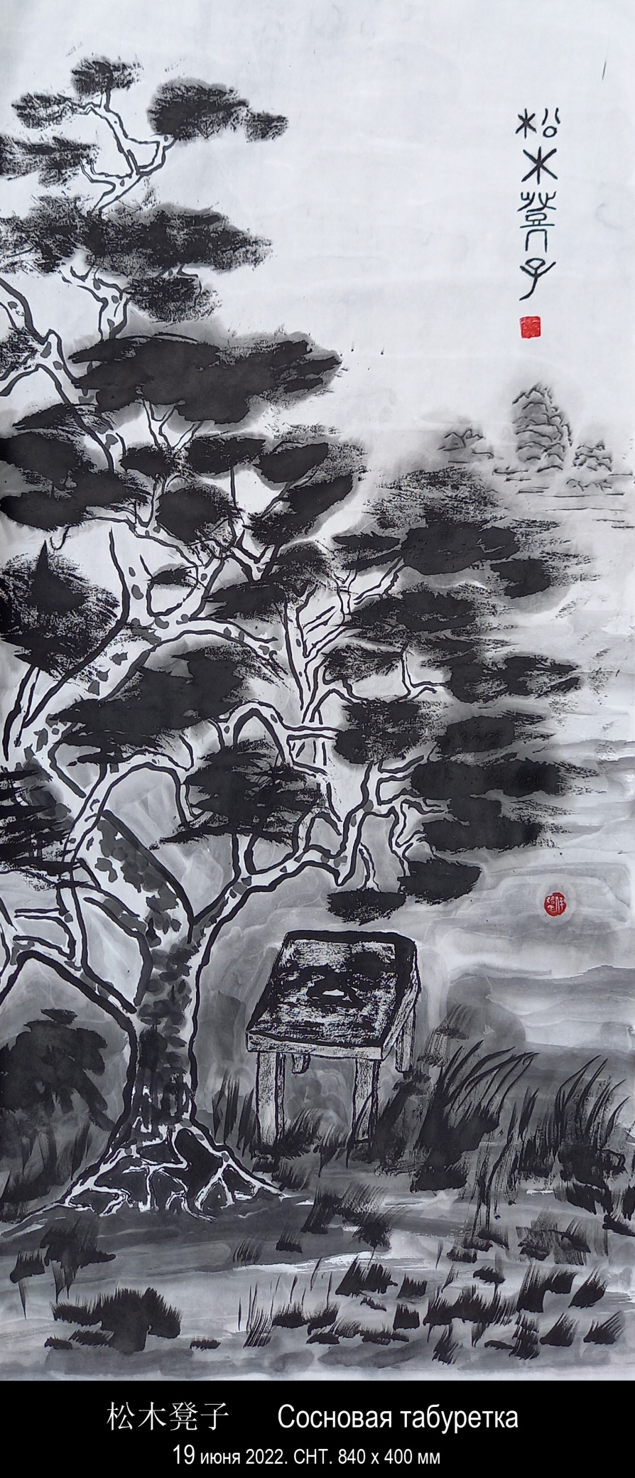

- 21 июня 2022 года, вторник. 970 х 400 мм.

瞿塘峡 | Цюйтанся — Ущелье Цюйтан

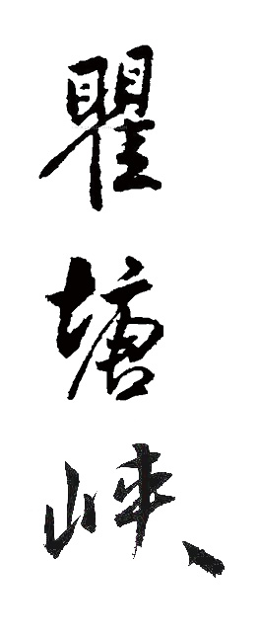

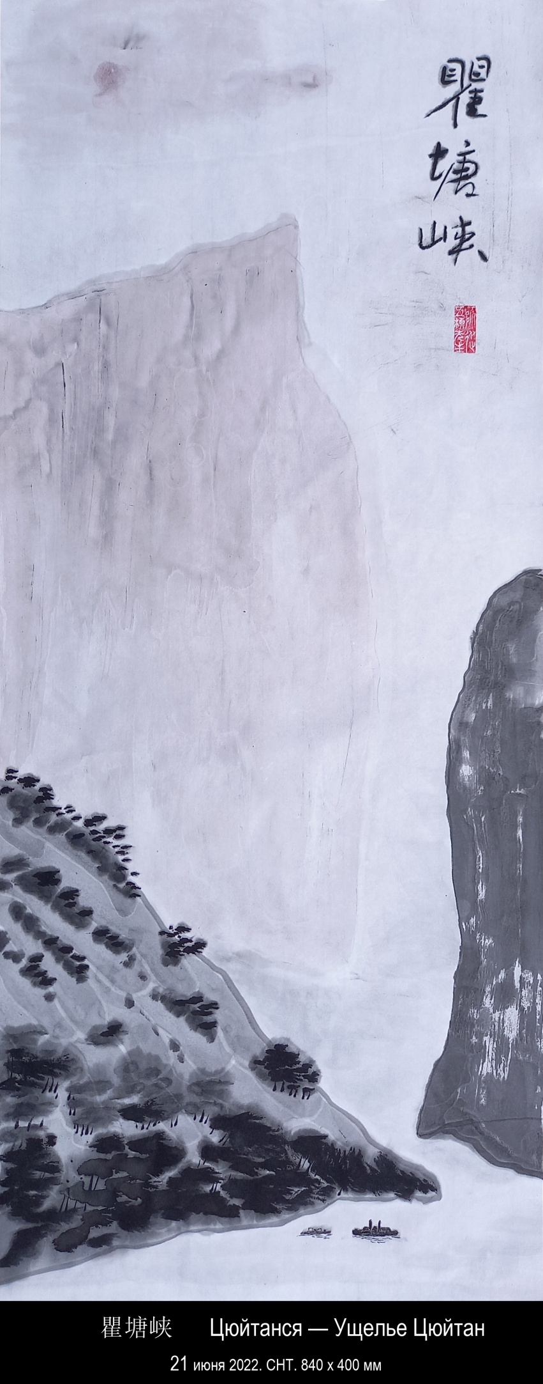

- 21 июня 2022 года, вторник. 965 х 400 мм.

瞿塘峡 | Цюйтанся — Ущелье Цюйтан | (промокшая бумага, подложенная под первую картину с тем же названием № 42)

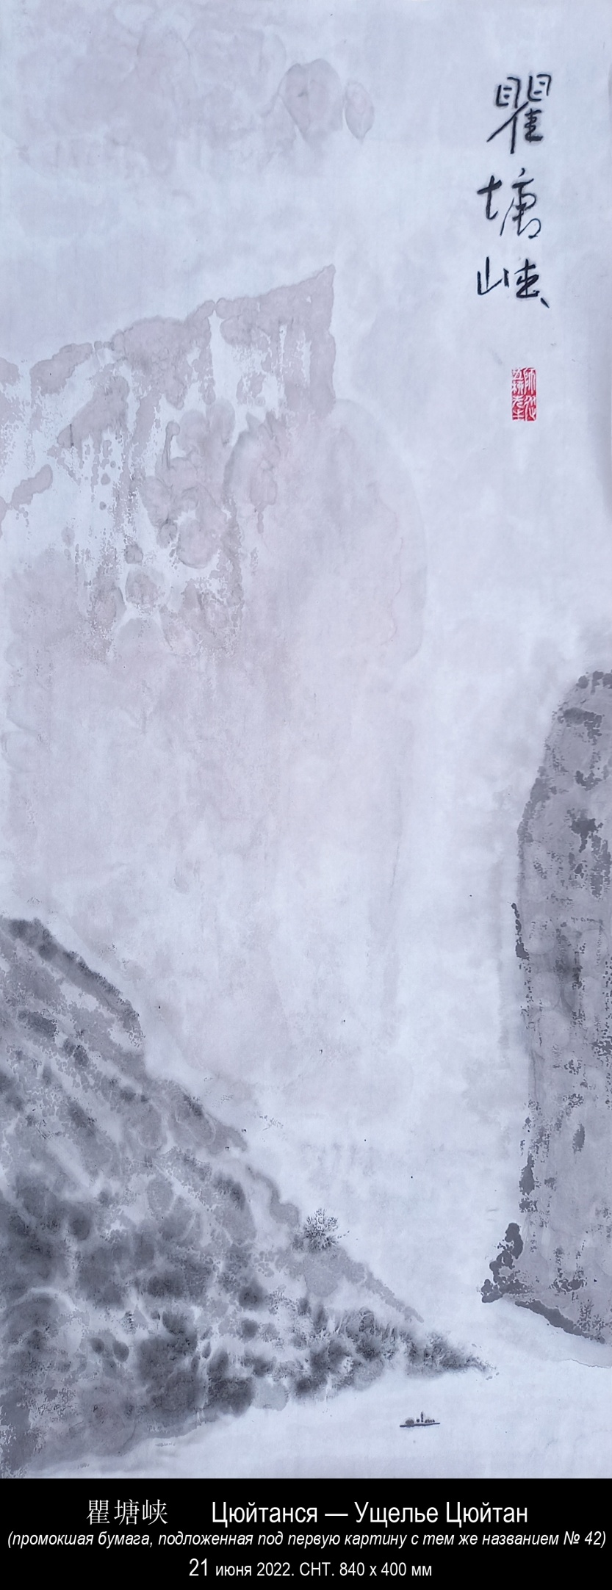

- 22 июня 2022 года, среда. 1000 х 400 мм.

丘陵上高大松树在风中呼啸，  它有什么价值？ | О каких ценностях шумит ветер в кроне  высокой сосны на вершине холма?
«Дао Дэ Липовка вэй». № 31. 1994 год.
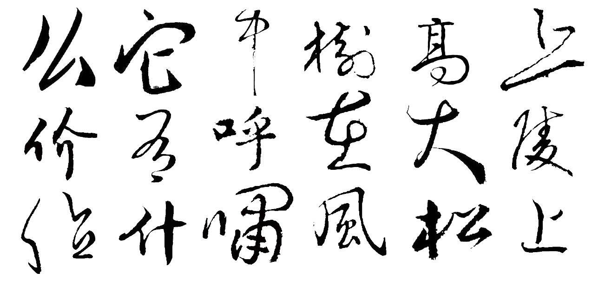

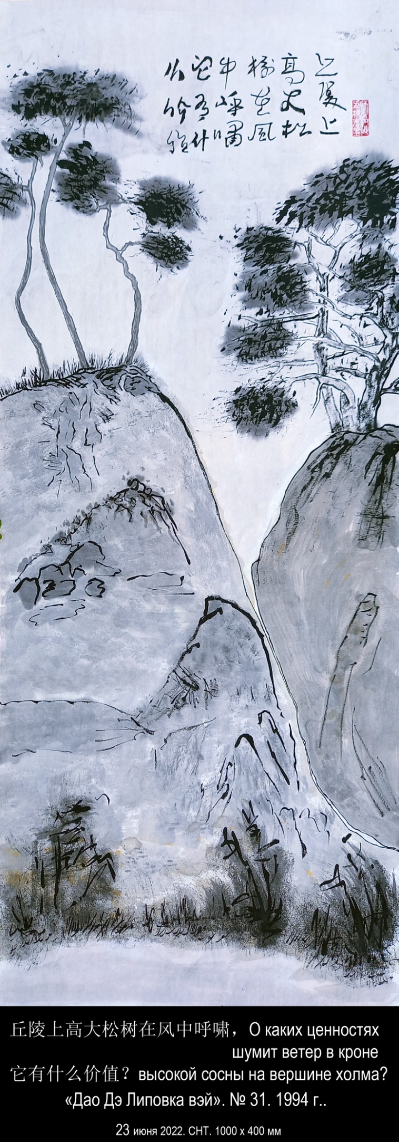

«Дао Дэ Липовка вэй». № 31.

Принято считать, что человек
приходит в этот мир с какой-то целью.

Он стремится к счастью и избегает
несчастья;
добивается славы или богатства,
власти или знаний,
любви или успеха;
хочет улучшить мир или
усовершенствовать себя;
строит планы и старается их осуществить.

Принято считать, что
у жизни есть смысл,
в мире есть ценности,
у человека есть предназначение.

Говорят, что жизнь должна быть прожита не зря.

Это значит,
что человек приходит в этот мир,
будто выводит армию на поле сражения.

Он разворачивает войска,
он ведёт их в бой.

Он стремится к победе
и избегает поражения.

Он убивает и убивают его.

Он оглядывается назад и видит
горы трупов — своих и чужих,
и думает: "Жизнь прожита не зря!"

Разве для этого человек приходит в мир?

С какой целью склоняет ива свои ветви до
самой воды Старицы?

В чём смысл шороха тростника на Чёрном
Озере?

Каково предназначение алой гвоздики в
лугах?

О каких ценностях шумит ветер в кроне
высокой сосны на вершине холма?

Можно ли считать, что облака в небе над
Липовкой проплывают не зря?
ДАО ДЭ ЦЗИН 31:
Перевод Ян Хин-шуна:
Нужно сделать [свое сердце] предельно беспристрастным, твердо сохранять покой, и тогда все вещи будут изменяться сами собой, а нам останется лишь созерцать их возвращение.
[В мире] — большое разнообразие вещей, но [все они] возвращаются к своему началу.
Возвращение к началу называется покоем, а покой называется возвращением к сущности.
Возвращение к сущности называется постоянством.
Знание постоянства называется [достижением] ясности, а незнание постоянства приводит к беспорядку и [в результате] к злу.
Знающий постоянство становится совершенным; тот, кто достиг совершенства, становится справедливым; тот, кто обрел справедливость, становится государем.
Тот, кто становится государем, следует небу.
Тот, кто следует небу, следует дао.
Тот, кто следует дао, вечен, и до конца жизни такой государь не будет подвергаться опасности.

Перевод В. Малявина:
1 Дойди в пустоте до предела.
Блюди покой со всем тщанием.
Все вещи в мире возникают совместно,
Я так прозреваю их возврат.
5 Вещи являются без порядка, без счета,
И каждая возвращается к своему корню.
Возвращение к корню — это покой,
Покой — это возвращение к судьбе.
Возвращение к судьбе — это постоянство,
10 Знание постоянства — это просветленность,
А не знать постоянства — значит слепотой навлечь беду.
Кто знает постоянство, тот все вместит в себя;
Кто все вместит в себя, тот беспристрастен.
Кто беспристрастен, тот царствен,
15 Кто царствен, тот подобен Небу.
Кто подобен Небу, тот претворяет Путь.
Кто претворяет Путь,
Тот пребудет долго
И до конца дней избегнет вреда.
道德里坡纬. 31

通常认为，人来到这个世界
怀有某种目的。

他追求幸福，
避免不幸。
获得名望或财富，
权力或学识，
爱情或成功；
想改善世界或
完善自我；
制定计划并付诸实施。

通常认为
生活具有意义，
世界上有价值，
人赋有使命。

人们说，人生不能白过。

这意味着，
人来到这个世界，
好像他要率领军队上战场。

他部署了军队，
带领士兵投入战斗。

他追求胜利，
避免失败。

他杀死敌人，或被敌人杀死。

回望来路，他发现
敌我双方尸骨堆积如山——
于是想：“一生没有白过！”

难道人来世上就为这样的目的？

太婆湾的柳树把柳枝垂向水面，它有何目的？
青湖的芦苇沙沙作响，
它有什么心思？

草地上红色康乃馨开花，
它有什么使命？

丘陵上高大松树在风中呼啸，
它有什么价值？

能不能认为里坡甫卡上空
云絮飘浮就毫无意义？

2020，6，20
依据伊戈尔初稿修改
2020，6，21
依据伊戈尔初稿修改

这首诗的初稿翻译得很好，很准确，改动得不多，有些诗节只改了个别词语。

Изменено по первому проекту Игоря

Изменено по первому проекту Игоря

Первый вариант этого стихотворения хорошо переведен и точен, с небольшими изменениями, некоторые строфы изменяют только несколько слов.

道德经原文：第三十一章
夫兵者，不祥之器，物或恶之，故有道者不处。君子居则贵左，用兵则贵右。兵者不祥之器，非君子之器，不得已而用之，恬淡为上，胜而不美，而美之者，是乐杀人。夫乐杀人者，则不可得志于天下矣。吉事尚左，凶事尚右。偏将军居左，上将军居右。言以丧礼处之。杀人之众，以悲哀莅之，战胜以丧礼处之。

- 23 июня 2022 года, четверг. 990 х 400 мм.

仁 | 人啊人人啊人  人道写满了书籍每一页  土地和树木  从路上走过去了  埃兹拉庞德和孟子  我和雨都追不上他们 | Жэнь  Человеколюбие | Человек, человек, человек,  человечность по всей странице,  земля и деревья.  Прошли по дороге  Эзра Паунд и Мэн-цзы  мне и дождику их не догнать.
Из стихотворения «Дождик идёт» 3 июня 2020. 细雨悄悄下.
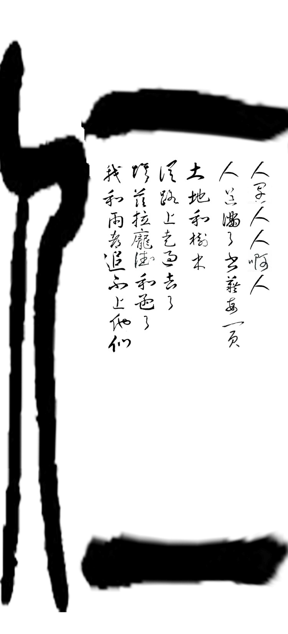

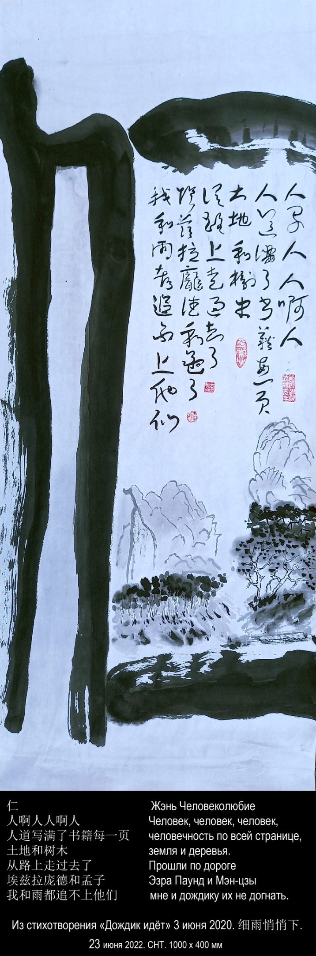

Дождик идёт

Сегодня проснулся поздно, встал ещё позднее,
дождик идёт,
имею право,
могу себе позволить,
не хочу и не буду следовать правилам,
я правила люблю,
и нарушать их тоже люблю,
и не нарушать люблю,
а следовать люблю желаниям сердца,
как завещал Кун-цзы,
дождик идёт,
жена кричит: на нашем дворе птицы большие,
верх серый,
грудка розоватая с переливами,
похожи на соек,
почти как голуби,
главное с утра — ругаться побольше,
как учил Дмитрий Иванович Менделеев,
это его второй вклад в науку
после водки,
дождик идёт,
вышел на крыльцо, никаких птиц не вижу,
жена говорит, улетели,
зато слышу, кто-то щёлкает,
громко так щёлкает,
что за птица?
не видно, а слышно,
дождик идёт,
глянул в окно: тюльпан красный, трава зелёная,
забор красный, деревья зелёные,
дорога мокрая, человек идёт понурый,
дождик идёт,
кошка пришла,
мокрая,
обиженная,
а что —
у кошек тоже бывает когнитивный диссонанс —
это сейчас модно,
сидит на подоконнике в глубокой задумчивости:
гулять или не гулять,
быть или не быть,
дождик идёт,
что делать? —
спрашиваю у Чернышевского,
задачку порешать или картинку порисовать?
дождик идёт,
а я знаю китайский иероглиф дождь,
юй называется,
красиво пишется — 雨,
под небом рисуются капли дождя,
небо нижнее,
каплей четыре штуки,
я про него книгу дождя писал,
юй вэй называется,
согласись, что ткань не ткётся
лишь одной основой-цзин-каноном,
нужен и апокриф-вэй-уток,
дождик идёт,
кошка вышла на крыльцо,
дышит воздухом,
струйка тонкая с крыши падает,
а ведро уже полное,
в тачке мокрая трава,
залита водой,
книга юй по канону перемен написана,
по и-цзин, значит,
как завещал Кун-цзы,
дождик идёт,
небо серое,
небо хочет моей гибели, плакал Кун-цзы,
разве небо говорит? спрашивал он же,
небо бледной тушью рисуется,
меньше капли туши,
а воды побольше,
кисть большая впитает лучше губки,
небо серое, с переливами,
как на старой картинке
лубяной,
нет, лубяная избушка,
а картинка лубок,
опять нет,
одно и то же это,
самые древние лубки в Китае,
на картинке сидит боженька на тучке,
ножки свесил,
злой Воннегут писал,
дождь из дерьма или
гнев божий,
а у нас всё тихо-мирно,
дождик идёт,
кошка лапками пошла по дорожке,
по кирпичикам,
поворачивает под прямым углом,
и куда-то там за баню,
говорит жена,
пошла птиц пугать,
наводить шороху,
дождик идёт тихо так,
только шорох,
а трава шевелится,
невидимка-ветер,
выпью чаю ещё,
дождик идёт,
где же те два дурака,
о которых Шекли писал,
что прошёл дождь и два дурака,
я представил себе,
захотелось быть дураком,
не судьба,
почему-то вспомнил строку
Эзры Паунда про Мэн-цзы:
человек, человек, человек,
человечность по всей странице,
земля и деревья,
прошли по дороге
Эзра Паунд и Мэн-цзы
мне и дождику их не догнать,
их не догнать,
кошка вернулась,
дождик идёт

3 июня 2020, среда, 13-й день Вставной Луны.
14-й день 8-го сезона 小滿 Сяо мань — Малая полнота.
4-й день 3-й пятидневки: Наступает период слабой жары.
69-й день ВЕЛИКОГО СИДЕНИЯ НА ДАЧЕ В СНТ.

细雨悄悄下

今天醒得晚，起床也更晚，

细雨悄悄下，
我有权力，
放纵一下自己，
不想遵守既定的规矩，
我喜欢规矩，
也喜欢破坏规矩，
还喜欢不破坏规矩，
像孔子说的：
随心所欲不逾矩，
细雨悄悄下，
妻子喊叫：我们院子里很多鸟，

灰色的鸟最多，
红胸脯带有花纹，
大小像松鸦，
跟鸽子差不多，
从早晨起骂人次数增多，
门捷列夫的第二大发现：
从早晨起就开骂，
他的第一大发现是
40度的伏特加口味最佳。
细雨悄悄下
走到台阶上，看不见一只鸟，
妻子说：全都飞走啦，
可我听到了响声，
叫声响亮，
这是什么鸟？
看不见，听得到，
细雨悄悄下
看窗外：红色郁金香，绿茵茵的草，

红艳艳的篱笆，绿油油的树，
湿淋淋的路，行人垂头丧气，
细雨悄悄下，
来了一只猫，
浑身湿淋淋，
忍受欺负的猫，
看起来——
猫类也会遭遇认识失调——

现在这说法很时髦，
坐在窗台下陷入深沉的思考：

散步还是不去散步，
生存还是消失
细雨悄悄下，
怎么办？
我问车尔尼雪夫斯基，
画画儿还是解数学题？
细雨悄悄下，
我认识汉语方块字“雨”
发音是юй
雨字写出来很好看，
天幕下画满了小小的雨点，
柔和的天，
雨字四点水，
为此我写过一本书，
《雨纬》是书的名字，
切记重要的不是经，
而是经纬，

细雨悄悄下，
猫走出房间，
在台阶上呼吸空气，
纤细的水流从房顶落下，
水桶已注满，
手推车上的草湿淋淋
浸透了水，
《雨纬》依照《易经》撰写，
遵照《易经》，就是说
按照孔子的教诲，细雨悄悄下，
天空灰蒙蒙，
孔子哭着说，天欲亡我，
莫非天会说话？他一再追问，
天空由淡墨画成，
只需小小一滴墨，
而水要蘸很多，
大号毛笔吸水饱满，
天空灰蒙蒙，仿佛有波纹，
像古代的绘画，
树皮画，
不，是版画，
是木版画，
还是词不达意，
反正说的一码事，
中国最古老的绘画，
画面上玉皇大帝坐在云端，
双腿下垂， （玉皇大帝是最高的神）
暴躁的冯内古特写过，
雨水来自便溺或者
来自上帝的愤怒，
可在我们这里一切平静温和，
细雨悄悄下，
猫沿着小路行走，
踩着一块块方砖，
遇到拐角它转弯，
消失在淋浴室后面，
妻子说，
她要去轰鸟，
免得吵闹，
细雨悄悄声音很轻，
只听见沙沙沙沙，
青草微微抖颤，
风无影无形，
又喝一杯茶，
细雨悄悄下，
谢克里小说写的
那两个傻瓜哪儿去了，

我在心里琢磨，
渴望当个傻瓜，
可惜，没有运气，
不知为什么忽然想起了
埃兹拉•庞德有关孟子的一句话：
人啊人，人啊人
人道写满了书籍每一页，
土地和树木，
从路上走过去了
埃兹拉•庞德和孟子
我和雨都追不上他们，
确实追不上，
那只猫回来了，
细雨悄悄下……

2020.6.3
2020，6，4早晨谷羽译

